


II.EE. PUBLICAS

HUARAZ-ANCASH

“ALFONSO UGARTE”

PROYECTO CURRICULAR INSTITUCIONAL

2025

SUMARIO

I. PRESENTACIÓN
- DATOS INFORMATIVOS
- ASPECTOS GENERALES
  - Visión
  - Misión
  - Perfil de egreso de la educación Básica
  - Enfoques transversales
  - Matriz de priorización de la problemática pegagógica y la
demanda educativa de la I.I.EE. de Huaraz.
III. PROCESOS PEDAGÓGICOS EN LA INSTITUCIÓN EDUCATIVA
3.1 Currículo
3.2 Programación Curricular
3.3 Implementación
3.4 Proceso de formación académica
3.5 Evaluación
3.6 Agentes Educativos
3.7 Contexto socio cultural
3.7.1 Problemas prioritarios

IV. OBJETIVOS
V. ANÁLISIS DE LOS LINEAMIENTOS PARA LA DIVERSIFICACIÓN
VII. ANÁLISIS DEL DISEÑO CURRICULAR NACIONAL DE EBR
IX. ENFOQUE DE LAS ÁREAS CURRICULARES
X. ESTRATEGIAS METODOLÓGICAS Y RECURSOS
XI. CRITERIOS PARA LA EVALUACIÓN DEL APRENDIZAJE
XII. PLAN DE ESTUDIOS
XIII. PROGRAMA CURRICULAR DIVERSIFICADO EN EDUCACIÓN SECUNDARIA
XIV. PROGRAMACIÓN ANUAL
XV. UNIDAD DE APRENDIZAJE
XVI. SESIÓN DE APRENDIZAJE
XVII. PROYECTOS INNOVADORES.
XVIII. SISTEMA DE EVALUACIÓN
I. PRESENTACIÓN
El P.C.I. de la Institución Educativa ____________ es un instrumento de planeamiento escolar que ayudará a facilitar el cumplimiento del reto planteado hacia el logro de una educación de integral.
El Proyecto es un documento importante, porque presenta respuestas a las necesidades e intereses de la comunidad educativa, teniendo en cuenta nuestra realidad social y económica, así como las características particulares de los educandos, conjuntamente con los roles que tengan que cumplir los padres y madres de familia, así como los docentes en el proceso educativo. El enfoque fundamental del Proyecto está dirigido hacia la formación integral del educando.
La operatividad del presente proyecto, dependerá de la participación activa de todos los agentes educativos, para optimizar y lograr la mejora de los aprendizajes de los estudiantes, que faciliten la excelencia educativa entre los años 2024 y 2025.

- DATOS INFORMATIVOS DE LA I.E.
  - Denominación Oficial : I.E.
  - Documento legal de Creación :
  - Fecha :
  - Niveles educativos que brinda :
  - Turnos :
  - Distrito :
  - Unidad de Gestión Educativa : U.G.E.L. Huaraz.
  - Dirección :
  - Director :
  - Alcance Temporal : 2024 – 2025.
  - Fecha de inicio/término : Del 01 marzo 2025 al 30
  - diciembre 2025.

III.- ASPECTOS GENERALES
3.1 VISION
Al 2025, la I.E. __________ será reconocida como una I.E. de calidad que
contribuya en la formación de nuestros estudiantes, basado en una cultura
emprendedora, competitiva y con una práctica de valores, en concordancia con
los avances de este mundo competitivo.

  - MISIÓN
- Pretendemos formar estudiantes líderes en valores, que sean emprendedores y Nuestra I.E., está formada por docentes con alta formación pedagógica y personal altamente calificado, lo que pretendemos que nuestros estudiantes del III y VII ciclo de la educación básica regular, se consoliden en los aprendizajes establecidos en el currículo nacional y alcancen su desarrollo integral en espacios seguros, inclusivos dentro de un clima de Convivencia armónico. Competitivos en un mundo globalizado para mejorar su estilo de vida basada en una práctica de valores
  - PERFIL DE EGRESO DE LA EDUCACIÓN BÁSICA
- El estudiante se reconoce como persona valiosa y se identifica con su cultura en diferentes contextos.
- El estudiante propicia la vida en democracia a partir del reconocimiento de sus derechos y deberes y de la comprensión de los procesos históricos y sociales de nuestro país y del mundo.
- El estudiante practica una vida activa y saludable para su bienestar, cuida su cuerpo e interactúa respetuosamente en la práctica de distintas actividades físicas, cotidianas o deportivas.
- El estudiante aprecia manifestaciones artístico-culturales para comprender el aporte del arte a la cultura y a la sociedad, y crea proyectos artísticos utilizando los diversos lenguajes del arte para comunicar sus ideas a otros.
- El estudiante se comunica en su lengua materna, en castellano como segunda lengua y en inglés como lengua extranjera de manera asertiva y responsable para interactuar con otras personas en diversos contextos y con distintos propósitos.
- El estudiante indaga y comprende el mundo natural y artificial utilizando conocimientos científicos en diálogo con saberes locales para mejorar la calidad de vida y cuidando la naturaleza.
- El estudiante interpreta la realidad y toma decisiones a partir de conocimientos matemáticos que aporten a su contexto.
- El estudiante gestiona proyectos de emprendimiento económico o social de manera ética, que le permiten articularse con el mundo del trabajo y con el desarrollo social, económico y ambiental del entorno.
- El estudiante aprovecha responsablemente las tecnologías de la información y de la comunicación (TIC) para interactuar con la información, gestionar su comunicación y aprendizaje.
- El estudiante desarrolla procesos autónomos de aprendizaje en forma permanente para la mejora continua de su proceso de aprendizaje y de sus resultados.
- El estudiante comprende y aprecia la dimensión espiritual y religiosa en la vida de las personas y de las sociedades.

  - ENFOQUES TRANSVERSALES
Los enfoques transversales aportan concepciones importantes sobre las personas, su relación con los demás, con el entorno y con el espacio común y se traducen en formas específicas de actuar, que constituyen valores y actitudes que tanto estudiantes, maestros y autoridades, deben esforzarse por demostrar en la dinámica diaria de la escuela. Estas formas de actuar –empatía, solidaridad, respeto, honestidad, entre otros- se traducen siempre en actitudes y en comportamientos observables. Cuando decimos que los valores inducen actitudes, es porque predisponen a las personas a responder de una cierta manera a determinadas situaciones, a partir de premisas libremente aceptadas. Son los enfoques transversales los que aportan esas premisas, es decir, perspectivas, concepciones del mundo y de las personas en determinados ámbitos de la vida social.
De este modo, los enfoques transversales se impregnan en las competencias que se busca que los estudiantes desarrollen; orientan en todo momento el trabajo pedagógico en el aula e imprimen características a los diversos procesos educativos.
Hacer posible este esfuerzo conjunto de estudiantes y educadores, por vivenciar y demostrar valores en el marco de los enfoques transversales, durante el aprendizaje de las competencias de cualquier área curricular, requiere de un doble compromiso por parte de las instituciones y programas educativos, los cuales son:
- En primer lugar, dar testimonio de equidad y justicia en todos los ámbitos de la vida escolar, esforzándose docentes y autoridades por actuar de forma coherente con los valores que busca proponer a los estudiantes. El aprendizaje de valores no es producto de un adoctrinamiento ni de condicionamiento alguno, sino de la modelación de los comportamientos.
- En segundo lugar, ofrecer a los estudiantes oportunidades diversas de reflexión, diálogo y discusión sobre situaciones cotidianas, sean del aula y la escuela o del mundo social, que planteen dilemas morales.
Los enfoques transversales son los siguientes:
1. ENFOQUE DE DERECHOS. Parte por reconocer a los estudiantes como sujetos de derechos y no como objetos de cuidado, es decir, como personas con capacidad de defender y exigir sus derechos legalmente reconocidos. Asimismo, reconocer que son ciudadanos con deberes que participan del mundo social propiciando la vida en democracia. Este enfoque promueve la consolidación de la democracia que vive el país, contribuyendo a la promoción de las libertades individuales, los derechos colectivos de los pueblos y la participación en asuntos públicos; a fortalecer la convivencia y transparencia en las instituciones educativas; a reducir las situaciones de inequidad y procurar la resolución pacífica de los conflictos.
VALORES | ACTITUDES | SE DEMUESTRA, POR EJEMPLO, CUANDO:
Conciencia de  derechos | Disposición a conocer, reconocer y valorar los derechos individuales y colectivos que tenemos las personas en el ámbito privado y público | • Los docentes promueven el conocimiento de los Derechos Humanos y la Convención sobre los Derechos del Niño para empoderar a los estudiantes en su ejercicio democrático. • Los docentes generan espacios de reflexión y crítica sobre el ejercicio de los derechos individuales y colectivos, especialmente en grupos y poblaciones vulnerables.
Libertad y responsabilidad | Disposición a elegir de manera voluntaria y responsable la propia forma de actuar dentro de una sociedad | • Los docentes promueven oportunidades para que los estudiantes ejerzan sus derechos en la relación con sus pares y adultos. • Los docentes promueven formas de participación estudiantil que permitan el desarrollo de competencias ciudadanas, articulando acciones con la familia y comunidad en la búsqueda del bien común.
Diálogo y concertación | Disposición a conversar con otras personas, intercambiando ideas o afectos de modo alternativo para construir juntos una postura común | • Los docentes propician y los estudiantes practican la deliberación para arribar a consensos en la reflexión sobre asuntos públicos, la elaboración de normas u otros.

TRATAMIENTO DEL ENFOQUE DE DERECHOS
2. ENFOQUE INCLUSIVO O DE ATENCIÓN A LA DIVERSIDAD. Hoy nadie discute que todas las niñas, niños, adolescentes, adultos y jóvenes tienen derecho no solo a oportunidades educativas de igual calidad, sino a obtener resultados de aprendizaje de igual calidad, independientemente de sus diferencias culturales, sociales, étnicas, religiosas, de género, condición de discapacidad o estilos de aprendizaje. No obstante, en un país como el nuestro, que aún exhibe profundas desigualdades sociales, eso significa que los estudiantes con mayores desventajas de inicio deben recibir del Estado una atención mayor y más pertinente, para que puedan estar en condiciones de aprovechar sin menoscabo alguno las oportunidades que el sistema educativo les ofrece. En ese sentido, la atención a la diversidad significa erradicar la exclusión, discriminación y desigualdad de oportunidades.
TRATAMIENTO DEL ENFOQUE INCLUSIVO O ATENCIÓN A LA DIVERSIDAD
VALORES | ACTITUDES | SE DEMUESTRA, POR EJEMPLO, CUANDO:
Respeto por las diferencias | Reconocimiento al valor inherente de cada persona y de sus derechos, por encima de cualquier diferencia | • Docentes y estudiantes demuestran tolerancia, apertura y respeto a todos y cada uno, evitando cualquier forma de discriminación basada en el prejuicio a cualquier diferencia. • Ni docentes ni estudiantes estigmatizan a nadie. • Las familias reciben información continua sobre los esfuerzos, méritos, avances y logros de sus hijos, entendiendo sus dificultades como parte de su desarrollo y aprendizaje.
Equidad en la enseñanza | Disposición a enseñar ofreciendo a los estudiantes las condiciones y oportunidades que cada uno necesita para lograr los mismos resultados | • Los docentes programan y enseñan considerando tiempos, espacios y actividades diferenciadas de acuerdo a las características y demandas de los estudiantes, las que se articulan en situaciones significativas vinculadas a su contexto y realidad.
Confianza en la persona | Disposición a depositar expectativas en una persona, creyendo sinceramente en su capacidad de superación y crecimiento por sobre cualquier circunstancia | • Los docentes demuestran altas expectativas sobre todos los estudiantes, incluyendo aquellos que tienen estilos diversos y ritmos de aprendizaje diferentes o viven en contextos difíciles. • Los docentes convocan a las familias principalmente a reforzar la autonomía, la autoconfianza y la autoestima de sus hijos, antes que a cuestionarlos o sancionarlos. • Los estudiantes protegen y fortalecen en toda circunstancia su autonomía, autoconfianza y autoestima.

3. ENFOQUE INTERCULTURAL. En el contexto de la realidad peruana, caracterizado por la diversidad sociocultural y lingüística, se entiende por interculturalidad al proceso dinámico y permanente de interacción e intercambio entre personas de diferentes culturas, orientado a una convivencia basada en el acuerdo y la complementariedad, así como en el respeto a la propia identidad y a las diferencias. Esta concepción de interculturalidad parte de entender que en cualquier sociedad del planeta las culturas están vivas, no son estáticas ni están aisladas, y en su interrelación van generando cambios que contribuyen de manera natural a su desarrollo, siempre que no se menoscabe su identidad ni exista pretensión de hegemonía o dominio por parte de ninguna.
En una sociedad intercultural se previenen y sancionan las prácticas discriminatorias y excluyentes como el racismo, el cual muchas veces se presenta de forma articulada con la inequidad de género. De este modo se busca posibilitar el encuentro y el diálogo, así como afirmar identidades personales o colectivas y enriquecerlas mutuamente. Sus habitantes ejercen una ciudadanía comprometida con el logro de metas comunes, afrontando los retos y conflictos que plantea la pluralidad desde la negociación y la colaboración.
TRATAMIENTO DEL ENFOQUE INTERCULTURAL
VALORES | ACTITUDES | SE DEMUESTRA, POR EJEMPLO, CUANDO:
Respeto a la identidad cultural | Reconocimiento al valor de las diversas identidades culturales y relaciones de pertenencia de los estudiantes | • Los docentes y estudiantes acogen con respeto a todos, sin menospreciar ni excluir a nadie en razón de su lengua, su manera de hablar, su forma de vestir, sus costumbres o sus creencias. • Los docentes hablan la lengua materna de los estudiantes y los acompañan con respeto en su proceso de adquisición del castellano como segunda lengua. • Los docentes respetan todas las variantes del castellano que se hablan en distintas regiones del país, sin obligar a los estudiantes a que se expresen oralmente solo en castellano estándar.
Justicia | Disposición a actuar de manera justa, respetando el derecho de todos, exigiendo sus propios derechos y reconociendo derechos a quienes les corresponde | • Los docentes previenen y afrontan de manera directa toda forma de discriminación, propiciando una reflexión crítica sobre sus causas y motivaciones con todos los estudiantes.
Diálogo intercultural | Fomento de una interacción equitativa entre diversas culturas, mediante el diálogo y el respeto mutuo | • Los docentes y directivos propician un diálogo continuo entre diversas perspectivas culturales, y entre estas con el saber científico, buscando complementariedades en los distintos planos en los que se formulan para el tratamiento de los desafíos comunes.

4. ENFOQUE IGUALDAD DE GÉNERO. Todas las personas, independientemente de su identidad de género, tienen el mismo potencial para aprender y desarrollarse plenamente. La Igualdad de Género se refiere a la igual valoración de los diferentes comportamientos, aspiraciones y necesidades de mujeres y varones. En una situación de igualdad real, los derechos, deberes y oportunidades de las personas no dependen de su identidad de género, por lo tanto, todos tienen las mismas condiciones y posibilidades para ejercer sus derechos, así como para ampliar sus capacidades y oportunidades de desarrollo personal, contribuyendo al desarrollo social y beneficiándose de sus resultados.
Si bien aquello que consideramos “femenino” o “masculino” se basa en una diferencia biológica sexual, estas son nociones que vamos construyendo día a día, en nuestras interacciones. Si bien las relaciones de género históricamente han perjudicado en mayor medida a las mujeres, también existen dimensiones donde perjudican a los varones. En general, como país, si tenemos desigualdades de género, no podemos hablar de un desarrollo sostenible y democrático pleno.
TRATAMIENTO DEL ENFOQUE IGUALDAD DE GÉNERO
VALORES | ACTITUDES | SE DEMUESTRA, POR EJEMPLO, CUANDO:
Igualdad y Dignidad | Reconocimiento al valor inherente de cada persona, por encima de cualquier diferencia de género | • Docentes y estudiantes no hacen distinciones discriminatorias entre varones y mujeres. • Estudiantes varones y mujeres tienen las mismas responsabilidades en el cuidado de los espacios educativos que utilizan.
Justicia | Disposición a actuar de modo que se dé a cada quien lo que le corresponde, en especial a quienes se ven perjudicados por las desigualdades de género | • Docentes y directivos fomentan la asistencia de las estudiantes que se encuentran embarazadas o que son madres o padres de familia. • Docentes y directivos fomentan una valoración sana y respetuosa del cuerpo e integridad de las personas; en especial, se previene y atiende adecuadamente las posibles situaciones de violencia sexual (Ejemplo: tocamientos indebidos, acoso, etc.).
Empatía | Transformar las diferentes situaciones de desigualdad de género, evitando el reforzamiento de estereotipos | • Estudiantes y docentes analizan los prejuicios entre géneros. Por ejemplo, que las mujeres limpian mejor, que los hombres no son sensibles, que las mujeres tienen menor capacidad que los varones para el aprendizaje de las matemáticas y ciencias, que los varones tienen menor capacidad que las mujeres para desarrollar aprendizajes en el área de Comunicación, que las mujeres son más débiles, que los varones son más irresponsables.

5. ENFOQUE AMBIENTAL. Desde este enfoque, los procesos educativos se orientan hacia la formación de personas con conciencia crítica y colectiva sobre la problemática ambiental y la condición del cambio climático a nivel local y global, así como sobre su relación con la pobreza y la desigualdad social. Además, implica desarrollar prácticas relacionadas con la conservación de la biodiversidad, del suelo y el aire, el uso sostenible de la energía y el agua, la valoración de los servicios que nos brinda la naturaleza y los ecosistemas terrestres y marinos, la promoción de patrones de producción y consumo responsables y el manejo adecuado de los residuos sólidos, la promoción de la salud y el bienestar, la adaptación al cambio climático y la gestión del riesgo de desastres y, finalmente, desarrollar estilos de vida saludables y sostenibles.
Las prácticas educativas con enfoque ambiental contribuyen al desarrollo sostenible de nuestro país y del planeta, es decir son prácticas que ponen énfasis en satisfacer las necesidades de hoy, sin poner en riesgo el poder cubrir las necesidades de las próximas generaciones, donde las dimensiones social, económica, cultural y ambiental del desarrollo sostenible interactúan y toman valor de forma inseparable.
TRATAMIENTO DEL ENFOQUE AMBIENTAL
VALORES | ACTITUDES | SE DEMUESTRA, POR EJEMPLO, CUANDO:
Solidaridad planetaria y equidad intergeneracional | Disposición para colaborar con el bienestar y la calidad de vida de las generaciones presentes y futuras, así como con la naturaleza asumiendo el cuidado del planeta | • Docentes y estudiantes desarrollan acciones de ciudadanía, que demuestren conciencia sobre los eventos climáticos extremos ocasionados por el calentamiento global (sequías e inundaciones, entre otros.), así como el desarrollo de capacidades de resiliencia para la adaptación al cambio climático.  • Docentes y estudiantes plantean soluciones en relación a la realidad ambiental de su comunidad, tal como la contaminación, el agotamiento de la capa de ozono, la salud ambiental, etc.
Justicia y solidaridad | Disposición a evaluar los impactos y costos ambientales de las acciones y actividades cotidianas, y a actuar en beneficio de todas las personas, así como de los sistemas, instituciones y medios compartidos de los que todos dependemos | • Docentes y estudiantes realizan acciones para identificar los patrones de producción y consumo de aquellos productos utilizados de forma cotidiana, en la escuela y la comunidad. • Docentes y estudiantes implementan las 3R (reducir, reusar y reciclar), la segregación adecuada de los residuos sólidos, las medidas de ecoeficiencia, las prácticas de cuidado de la salud y para el bienestar común. • Docentes y estudiantes impulsan acciones que contribuyan al ahorro del agua y el cuidado de las cuencas hidrográficas de la comunidad, identificando su relación con el cambio climático, adoptando una nueva cultura del agua. • Docentes y estudiantes promueven la preservación de entornos saludables, a favor de la limpieza de los espacios educativos que comparten, así como de los hábitos de higiene y alimentación saludables.
Respeto a toda forma de vida | Aprecio, valoración y disposición para el cuidado a toda forma de vida sobre la Tierra desde una mirada sistémica y global, revalorando los saberes ancestrales. | • Docentes planifican y desarrollan acciones pedagógicas a favor de la preservación de la flora y fauna local, promoviendo la conservación de la diversidad biológica nacional. • Docentes y estudiantes promueven estilos de vida en armonía con el ambiente, revalorando los saberes locales y el conocimiento ancestral. • Docentes y estudiantes impulsan la recuperación y uso de las áreas verdes y las áreas naturales, como espacios educativos, a fin de valorar el beneficio que les brindan.

6. ENFOQUE ORIENTACIÓN AL BIEN COMÚN. El bien común está constituido por los bienes que los seres humanos comparten intrínsecamente en común y que se comunican entre sí, como los valores, las virtudes cívicas y el sentido de la justicia. A partir de este enfoque, la comunidad es una asociación solidaria de personas, cuyo bien son las relaciones recíprocas entre ellas, a partir de las cuales y por medio de las cuales las personas consiguen su bienestar. Este enfoque considera a la educación y el conocimiento como bienes comunes mundiales. Esto significa que la generación de conocimiento, el control, su adquisición, validación y utilización son comunes a todos los pueblos como asociación mundial.
TRATAMIENTO DEL ENFOQUE ORIENTACIÓN AL BIEN COMÚN
VALORES | ACTITUDES | SE DEMUESTRA, POR EJEMPLO, CUANDO:
Equidad y justicia | Disposición a reconocer a ante situaciones de inicio diferentes, se requieren compensaciones a aquellos con mayores dificultades | • Los estudiantes comparten siempre los bienes disponibles para ellos en los espacios educativos (recursos, materiales, instalaciones, tiempo, actividades, conocimientos) con sentido de equidad y justicia.
Solidaridad | Disposición a apoyar incondicionalmente a personas en situaciones comprometidas o difíciles | • Los estudiantes demuestran solidaridad con sus compañeros en toda situación en la que padecen dificultades que rebasan sus posibilidades de afrontarlas.
Empatía | Identificación afectiva con los sentimientos del otro y disposición para apoyar y comprender sus circunstancias | • Los docentes identifican, valoran y destacan continuamente actos espontáneos de los estudiantes en beneficio de otros, dirigidos a procurar o restaurar su bienestar en situaciones que lo requieran.
Responsabilidad | Disposición a valorar y proteger los bienes comunes y compartidos de un colectivo | • Los docentes promueven oportunidades para que las y los estudiantes asuman responsabilidades diversas y los estudiantes las aprovechan, tomando en cuenta su propio bienestar y el de la colectividad.

7. ENFOQUE BÚSQUEDA DE LA EXCELENCIA. La excelencia significa utilizar al máximo las facultades y adquirir estrategias para el éxito de las propias metas a nivel personal y social. La excelencia comprende el desarrollo de la capacidad para el cambio y la adaptación, que garantiza el éxito personal y social, es decir, la aceptación del cambio orientado a la mejora de la persona: desde las habilidades sociales o de la comunicación eficaz hasta la interiorización de estrategias que han facilitado el éxito a otras personas. De esta manera, cada individuo construye su realidad y busca ser cada vez mejor para contribuir también con su comunidad.
TRATAMIENTO DEL ENFOQUE BÚSQUEDA DE LA EXCELENCIA
VALORES | ACTITUDES | SE DEMUESTRA, POR EJEMPLO, CUANDO:
Flexibilidad y apertura | Disposición para adaptarse a los cambios, modificando si fuera necesario la propia conducta para alcanzar determinados objetivos cuando surgen dificultades, información no conocida o situaciones nuevas | • Docentes y estudiantes comparan, adquieren y emplean estrategias útiles para aumentar la eficacia de sus esfuerzos en el logro de los objetivos que se proponen. • Docentes y estudiantes demuestran flexibilidad para el cambio y la adaptación a circunstancias diversas, orientados a objetivos de mejora personal o grupal.
Superación personal | Disposición a adquirir cualidades que mejorarán el propio desempeño y aumentarán el estado de satisfacción consigo mismo y con las circunstancias | • Docentes y estudiantes utilizan sus cualidades y recursos al máximo posible para cumplir con éxito las metas que se proponen a nivel personal y colectivo. • Docentes y estudiantes se esfuerzan por superarse, buscando objetivos que representen avances respecto de su actual nivel de posibilidades en determinados ámbitos de desempeño.

  - PRIORIZACION DE LA PROBLEMÁTICA PEGAGÓGICA, Y LA
DEMANDA EDUCATIVA DE LA II.EE. públicas y privadas de Huaraz.

PROBLEMA | CAUSA | NECESIDAD DE APRENDIZAJE | ALTERNATIVA DE SOLUCIÓN
Bajo niveles de logro en comprensión lectora y resolución de problemas | - Inadecuadas estrategias de enseñanza del docente.  - Poco apoyo de los padres.  - Inadecuada alimentación.  - Planificación inadecuada en el desarrollo de las actividades.  - Influencia negativa de los medios de comunicación.  - Familias disfuncionales.  - Embarazo precoz de las estudiantes.  - Falta de conectividad de algunas familias. | - Fomentar el hábito de responsabilidad y puntualidad en la formación de nuestros estudiantes.  - Realizar la meta cognición.  - Hacer uso de herramientas de organización y planificación de actividades de acuerdo al cronograma.  - Concientizar la necesidad de una adecuada cultura alimenticia enfatizando la relación entre nutrición y aprendizaje.  - Fomentar los hábitos permanentes de la lectura y la escritura.  - Técnicas de estudio, uso adecuado de los tics en los diferentes escenarios de aprendizaje.  - Solucionar problemas aplicando estrategias. | - Clases de recuperación pedagógica en horas extracurriculares.  - Escuela de familia.  - Charlas en las horas de tutoría para mejorar los hábitos alimenticios.  - Uso de medios y materiales interactivos, uso de las TICs.  - Desarrollo de sesiones de aprendizaje aplicando estrategias didácticas adecuadas.  - Desarrollo de actividades extracurriculares, proyectos innovadores, articulando ciclos y áreas.  - Forjar la identidad institucional y el gusto por el estudio.  - Desarrollar capacidades artísticas en los estudiantes.  - Crear el Club de Lectura y el Club de Ciencia y Tecnología.  - Uso adecuado de las horas de incremento.  - Elaborar el plan lector partiendo de una transversalidad de tal modo que en todas las áreas se puedan trabajar a partir de la necesidad de aprendizaje del estudiante.
Agresividad física y psicológica de los estudiantes con sus pares. | - Modelos inadecuados en la familia y comunidad.  - Influencia negativa de los medios de comunicación.  - Ausencia de la práctica de valores.  - Incumplimiento de los acuerdos de convivencia. | - Mejorar la comunicación de los estudiantes con sus pares.  - Inteligencia emocional, desarrollo y control de emociones.  - Estimular el autocontrol.  - Conocerse a sí mismo y aprender a convivir con sus pares.  - Comprender que la labor tutorial abarca la dimensión personal, social y la de los aprendizajes resaltando la tutoría individual y la tutoría grupal.  - Promover el trabajo de grupo, equipo y cooperativo.  - Valorar la interculturalidad. | - Escuela de padres y familias.  - Talleres y actividades que promuevan valores en la hora de Tutoría.  - Hacer de la tutoría acompañamiento socio afectivo resaltando lo formativo y preventivo.  - Realizar tutoría en todo momento, todos los docentes de todas las áreas.  - Participación de los estudiantes en la formación general.  - Incentivar un mayor compromiso del personal de la I.E. en el servicio educativo que se brinda.  - Realizar visitas de estudio y excursiones.
Falta de responsabilidad en el cuidado de la salud | - Poca o equivocada información sobre hábitos alimenticios adecuados.  - Desconocimiento de hábitos de higiene.  - Falta de conocimiento sobre nuevas enfermedades del entorno | - Padres y madres de familia que asuman la alimentación de sus hijos como una forma de prevención de enfermedades.  - Campaña sobre el cuidado de la salud.  - El estudiante conozca y comprenda la necesidad de una alimentación saludable.  - El estudiante practique hábitos adecuados de higiene.  - La familia escolar conozca el tema del salud y comprenda la importancia de la práctica de tomar medidas preventivas. | - Encuentros y jornadas con los padres.  - Promover una cultura de prevención en el cuidado de la salud bajo responsabilidad de los estudiantes y de los padres de familia.  - Organizar talleres de alimentación saludable de higiene personal y ambiental.  - Participar de charlas con el Centro de Salud sobre alimentación, higiene y enfermedades.  - Organizar proyectos con los estudiantes y padres sobre qué es, cómo prevenir, qué hacer en casa de enfermedades mas comunes.
Bajas expectativas de emprendimiento y desarrollo personal. | - Escasa información sobre el acceso al mercado laboral.  - Limitadas capacidades y competencias para insertarse al mercado laboral. | - Participar en las convocatorias de diversas instituciones para que los estudiantes conozcan lo que le ofrece el mercado laboral.  - Conocer y emular actividades empresariales.  - Desarrollar hábitos de indagación e investigación.  - Desarrollar habilidades interpersonales, sociales, de productividad y de emprendimiento empresarial. | - Generar el conocimiento de las competencias generales que demanda el mercado laboral a través del área de Educación para el trabajo.  - Visita de campo, pasantías a empresas productivas y servicios.  - Exposiciones de ex alumnos que se desenvuelven en el mercado laboral en diversas profesiones u oficios.  - Desarrollar habilidades y destrezas orientadas a las competencias específicas de algunas especialidades.
Escasa conciencia ambiental. | - Incumplimiento de los acuerdos de convivencia respecto al cuidado del ambiente en que trabajamos.  - Poco conocimiento de las consecuencias nefastas del descuido del medio ambiente. | - Sensibilizar al estudiante acerca del cuidado del ambiente en que vivimos.  - Fomentar el amor por la naturaleza.  - Desarrollar capacidades relacionadas a la ecología en las horas de Ciencia.  - Incentivar la práctica de hábitos de higiene.  - Promover el cuidado de la naturaleza. | - Realizar campañas de cuidado del ambiente: exposiciones, pasacalle, pancartas, afiches.  - Participar de campañas de limpieza del entorno de la IE.  - Desarrollar campañas de reciclaje.  - Realizar campañas de lavado de manos.  - Participar de charlas con el Centro de Salud sobre las consecuencias de no cuidar el ambiente y la naturaleza.  - Realizar visitas de estudio.
Falta de identidad nacional e institucional. | - Influencia negativa de los medios de comunicación.  - Modelos inadecuados en la familia y comunidad.  - Ausencia de la práctica de valores. | - Sensibilizar al estudiante sobre la importancia del amor por lo nuestro.  - Desarrollar en los estudiantes capacidades relacionadas a la identidad en las horas de FC. y C. y Tutoría.  - Ayudar al estudiante a descubrir sus capacidades artísticas.  - Estimular su identidad nacional con actividades motivadoras.  - Promover el trabajo de grupo, equipo y cooperativo.  - Valorar la interculturalidad.  - Estimular el autocontrol. | - Participación de los estudiantes en la formación general.  - Incentivar un mayor compromiso en la práctica de valores.  - Celebrar las fiestas peruanas con actividades propuestas por los estudiantes.  - Realizar concursos de canto y declamación referidas a la identidad con su IE. y su patria.

- PROCESOS PEDAGÓGICOS EN LA INSTITUCIÓN EDUCATIVA

3.1 CURRÍCULO
En la institución educativa, las capacidades relativas al desarrollo de las inteligencias múltiples y otras habilidades de actitud emprendedora que caracterizan la propuesta pedagógica, son las que se practican como eje en el desarrollo y optimización del currículo.

3.2 PROGRAMACIÓN CURRICULAR
Es la previsión y organización de elementos esenciales que serán tomados en cuenta en la programación a largo, mediano y corto plazo, se incluye como complemento el calendario de la comunidad, las actividades anuales de la I.E., la cronología (tiempo escolar para el trabajo educativo) y la temporalización (tiempo necesario para que el alumno desarrolle una capacidad). Además, siendo nuestra escuela inclusiva, es de suma importancia las adaptaciones que se insertan en cada una de las programaciones curriculares.
La experiencia de años anteriores, hace que la diversificación en la programación sea más pertinente y por tanto se obtengan mejores resultados en los educandos.
Desde luego, la dialéctica funcional docente – educando para la formación académica de calidad integral en el presente período, responde al conjunto de las diversas necesidades e intereses educativos desde el 1º grado hasta el 5º grado de Educación Secundaria.
La programación a corto plazo; comparte la previsión y organización detallada de las tareas pedagógicas que desarrollan los educandos de un grado o aula con los docentes a cargo, que pueden ser desde un día, semana y meses de acuerdo a la naturaleza de las actividades. Además, se pueden realizar de diversas formas, como las unidades didácticas: unidades de aprendizaje, proyectos, módulos.

IV. SISTEMA DE EVALUACIÓN

La evaluación se planifica desde el momento de la programación, para que exista coherencia. Como sabemos es un proceso pedagógico, mediante el cual se observa, recoge y analiza información relevante, con la finalidad de reflexionar, emitir juicios de valor y tomar decisiones oportunas y pertinentes para mejorar los procesos de aprendizaje de los educandos.
La evaluación proporciona información útil para la regulación de las actividades, tanto de los docentes como de los estudiantes. En el caso del docente, sirve para mejorar e ir adaptando su enseñanza a las necesidades de quienes aprenden, para que sea consciente de los aspectos a superar y las potencialidades que puede desarrollar; y en caso de los padres de familia, para apoyar a sus hijos en el afianzamiento de sus logros y superación de las dificultades.
La evaluación permite también, determinar si los educandos han desarrollado los aprendizajes previstos para poder otorgarles la certificación correspondiente, la institución se caracteriza por tener una evaluación integral, continua, sistemática, participativa y flexible.
En Educación Secundaria:
1. En primer, al quinro grado de Educación Secundaria de la EBR la escala de calificación es descriptiva y literal: AD (logro destacado), A (logro esperado), B (en proceso) y C (en inicio).
2. La escala de calificación del comportamiento en Educación Secundaria de la EBR es literal y descriptiva y estará a cargo del tutor con el apoyo del auxiliar de educación u otra persona asignada para tal fin. Los docentes de cada área reportarán al tutor los casos más relevantes del desempeño de los estudiantes, así como su calificación.
Aspectos sugeridos para la evaluación del comportamiento.
Escala: Muy Bueno AD, Bueno A, Regular B y Deficiente C.
Criterios:
- Puntualidad y asistencia.
- Presentación personal.
- Cuidado del Patrimonio institucional.
- Respeto a la propiedad ajena.
- Orden
- Limpieza
- Respeto a los acuerdos de convivencia.
4. Los criterios de evaluación en la educación Secundaria corresponden a las competencias del área.
5. La calificación trimestral del área o taller curricular:
- Al finalizar cada período, los estudiantes tendrán un calificativo por cada criterio de evaluación. Éste se obtendrá promediando los calificativos que los estudiantes hayan obtenido en dicho criterio durante el período de estudios (trimestre).
- En cada período también se obtendrá un calificativo de área que resultará al promediar los calificativos de los criterios de área.
6. El calificativo anual del área o taller se obtendrá al término del año escolar, promediando en forma simple los promedios obtenidos en cada período de estudios (trimestre).

MODELO DE UNIDAD DE APRENDIZAJE

IE. HUARAZ

EXPERIENCIA DE APRENDIZAJE N° 1

I.- DATOS INFORMATIVOS
1.1 Título de la unidad :
1.2 Institución Educativa:
1.3 Trimestre : PRIMERO
1.4 Grado y sección :
1.5 Duración : Del al

II.- SITUACIÓN SIGNIFICATIVA

EVIDENCIAS:

III.- RELACIÓN ENTRE ENFOQUES TRANSVERSALES Y ACTITUDES
ENFOQUES TRANSVERSALES | VALORES | ACTITUDES

V. ORGANIZACIÓN DE LAS SESIONES DE APRENDIZAJE

AREA | NECESIDADES DE APRENDIZAJE | PROPOSITOS DE APRENDIZAJE |  | VALORACION DE EVIDENCIAS DE APRENDIZAJE |  |  | SECUENCIAS DE SESIONES DE APRENDIZAJE |  | MATERIALES Y RECURSOS
 |  | COMPETENCIA CAPACIDADES | DESEMPEÑOS | CRITERIOS DE EVALUACIÓN | EVIDENCIAS  DE APRENDIZAJE | INSTRUMENTOS DE EVALUACIÓN | SITUACIONES DE APRENDIZAJE | DURACION

VI.- ESTRATEGIAS GENERALES

VII.- BIBLIOGRAFÍA
Currículo Nacional, Programación anual, textos del MED, Cuadernos de trabajo.

VIII.- EVALUACIÓN
Es permanente: coevaluación, heteroevaluación, autoevaluación.

Huaraz, setiembre del 2025.

_______________ ___________________ ___________________

DIRECCIÓN DOCENTE DOCENTE

MODELO DE SESIÓN DE APRENDIZAJE
I.E HUARAZ

TÍTULO

- DATOS GENERALES:
DOCENTE: GRADO Y SECCIÓN:
FECHA: ÁREA: DURACIÓN:

- PROPÓSITOS DE APRENDIZAJE
COMPETENCIAS Y CAPACIDADES | DESEMPEÑOS | ENFOQUES TRANSVERSALES | ACTITUDES

CRITERIOS DE EVALUACIÓN | EVIDENCIAS DE APRENDIZAJE | INSTRUMENTOS DE EVALUACIÓN
- VALORACION DE LOS APRENDIZAJES

- DESARROLLO DE LA SESIÓN DE APRENDIZAJE
MO  MEN  TOS | ACTIVIDADES Y ESTRATEGIAS DIDÁCTICAS | RECURSOS Y MATERIALES
I
N
I
C
I
O
D
E
S
A
R
R
O
L
L
O
CIE
RRE
BIBLIOGRAFÍA:
DCN, Programación Curricular, Unidad de Aprendizaje, Textos MED.

_________________
FIRMA

MODELO DE PROYECTO DE APRENDIZAJE

PROYECTO DE APRENDIZAJE N° : “ TITULO ”

- DATOS GENERALES
  - DOCENTE :
  - GRADO Y SECCIÓN :
  - FECHA : Del al
  - DURACIÓN :
  - PRODUCTO :

- SITUACIÓN SIGNIFICATIVA
- DESARROLLO DEL PROYECTO
  - SENSIBILIZACIÓN. - actividades que involucran al estudiante y al docente, es la primera situación de aprendizaje.
  - NEGOCIACIÓN. - se anota lo que los alumnos expresan y se publica en un papelógrafo en el aula.
¿Qué queremos saber? | ¿Cómo lo vamos hacer? | ¿Quiénes lo harán? | ¿Quiénes lo saben? | ¿Qué necesitamos?

  - PLANIFICACIÓN
¿Qué haremos | ¿Cómo lo vamos hacer? | ¿Qué necesitamos?

ÁREA | COMPETENCIAS | CAPACIDADES | DESEMPEÑOS (PRECISADOS)
3.4 PROPÓSITO DIDÁCTICO
3.5 CRONOGRAMA

LUNES | MARTES | MIÉRCOLES | JUEVES | VIERNES | SÁBADO | DOMINGO

  - AGENTES EDUCATIVOS

La Institución Educativa
La propuesta Institucional implica que se atienda adecuadamente las diversas necesidades que manifiestan los educandos sin excepción alguna, para lo cual se promueve un adecuado clima institucional.

Esta opción privilegia los procesos integrales en el marco de una educación para todos, inclusiva, permanente, flexible, creativa y significativa, donde la persona es el paradigma en relación consigo misma y con el espacio socio-ambiental y cultural. En lo académico estimula la habilidad creativa del educando, de manera que puedan ser creadores y difusores de conocimientos científico-humanistas; por ende, agentes de transformación.
Finalmente propicia la incorporación de la escuela a la comunidad, asegurando la completa participación de quienes integran la comunidad educativa y su entorno.

El Director
Es líder, que busca activamente las ideas y opiniones de los demás y estimula la participación de todos los miembros de la comunidad educativa, promoviendo una cultura de trabajo en equipo y un clima institucional positivo, propicio para el logro de los aprendizajes de los estudiantes.

El Docente

Es líder y se identifica con su I.E.; orienta, guía y facilita el aprendizaje; trabaja en equipo de manera colegiada; se relaciona positivamente con los demás agentes educativos y siempre está dispuesto al cambio.

El Estudiante

Es el actor principal del proceso de aprendizaje y se identifica con su I.E. Participa activamente en la construcción de su propio aprendizaje y practica las normas establecidas en el Reglamento Interno de la institución educativa, así como, los acuerdos de convivencia de la institución y del aula.

Los Padres de Familia

Acompañan a sus hijos en el proceso de aprendizaje, desarrollo de las actividades extra curriculares y deportivas, participan en asambleas y reuniones de coordinación, así como en las jornadas y encuentros de padres que programe la Institución Educativa.

  - CONTEXTO SOCIO CULTURAL
    - Problemas prioritarios
- Manifestaciones de violencia en algunos estudiantes.
- Falta de identificación de algunos estudiantes con la institución educativa y la comunidad.
- Poco interés en el cuidado de áreas verdes y medio ambiente.
- Falta de pulcritud en el cuaderno y agenda diaria en algunos estudiantes.
- Falta del manejo adecuado de limpieza en el aula.
- Poco cuidado de la limpieza del patio.
- Poco interés por la investigación en los estudiantes.
- Carencia de hábitos de estudio en los estudiantes.
- Falta de un compromiso y proyecto de vida consigo mismo.
- Uso inadecuado del tiempo libre.
- Poco interés de algunos padres de familia en el proceso de aprendizaje de sus hijos.

IV. OBJETIVOS
  - Alcanzar altos niveles de logro académico y formativo integral del educando, con el apoyo y participación comprometido de los diversos agentes educativos y con una adecuada atención a los estudiantes con necesidades educativas especiales.
  - Lograr una formación sólida en el desarrollo bio-psico-social del estudiante, proporcionándole las bases del conocimiento científico, técnico y humanista, además de descubrir sus preferencias vocacionales para encaminarlo hacia el logro del propósito.
  - Proporcionar al estudiante la adquisición y práctica de valores como el respeto, la responsabilidad, la identidad, la honestidad y la solidaridad, entre otros.
  - Promover el desarrollo de proyectos en las áreas fundamentales, actividades experimentales, proyectos de innovación y robótica que evidencien el enfoque innovador de la Institución Educativa.
  - Promover actividades que integren al personal jerárquico, administrativo, docentes, personal de servicio, estudiantes, padres de familia y ex alumnos, sobre la base axiológica de la institución educativa, así como para generar la participación de los padres de familia en la adquisición de los servicios complementarios que requiera la Institución.
  - Proponer y optimizar el mejoramiento de la infraestructura escolar, así como conservar los bienes y servicios, para brindar comodidad y seguridad suficientes, garantizando un servicio de calidad para todos y todas, respetando la diversidad.

- ANÀLISIS DE LOS LINEAMIENTOS PARA LA DIVERSIFICACIÓN CURRICULAR

En la I.E ___________, se procederá a la diversificación curricular considerando:
- Los enfoques transversales
- El perfil del egresado de la EBR
- El contexto
- Las necesidades e intereses de los estudiantes.

Las capacidades, podrán ser adecuadas e incorporadas en cada área, según corresponda al nivel, grado y ciclo.
La programación de cada área, se hará a partir de la confrontación de las propuestas curriculares desarrolladas desde el diagnóstico y experiencia con el Currículo Nacional propuesta por el Ministerio de Educación. Es necesario destacar que adecuamos las capacidades por áreas y contextualizamos a partir de las situaciones problemáticas detectadas en el diagnóstico de la institución.

VIII. ENFOQUE DE ÁREAS CURRICULARES

COMUNICACIÓN
En esta área, el marco teórico y metodológico que orienta la enseñanza – aprendizaje corresponde al enfoque comunicativo. Este enfoque se enmarca en una perspectiva sociocultural y enfatiza las prácticas sociales del lenguaje.
Es comunicativo porque parte de situaciones de comunicación a través de las cuales los estudiantes comprenden y producen textos orales y escritos de distinto tipo, formato y género textual, con diferentes propósitos, en variados soportes, como los escritos, audiovisuales y multimodales, entre otros.
Se enmarca en una perspectiva sociocultural porque la comunicación se encuentra situada en contextos sociales y culturales diversos donde se generan identidades individuales y colectivas. Los lenguajes orales y escritos adoptan características propias en cada uno de esos contextos. Por eso hay que tomar en cuenta cómo se usa el lenguaje en diversas culturas según su momento histórico y sus características socioculturales. Más aún en un país como el nuestro donde se hablan 47 lenguas originarias, además del castellano.

INGLES
El área se sustenta en el enfoque comunicativo incorporando las prácticas sociales del lenguaje y la perspectiva sociocultural. Es comunicativo porque parte de situaciones auténticas de comunicación para desarrollar competencias comunicativas a través de las cuales los estudiantes comprenden y producen textos orales y escritos de distinto tipo, formato y género textual, con diferentes propósitos, en variados soportes, incluyendo los audiovisuales y virtuales.
Desde nuestro enfoque hay un énfasis en la interacción como medio para lograr la comprensión y para desarrollar las competencias comunicativas en inglés. Así, los estudiantes establecen relaciones sociales a través de las cuales construyen sus identidades, reconocen y valoran las diferentes formas de comunicación, participan en comunidades basadas en el acuerdo y el diálogo.
Nuestro enfoque señala la importancia de comunicarse, enfatizándose el uso que se hace de la lengua extranjera y no en el conocimiento teórico que se tenga de ella. Resalta la noción de que una lengua se aprende de manera eficaz cuando se emplea en situaciones reales, con propósitos determinados.

MATEMÁTICA
En esta área, el marco teórico y metodológico que orienta la enseñanza – aprendizaje corresponde al enfoque centrado en la Resolución de Problemas. Dicho enfoque se nutre de tres fuentes: La Teoría de Situaciones didácticas, la Educación matemática realista, y el enfoque de Resolución de Problemas. En ese sentido, es fundamental entender las situaciones como acontecimientos significativos, dentro de los cuales se plantean problemas cuya resolución permite la emergencia de ideas matemáticas. Estas situaciones se dan en contextos, los cuales se definen como espacios de la vida y prácticas sociales culturales, pudiendo ser matemáticos y no matemáticos. Por otro lado, la resolución de problemas es entendida como el dar solución a retos, desafíos, dificultades u obstáculos para los cuales no se conoce de antemano las estrategias o caminos de solución y llevar a cabo procesos de resolución y organización de los conocimientos matemáticos.

CIENCIA Y TECNOLOGÍA
En esta área, el marco teórico y metodológico que orienta la enseñanza – aprendizaje corresponde al enfoque de indagación y alfabetización científica y tecnológica.
La indagación científica, desde la escuela implica que los estudiantes construyan y reconstruyan sus conocimientos científicos y tecnológicos a partir de su deseo por conocer y comprender el mundo que les rodea y del placer por aprender a partir del cuestionamiento del mismo. Involucra también una reflexión sobre los procesos que se llevan a cabo durante la indagación, a fin de entender a la ciencia y a la tecnología como proceso y producto humano que se construye en colectivo.

La alfabetización científica y tecnológica, implica que los estudiantes usen el conocimiento en su vida cotidiana para comprender el mundo que le rodea, el modo de hacer y pensar de la ciencia, de tal forma que se garantice su derecho a acceder a una formación que les permita desenvolverse como ciudadanos responsables, críticos y autónomos frente a situaciones personales o públicas que influyan en su calidad de vida y del ambiente en su comunidad o país.

PERSONAL SOCIAL – DESARROLLO PERSONAL, CIUDADANÍA Y CÍVICA

En esta área, el marco teórico y metodológico que orienta la enseñanza – aprendizaje corresponde a los enfoques de desarrollo personal y ciudadanía activa:
• El enfoque de desarrollo personal enfatiza el proceso de desarrollo que lleva a los seres humanos a construirse como personas, alcanzando el máximo de sus potencialidades en un proceso continuo de transformaciones biológicas, cognitivas, afectivas, comportamentales y sociales que se dan a lo largo de la vida. Este proceso permite a las personas no solamente conocerse a sí mismas y a los demás, de modos cada vez más integrados y complejos, sino también vincularse con el mundo natural y social de manera más integradora.
• La ciudadanía activa, asume que todas las personas son ciudadanos con derechos y responsabilidades que participan del mundo social propiciando la vida en democracia, la disposición al enriquecimiento mutuo y al aprendizaje de otras culturas, así como una relación armónica con el ambiente. Para lograrlo, enfatiza los procesos de reflexión crítica acerca de la vida en sociedad y sobre el rol de cada persona en ella; promueve la deliberación sobre aquellos asuntos que nos involucran como ciudadanos y la acción sobre el mundo, de modo que este sea cada vez un mejor lugar de convivencia y respeto de derechos. Este enfoque también supone la comprensión de procesos históricos, económicos y geográficos que son necesarios para ejercer una ciudadanía informada.

CIENCIAS SOCIALES
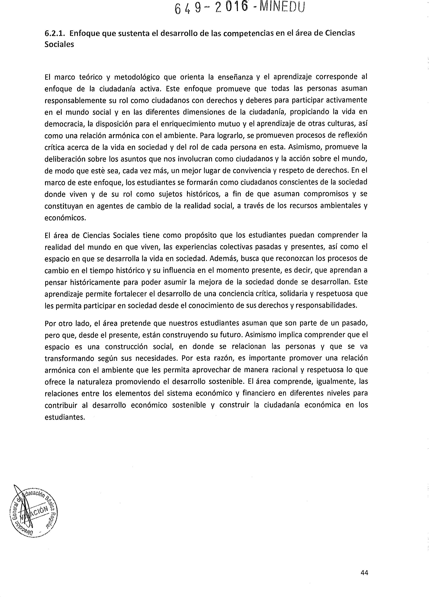

EDUCACIÓN FÍSICA
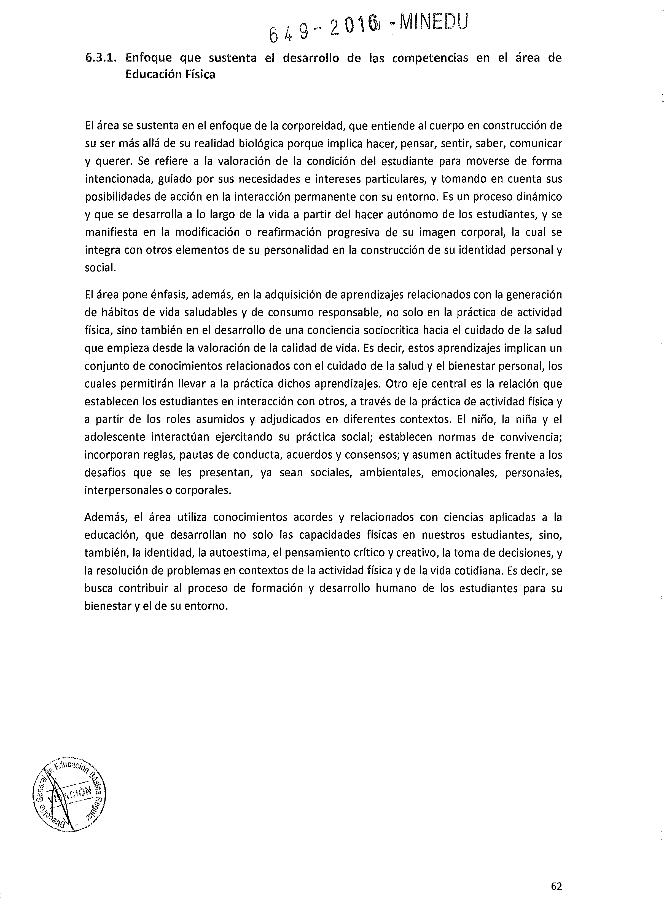

ARTE Y CULTURA
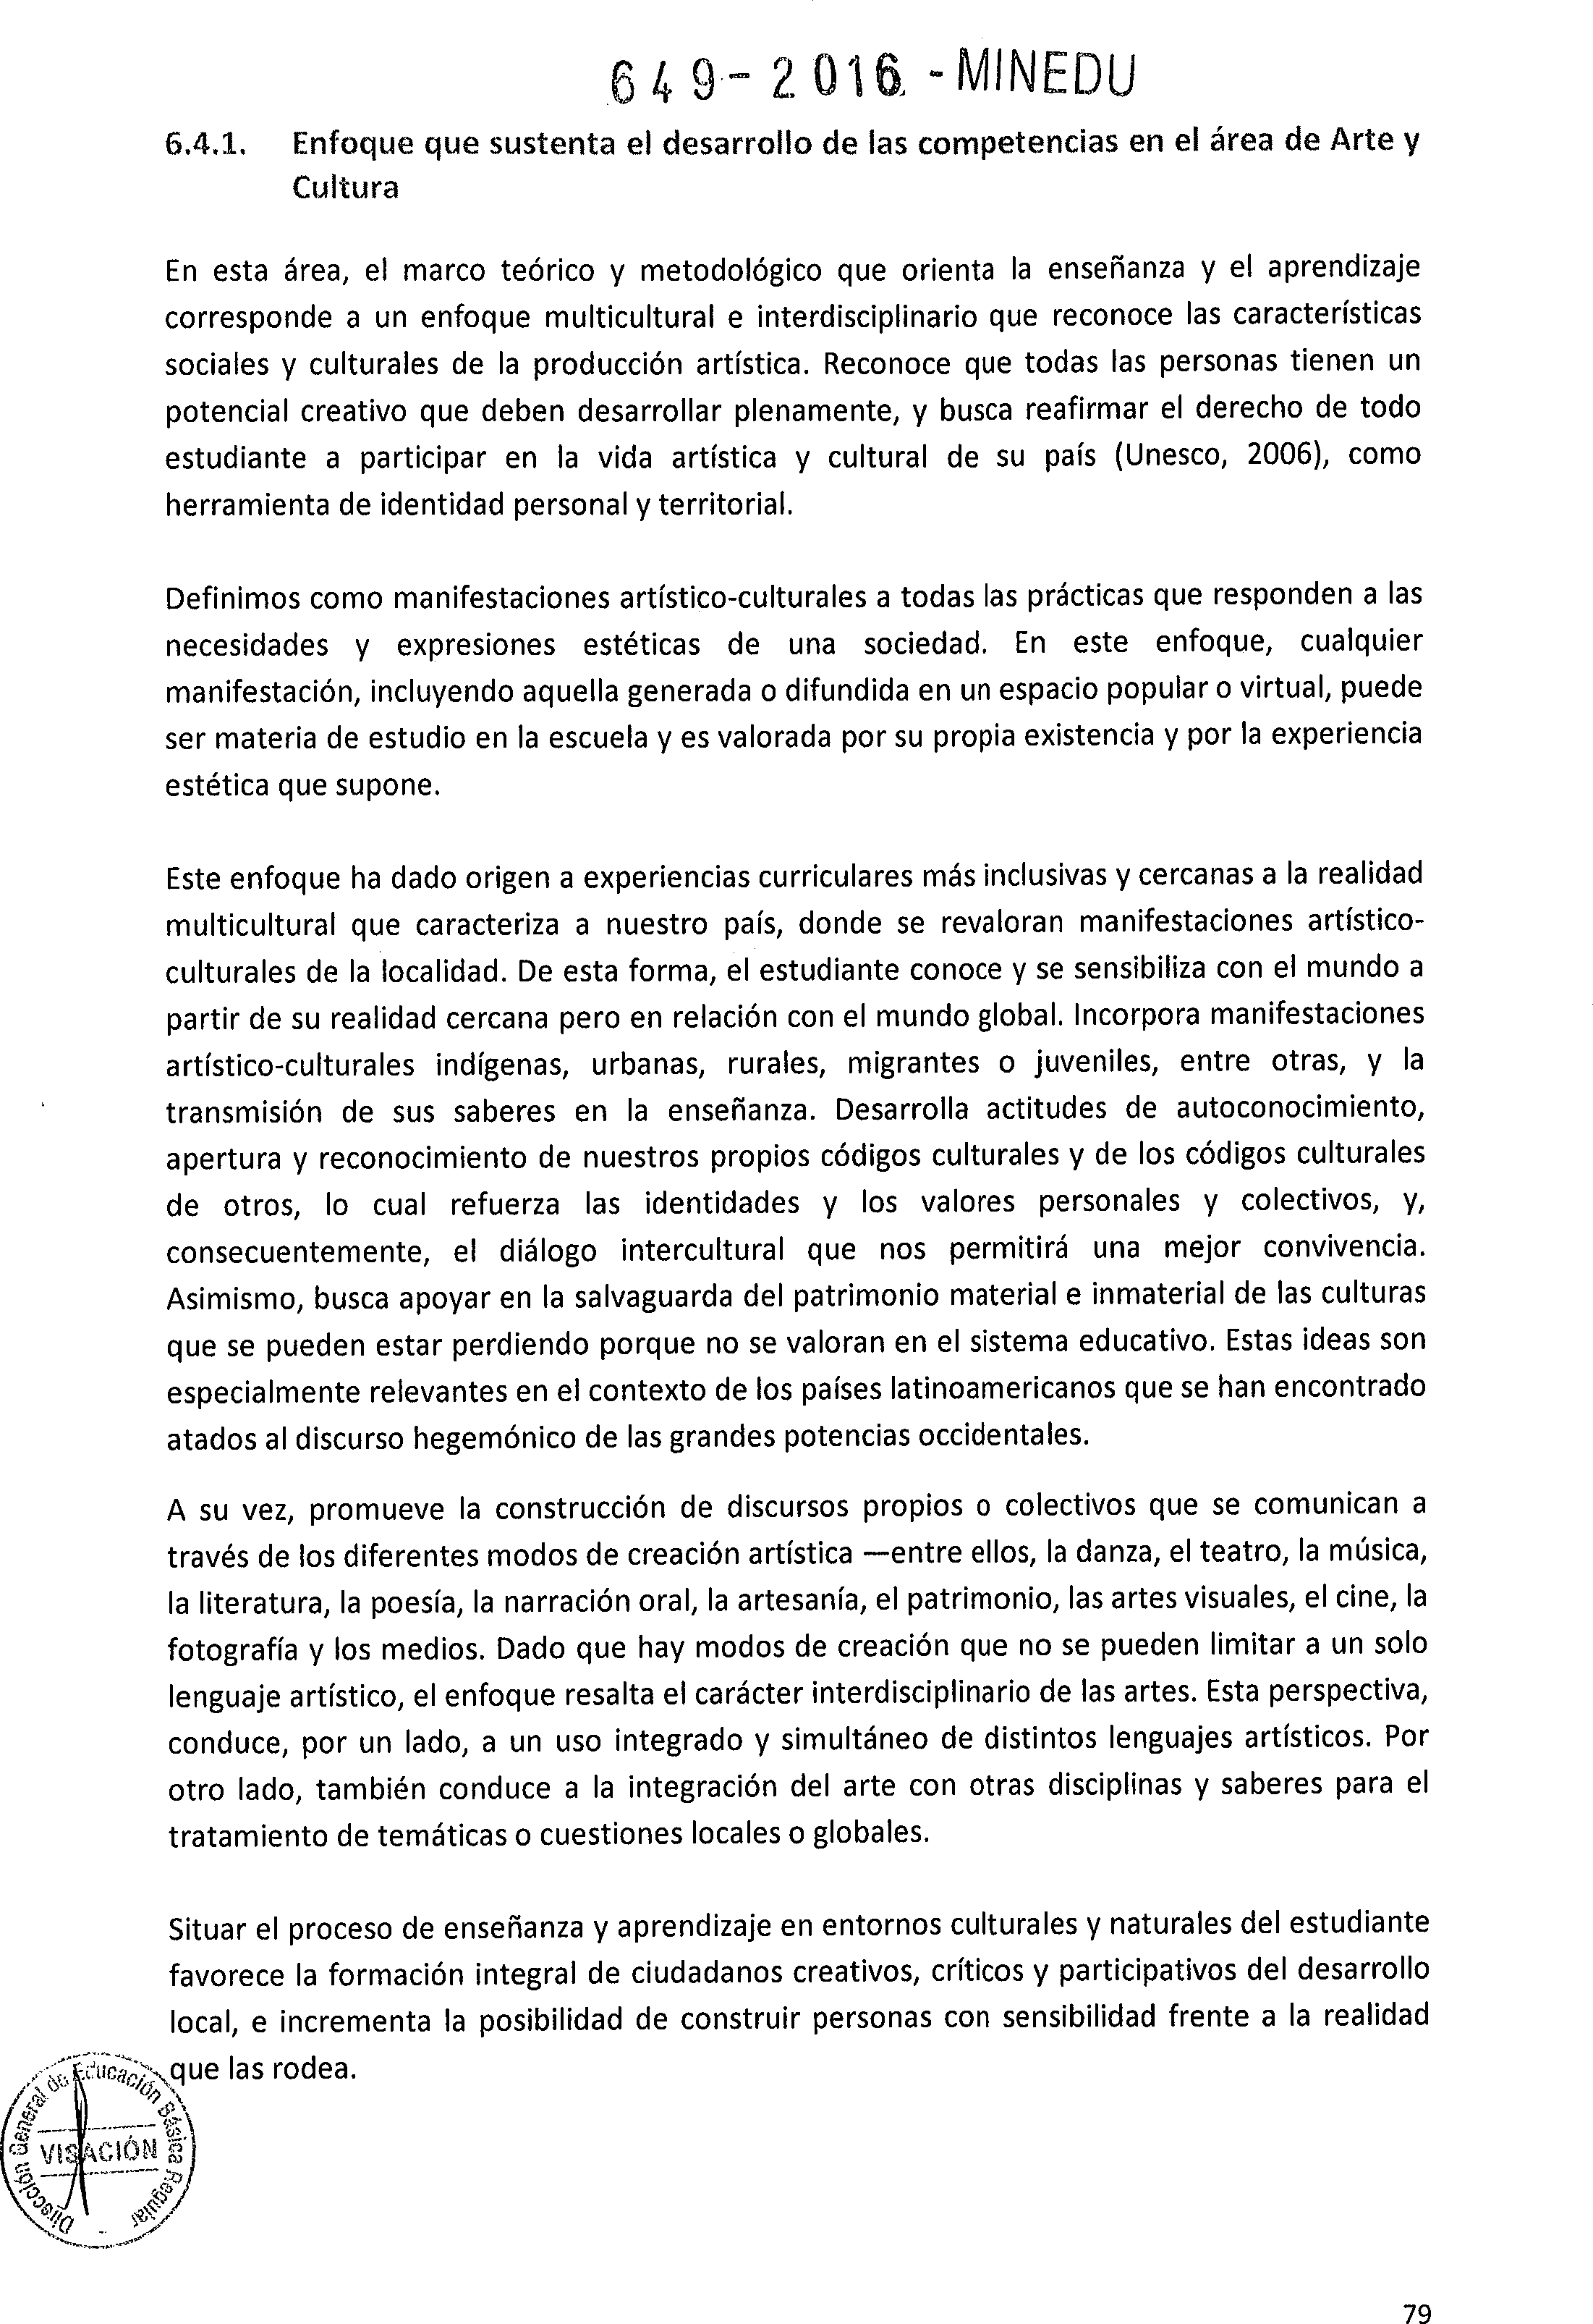

EDUCACIÓN RELIGIOSA

El área presenta una propuesta partiendo del valor humanizador de lo religioso para el desarrollo y la formación de la persona. Propone una formación en valores, contribuyendo al desarrollo y crecimiento integral de los estudiantes y por ende al logro de una educación de calidad que contemple todas las dimensiones de la persona.
La finalidad de la educación religiosa es la de promover y desarrollar el ejercicio de la fe a partir de una experiencia sensible del amor de Dios, sostenida y fundamentada en los conocimientos que gradualmente van adquiriendo.

EDUCACIÓN PARA EL TRABAJO

Tiene por finalidad desarrollar en los educandos capacidades y actitudes productivas, emprendedoras y empresariales para ejercer actividades laborales y económicas, capitalizando las oportunidades que brinda la Institución Educativa, que va relacionado con la demanda del mercado local y nacional, en un marco de una cultura exportadora y orientada hacia el logro de competencias laborales identificadas con participación del sector productivo, debido a que desarrolla capacidades y actitudes que le permitirán lograr su auto sostenimiento, realización personal y eficiente desempeño en sus actividades laborales y profesionales futuras, como trabajador dependiente o generador de su propio puesto de trabajo.

TUTORÍA: UN SERVICIO DE ACOMPAÑAMIENTO
Considerando a la educación como un elemento esencial e importante para estar presto y afrontar los retos en la formación integral del educando, es que se ha creado un espacio de interacción docente tutor con los educandos a su cargo, para una atención personalizada e inmediata de casos.
La finalidad de la acción tutorial, radica fundamentalmente en anticipar y prevenir los diferentes tipos de problemas que pudiera tener el educando y tratar de enmendar con posibles alternativas de solución.
Por eso reiteramos que la labor de acompañamiento es una tarea esencial para la propia función docente, además se sienta involucrado el docente con los problemas del educando, sobre todo para general confianza y tranquilidad.
Las áreas de la Acción Tutorial que cruzan todo nuestro quehacer son: Área Personal, Área Académica, Área Vocacional, Área de la Salud y Área Social.
En la formación académica de los educandos de Educación Primaria y Secundaria, la selección y organización de los contenidos de aprendizaje deben responder a las necesidades, intereses y experiencias del educando en la institución educativa.

X. ESTRATEGIAS METODOLÒGICAS Y RECURSOS

El proceso educativo, centrado en promoción de aprendizajes significativos, funcionales y relevantes en los educandos se realiza a partir de orientaciones metodológicas adecuadas, donde se propicia una práctica pedagógica que privilegie la participación activa y cooperativa en los educandos. En esta tarea, la labor del docente es generar situaciones favorables para la reflexión y la activación de los diversos procesos mentales y socio afectivos de los educandos, en este sentido, el trabajo en el aula se caracteriza principalmente por lo siguiente:
- La creación de un clima afectivo que fomente una relación de empatía y de respeto mutuo, que favorezca una amplia reflexión de los adolescentes y jóvenes, comprometiéndolos en una participación voluntaria para trabajar cooperativamente en interacciones de aprendizaje.
- La activación permanente de las experiencias y conocimientos previos, como punto de partida para abordar los conocimientos nuevos, de esta manera se propicia un aprendizaje significativo y funcional que será útil en la vida del educando.
- La participación activa de los educandos en el proceso de aprendizaje, que favorezca progresivamente tanto la responsabilidad como la autonomía, y que contribuya a la valoración del apoyo mutuo y el desarrollo de actitudes favorables para aprender a convivir. En este sentido, se incorpora la autoevaluación y la coevaluación en cada área curricular y en la Tutoría.
- La reflexión permanente de los educandos sobre su propio aprendizaje (metacognición), de modo que puedan autorregular su propio aprendizaje y desarrollar su autonomía para aprender durante toda la vida.
- El desarrollo articulado de las capacidades en cada área, mediante aprendizajes orientados a la solución de problemas, de tal modo que los aprendizajes sean significativos y útiles para la vida.
- El empleo de estrategias que favorezcan el desarrollo de los procesos cognitivos, el fortalecimiento de las relaciones democráticas, el respeto hacia los demás, la práctica de las normas de convivencia, y que permitan la práctica consciente de los deberes y derechos como integrantes de una sociedad.

ESTRATEGIAS DIDÁCTICAS
Una estrategia es, en un sentido estricto, un procedimiento organizado, formalizado y orientado a la obtención de una meta claramente establecida. Su aplicación en la práctica diaria requiere del perfeccionamiento de procedimientos y de técnicas cuya elección detallada y diseño son responsabilidad del docente.
La estrategia es, por lo tanto, un sistema de planificación aplicable a un conjunto articulado de acciones para llegar a una meta. De manera que no se puede hablar de que se usan estrategias cuando no hay una meta hacia donde se orienten las acciones. La estrategia debe estar fundamentada en un método, pero a diferencia de éste, la estrategia es flexible y puede tomar forma con base en las metas a donde se quiere llegar. En su aplicación, la estrategia puede hacer uso de una serie de técnicas para conseguir los objetivos que persigue.
Una técnica es considerada como un procedimiento didáctico que se presta a ayudar a realizar una parte del aprendizaje que se persigue con la estrategia. La técnica didáctica es el recurso particular de que se vale el docente para llevar a efecto los propósitos planeados desde la estrategia.
Las técnicas son, procedimientos que buscan obtener eficazmente, a través de una secuencia determinada de pasos o comportamientos, uno o varios productos precisos. Las técnicas determinan de manera ordenada la forma de llevar a cabo un proceso, sus pasos definen claramente cómo ha de ser guiado el curso de las acciones para conseguir los objetivos propuestos.
Como ya se ha mencionado, a diferencia de la estrategia lo puntual de la técnica es que ésta incide en un sector específico o en una fase del curso o tema que se imparte, como la presentación al inicio del curso, el análisis de contenidos, la síntesis o la crítica del mismo.
Las principales estrategias didácticas son las siguientes:
Aprendizaje Colaborativo
Actividad de pequeños grupos desarrollada en el salón de clase. Los estudiantes forman "pequeños equipos" después de haber recibido instrucciones del profesor. Dentro de cada equipo los estudiantes intercambian información y trabajan en una tarea hasta que todos sus miembros la han entendido y terminado, aprendiendo a través de la colaboración, los estudiantes trabajan juntos para obtener los mejores resultados de aprendizaje tanto en lo individual como en los demás.
Esta forma de trabajo en el aula representa una oportunidad para que los profesores, a través del diseño de sus actividades, promuevan en sus alumnos el desarrollo de habilidades, actitudes y valores. Por ejemplo: capacidad de análisis y síntesis, habilidades de comunicación, actitud colaborativa, disposición a escuchar, tolerancia, respeto y orden entre otras más.
Aprendizaje Basado en Problemas
Es una estrategia de enseñanza-aprendizaje en la que un grupo pequeño de alumnos se reúne, con la facilitación de un tutor, a analizar y resolver una situación problemática relacionada con su entorno físico y social.
Sin embargo, el objetivo no se centra en resolver el problema sino en que éste sea utilizado como base para identificar los temas de aprendizaje para su estudio de manera independiente o grupal. Es decir, el problema sirve como detonador para que los alumnos cubran los objetivos de aprendizaje. La esencia de la técnica involucra tres grandes pasos: confrontar el problema; realizar estudio independiente, y regresar al problema (Wilkerson & Feletti, 1989).
En esta técnica didáctica, los conocimientos a desarrollar por el alumno están directamente relacionados con el problema y no de manera aislada o fragmentada. Como parte del proceso de interacción para entender y resolver el problema, los alumnos elaboran un diagnóstico de sus propias necesidades de aprendizaje, con lo cual van desarrollando una metodología propia para la adquisición de conocimiento.
Aprendizaje Orientado a Proyectos
El aprendizaje orientado a proyectos busca enfrentar a los estudiantes a situaciones que los lleven a rescatar, comprender y aplicar aquello que aprenden como una herramienta para resolver problemas o proponer mejoras en la comunidad en donde se desenvuelven.
Cuando se utiliza el método de proyectos como estrategia, los estudiantes estimulan sus habilidades más fuertes y desarrollan algunas nuevas. Se motiva en ellos el interés por el aprendizaje y un sentimiento de responsabilidad y esfuerzo.
En la organización de aprendizajes a partir del método de proyectos, al poner al estudiante frente a una situación problemática real, se favorece un aprendizaje más vinculado con el mundo fuera de la escuela, que le permite adquirir el conocimiento de manera global y relacionada con la realidad.
Método de Casos
El método de casos es un modo de enseñanza en el que los alumnos construyen su aprendizaje a partir del análisis y discusión de experiencias y situaciones de la vida real.
Esta forma de trabajo busca dar a los estudiantes la oportunidad de relacionar los conocimientos teóricos del curso con ambientes de aplicación práctica. Para ello, se les involucra en un proceso de análisis de situaciones problemáticas, a las cuales se denomina casos. Ante la situación planteada, el estudiante debe formular una propuesta de solución fundamentada en principios teóricos de la disciplina o en principios prácticos derivados del contexto descrito en el caso.
Este método representa una buena oportunidad para que los estudiantes pongan en práctica habilidades analíticas, toma de decisiones, observación, escucha, diagnóstico y participación en procesos grupales orientados a la colaboración.
Aprendizaje Basado en Investigación
El Aprendizaje Basado en Investigación (ABI) consiste en la aplicación de estrategias de enseñanza y aprendizaje que tienen como propósito conectar la investigación con la enseñanza, las cuales permiten la incorporación parcial o total del estudiante en una investigación basada en métodos científicos, bajo la mirada atenta del profesor.
“Challenge Base Learning”
El Challenge Based Learning es un enfoque multidisciplinario atractivo para la enseñanza y el aprendizaje que alienta a los estudiantes a aprovechar las TICs que utilizan en su vida diaria para resolver problemas del mundo real a través de esfuerzos y desafíos.

10.2. RECURSOS DIDÁCTICOS

Es el conjunto de medios y materiales que guardan información de la enseñanza y aprendizaje, que son utilizadas por el educando y/o docente en todas las áreas y en los dos niveles, considerando las características propias del área, los lineamientos metodológicos planteados y sobre todo el enfoque pedagógico asumido en el proyecto. En algunos casos se utilizan equipos o instrumentos para garantizar una formación académica sólida, con los propósitos enmarcados en el cartel de contenidos de la institución educativa, finalmente los recursos didácticos permiten la estructuración de nociones, el desarrollo de capacidades, habilidades y destrezas para construir los aprendizajes activos.

Por ello:

- Estimula la participación de los educandos.
- Acerca a la realidad el ambiente del aprendizaje.
- Estimula la capacidad de investigar.
- Estimula la creatividad.
- Permite el intercambio de experiencias vivénciales y académicas

Además, se practica las reglas metodológicas como:

- Enseñar a usar y cuidar los materiales.
- Equipar el aula de clase.
- Utilizar los materiales en sus tres variantes: como una dimensión recreativa, medio para reforzar
aprendizajes y como un fin en sí mismo para la adquisición de conocimientos.
- Determinar los resultados que se esperan alcanzar con la ayuda de los materiales.
- Evitar el uso exclusivo de textos únicos o enciclopedias escolares.
- Cambiar, reparar o reciclar los materiales que ya no tienen utilidad.
- Producir con los mismos educandos, reutilizando materiales desechados.

Finalmente, en el manejo de los materiales educativo, debe realizarse siguiendo los criterios como:

- La relación entre el área, competencias, capacidades, actividades, tiempo y número de educandos.
- Que sean fuertes y ofrezcan una garantía de seguridad.
- Que posibiliten la manipulación y la exploración activa.
- Que su funcionalidad sea diversa, que satisfaga la curiosidad, posibilite la exploración, invención y
construcción de nuevos aprendizajes.

XI. CRITERIOS PARA LA EVALUACIÓN DEL APRENDIZAJE.
Es criterial, en la medida que se utilicen referentes externos para medir el logro de los aprendizajes, además es procesal, ya que permite evaluar a cada uno de los productos elaborados por los educandos, para conocer aspectos relacionados con el proceso de aprendizaje, y que permita detectar algunas deficiencias, para proponer nuevas estrategias de aprendizaje.

- PLAN DE ESTUDIOS

EDUCACIÓN SECUNDARIA

ÁREA | HORAS PEDAGÓGICAS
MATEMÁTICA | 6
COMUNICACIÓN | 6
CIENCIA Y TECNOLOGÍA | 3
INGLÉS | 2
ARTE Y CULTURA | 2
CIENCIAS SOCIALES | 3
DESARROLLO PERSONAL, CIUDADANA Y CÍVICA | 4
EDUCACIÓN FÍSICA | 2
EDUCACIÓN RELIGIOSA | 2
EDUCACIÓN PARA EL TRABAJO | 4
TUTORIA | 1
TOTAL | 35

XIII. PROGRAMA CURRICULAR DIVERSIFICADO
La política educativa y las disposiciones emanadas desde el más alto nivel de la administración pública, en este caso el Ministerio de Educación, establece desde los aprendizajes fundamentales y los Mapas de Progreso, cuáles son las competencias, capacidades, destrezas y habilidades que debe desarrollar el estudiante en la Educación Básica Regular. En el Proyecto Curricular de cada institución educativa, lo que hay que hacer es contextualizar y adecuar esas propuestas generales a la realidad en la que está inserta y de la que forma parte, la institución educativa. Así mismo, el desarrollo de valores es un aspecto importante que nuestra institución se ha propuesto desarrollar. Cabe destacar que las adaptaciones curriculares para los estudiantes con necesidades educativas especiales, las realizan los docentes en la programación de las unidades didácticas.

Competencia: Asume una vida saludable | CICLO IV



DIVERSIFICACION

CURRICULAR

SECUNDARIA

2025

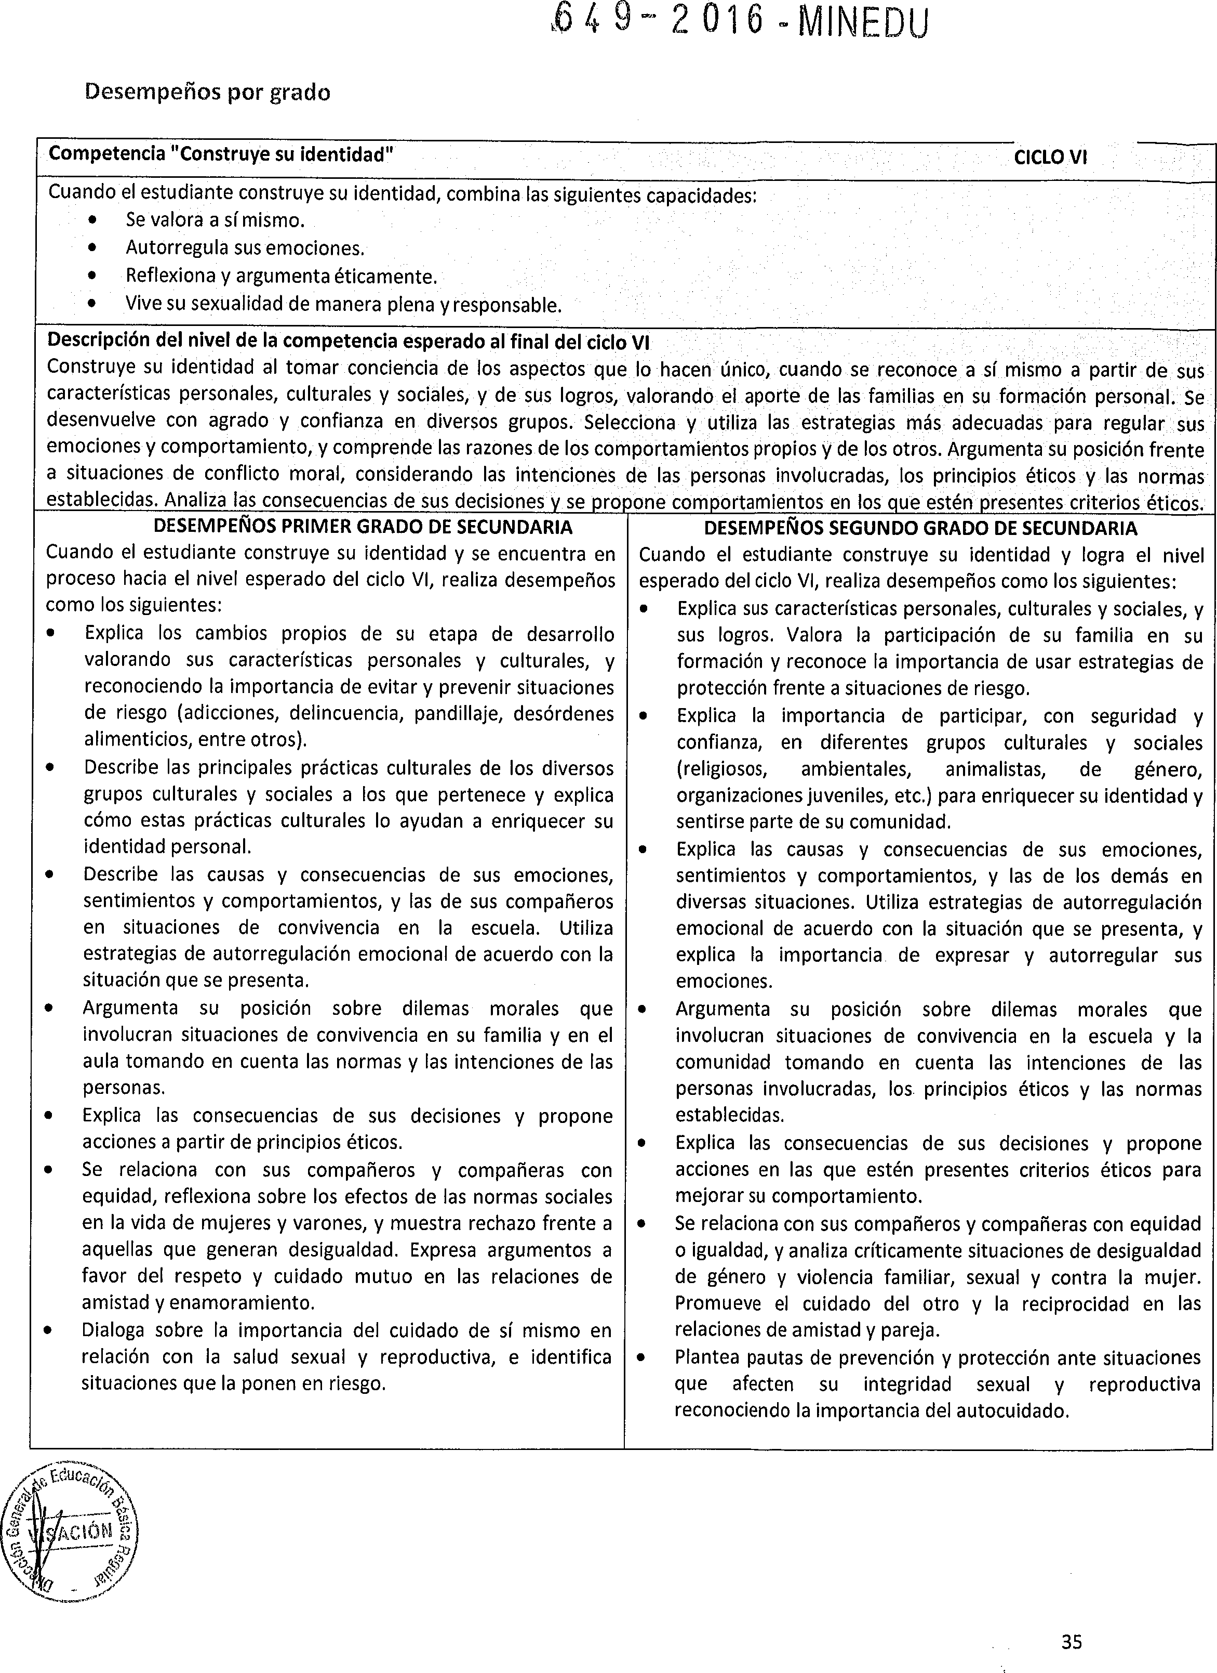
DESARROLLO PERSONAL, CIUDADANÍA Y CÍVICA

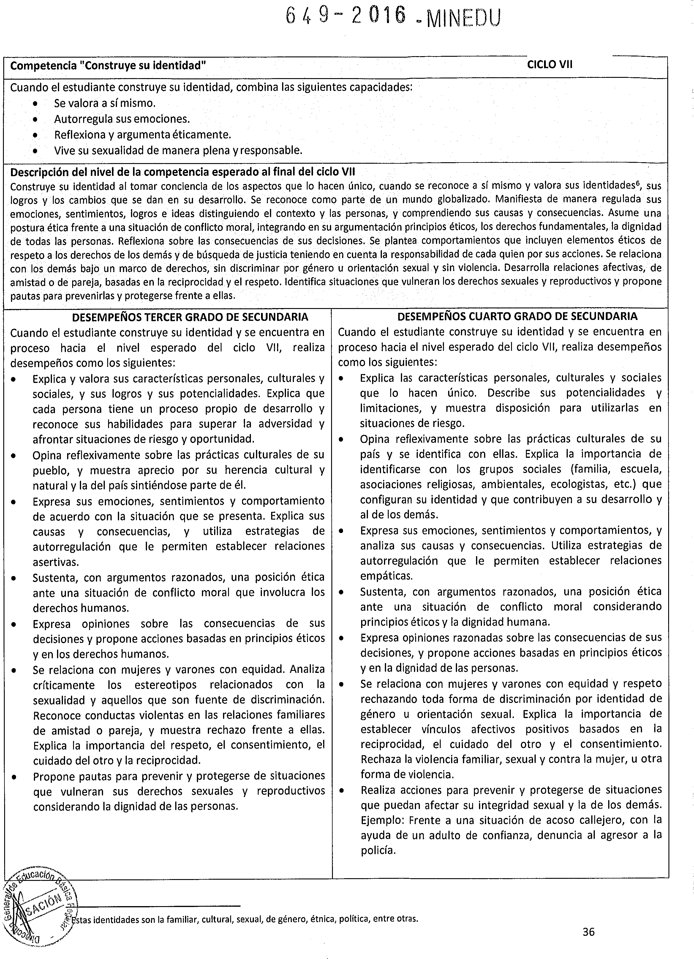
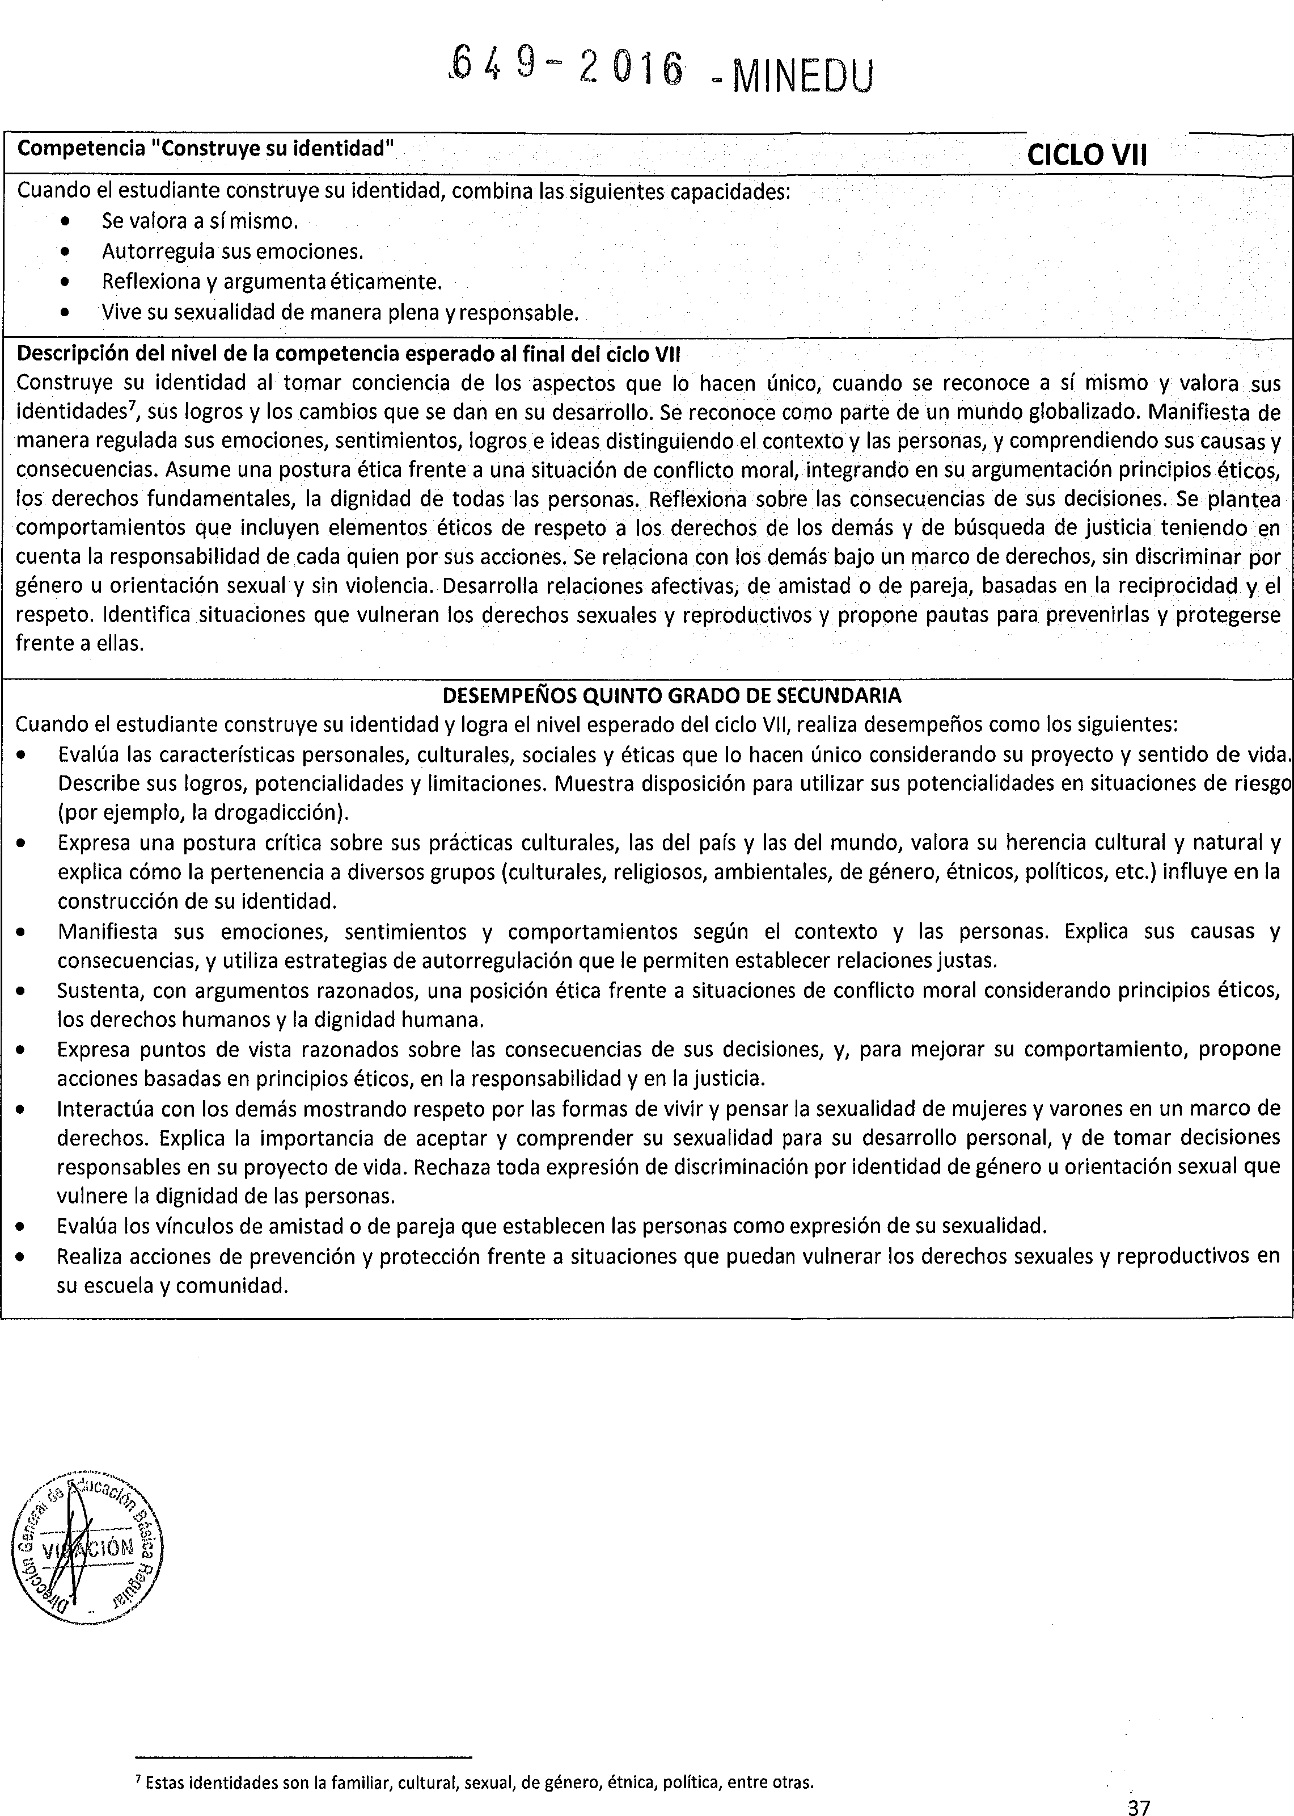

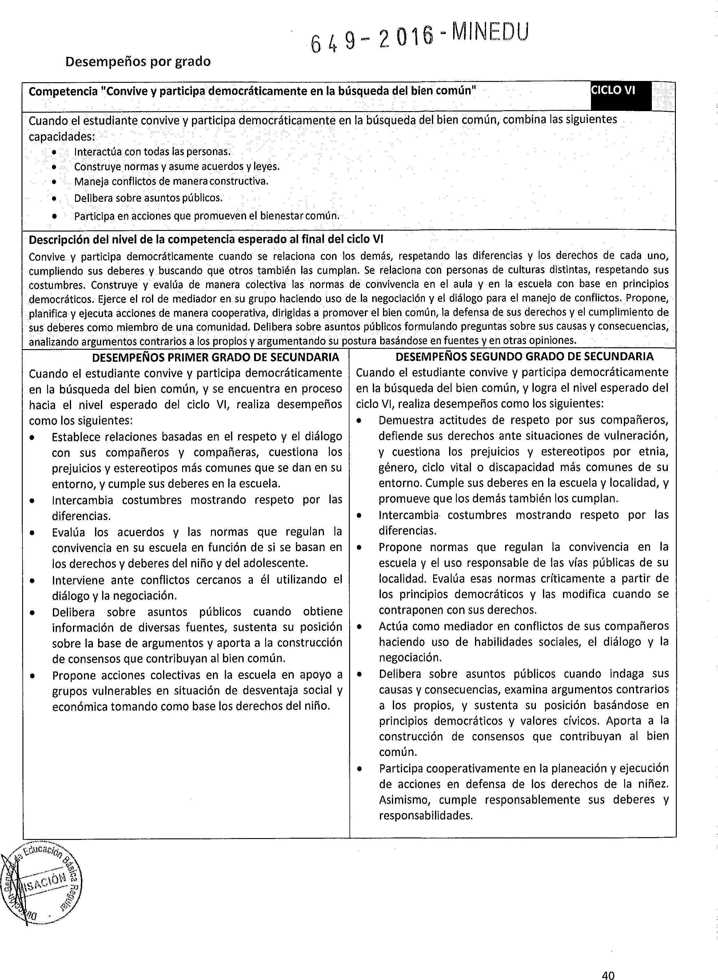

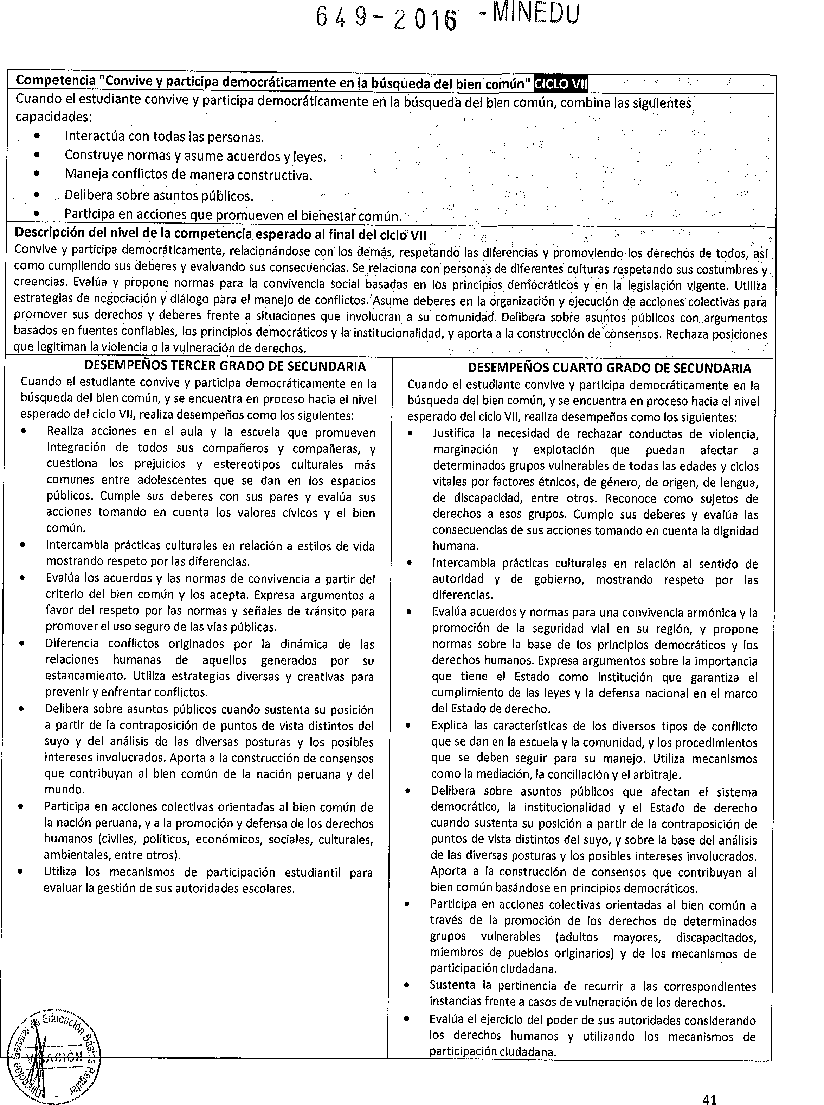
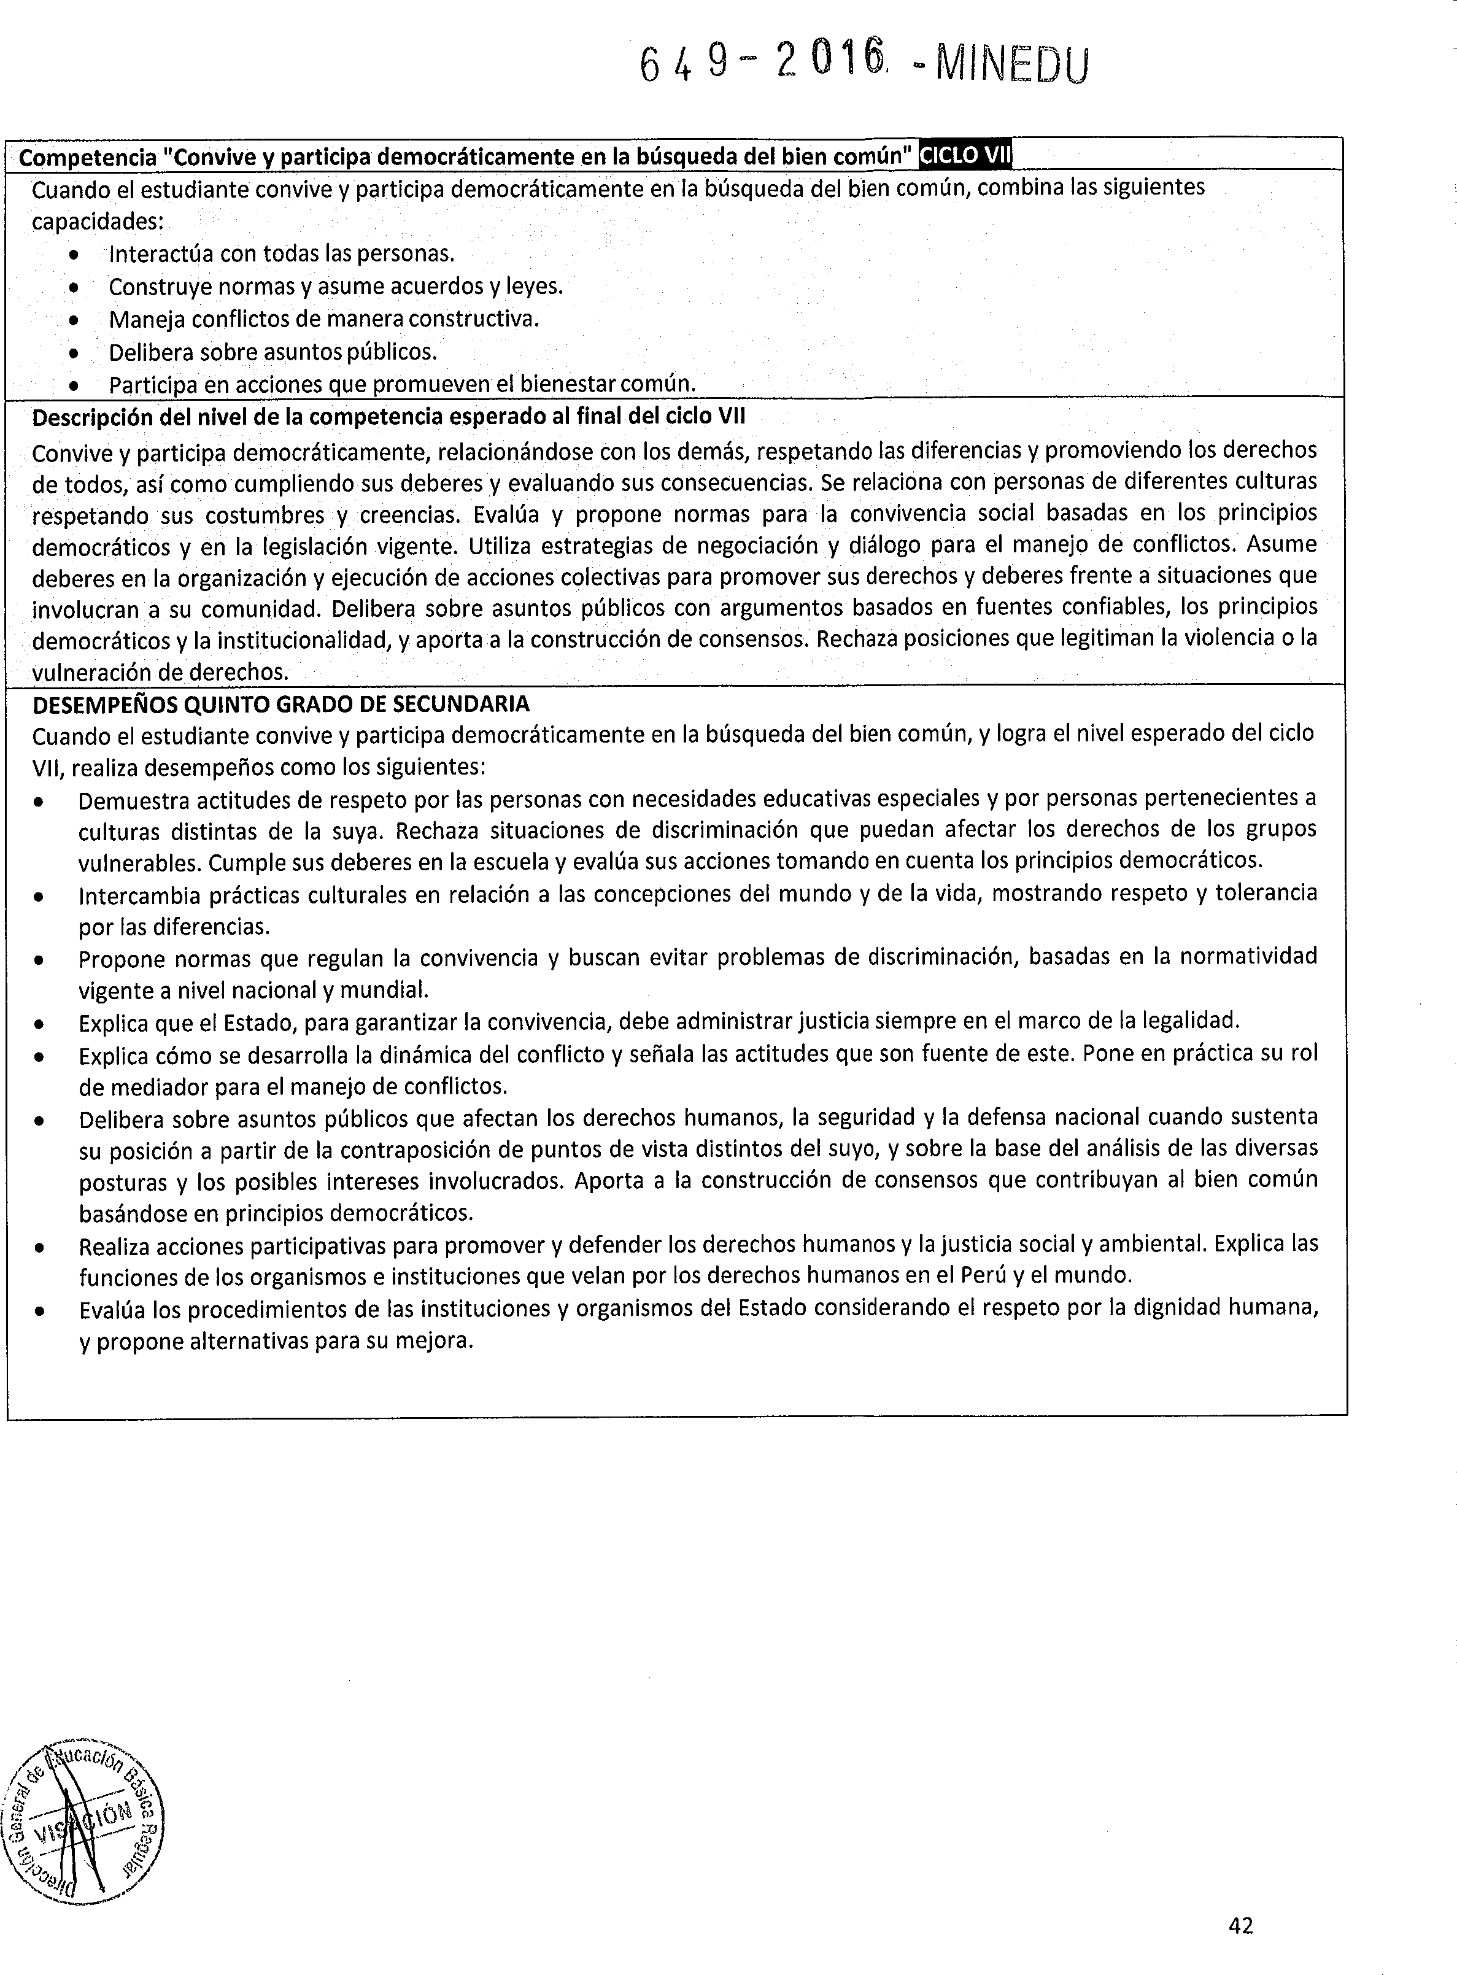

CIENCIAS SOCIALES
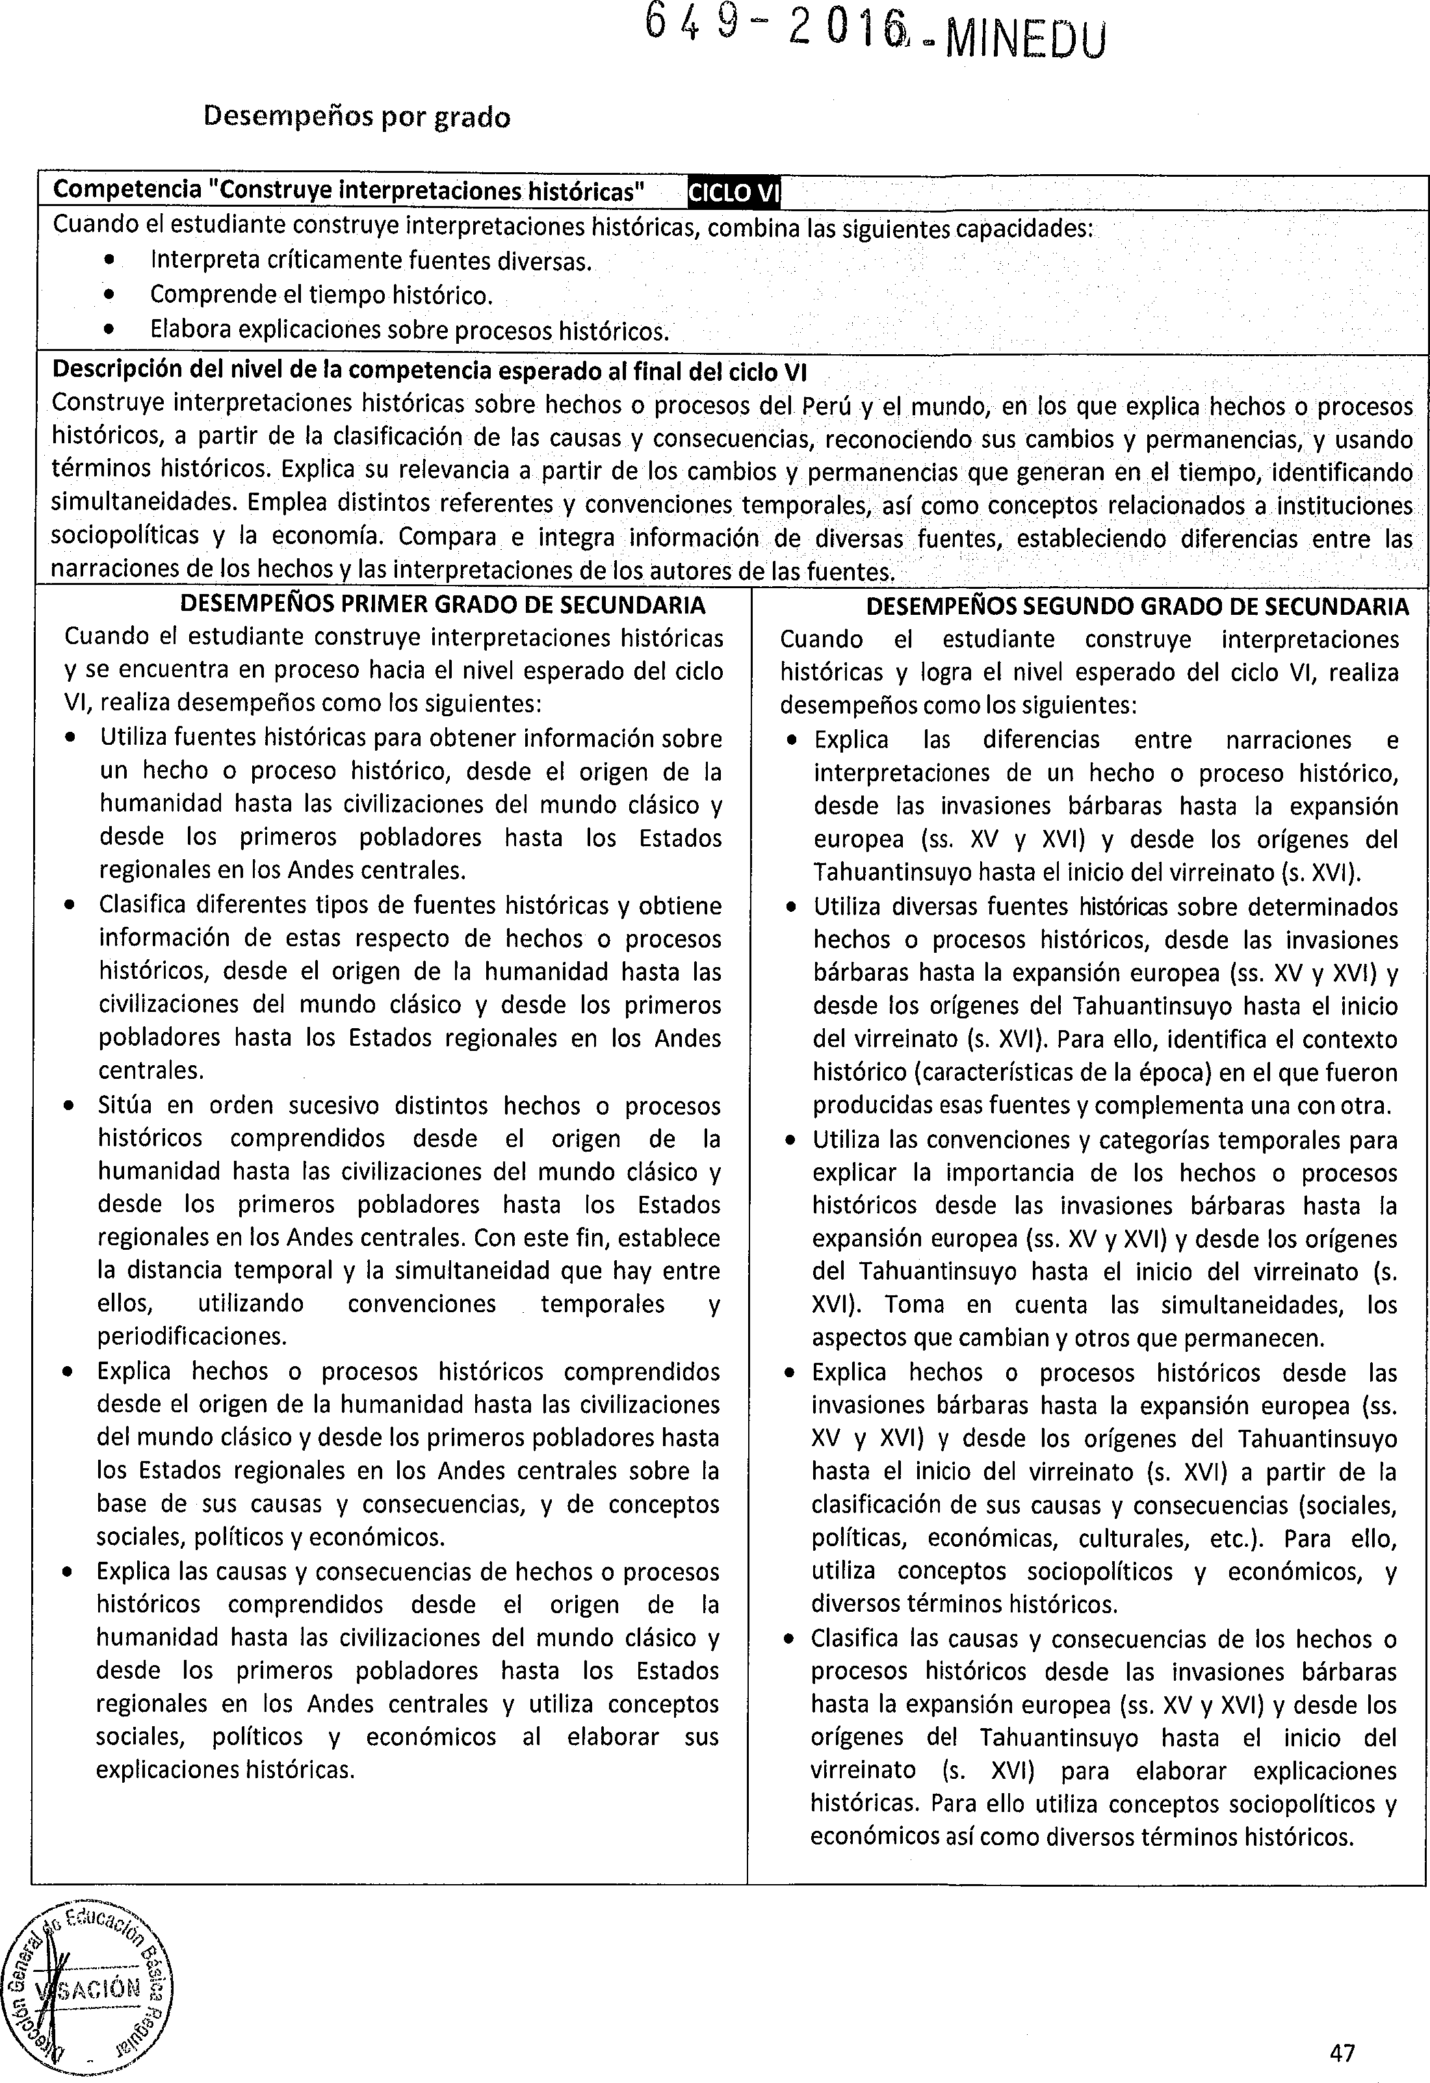

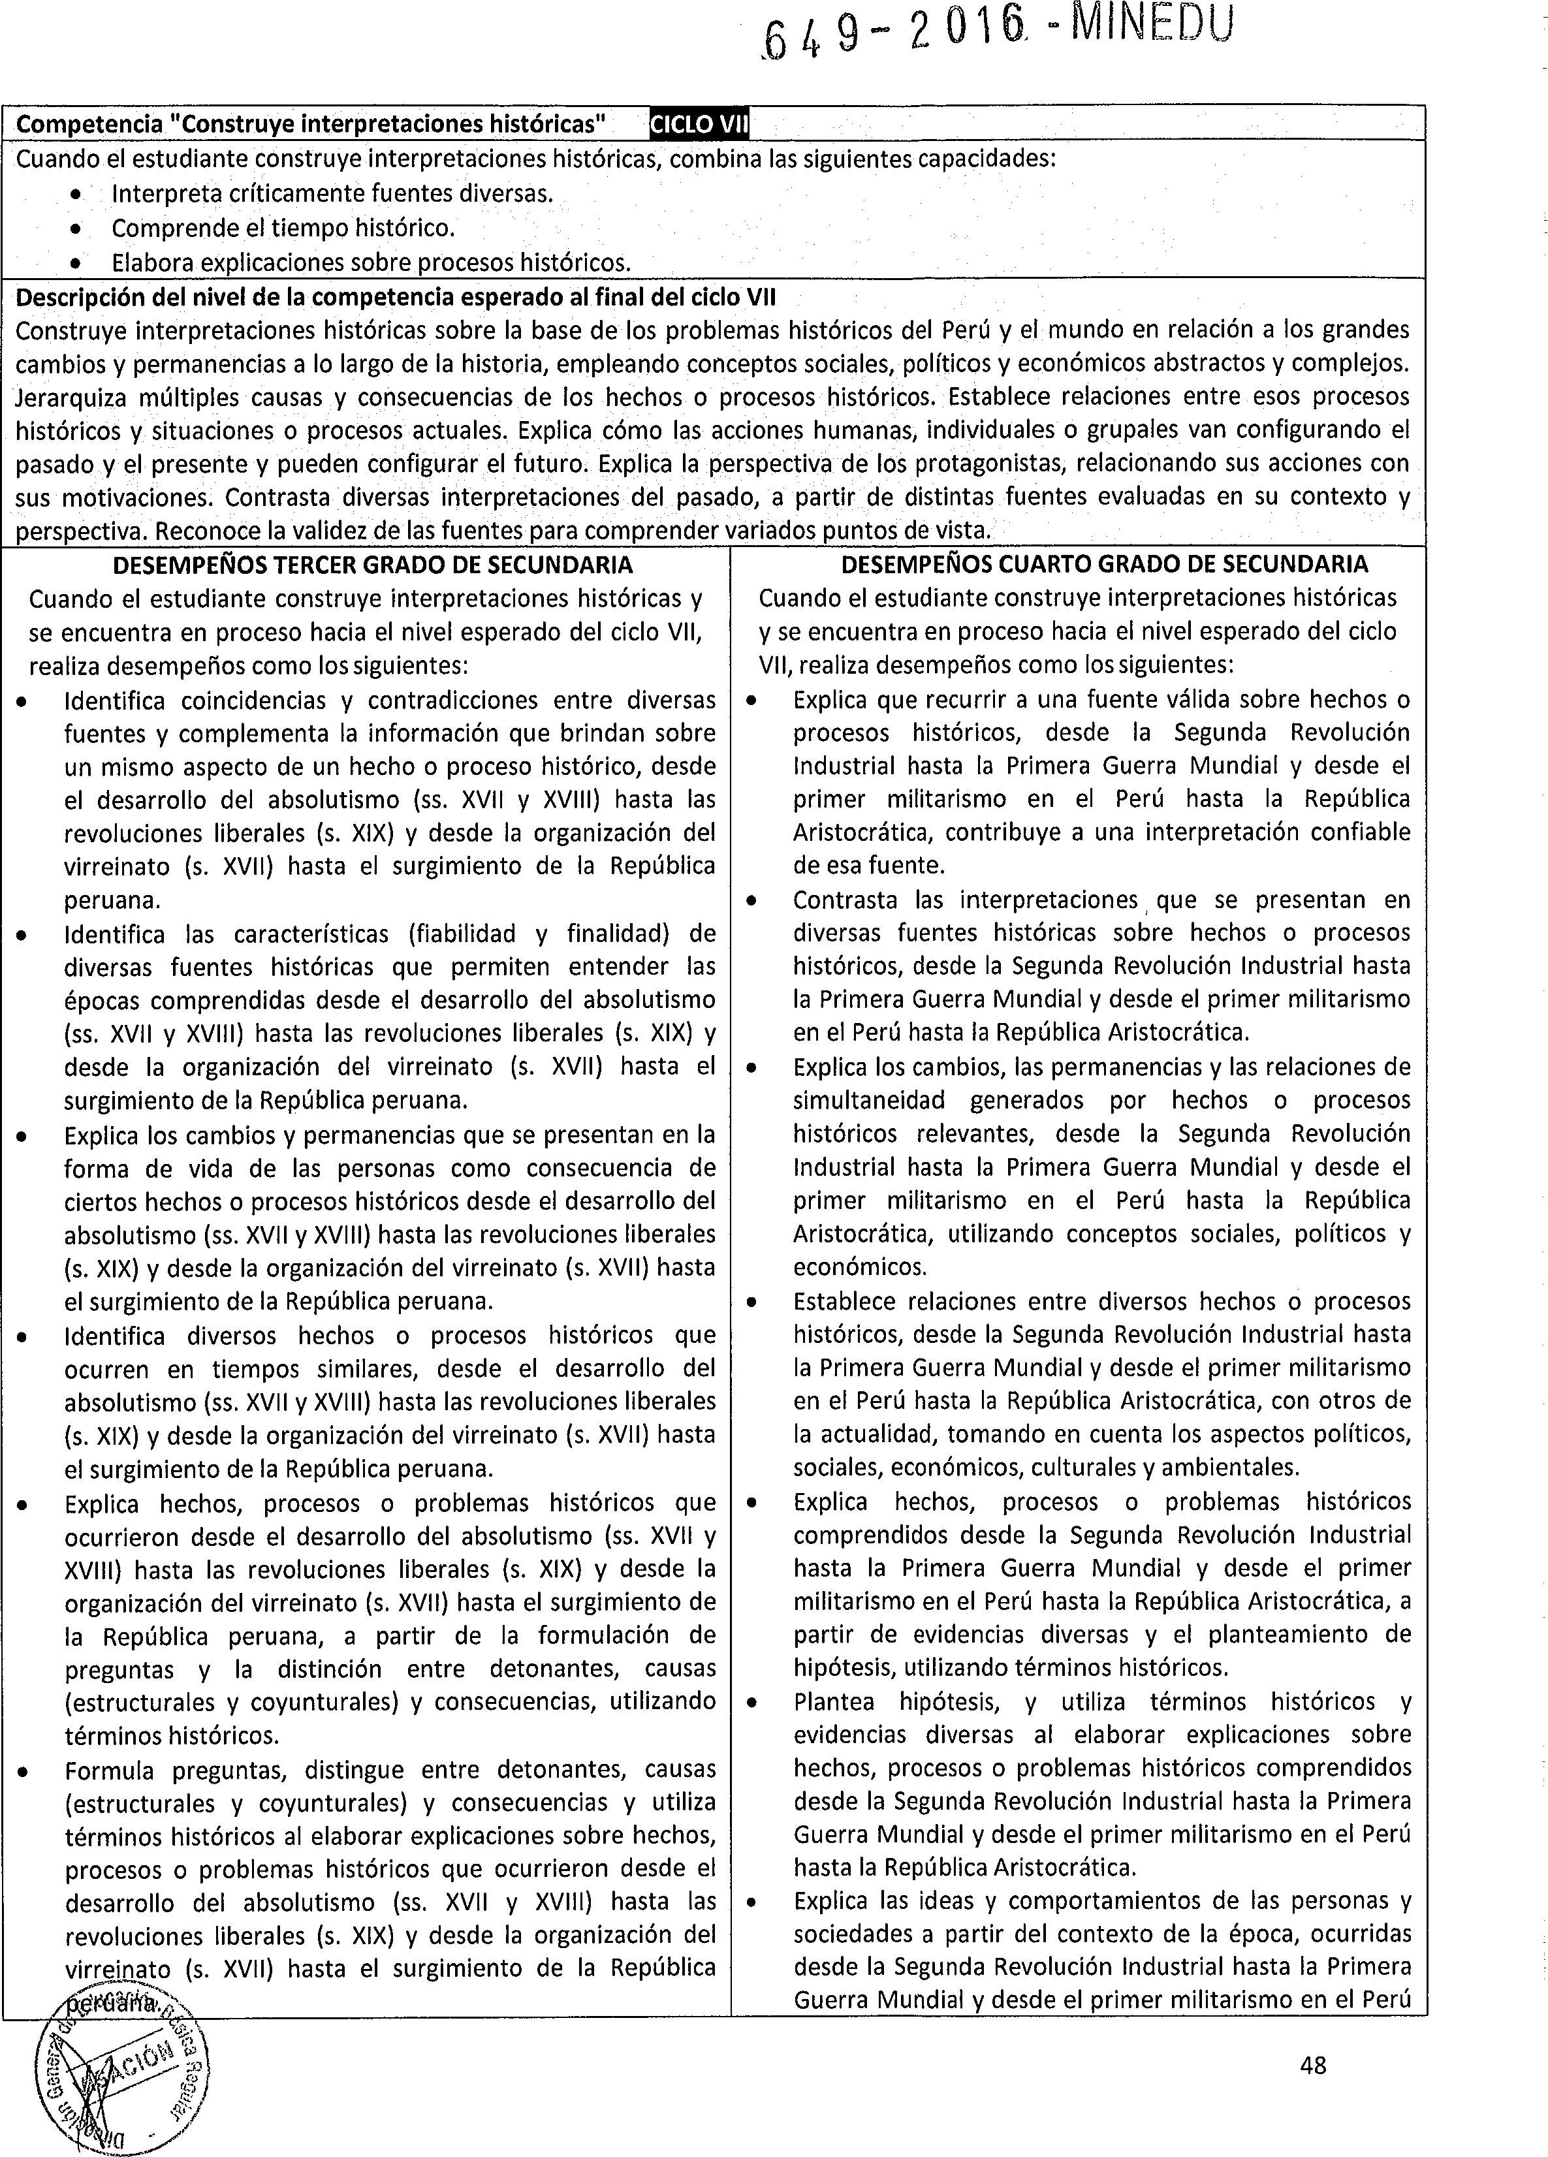



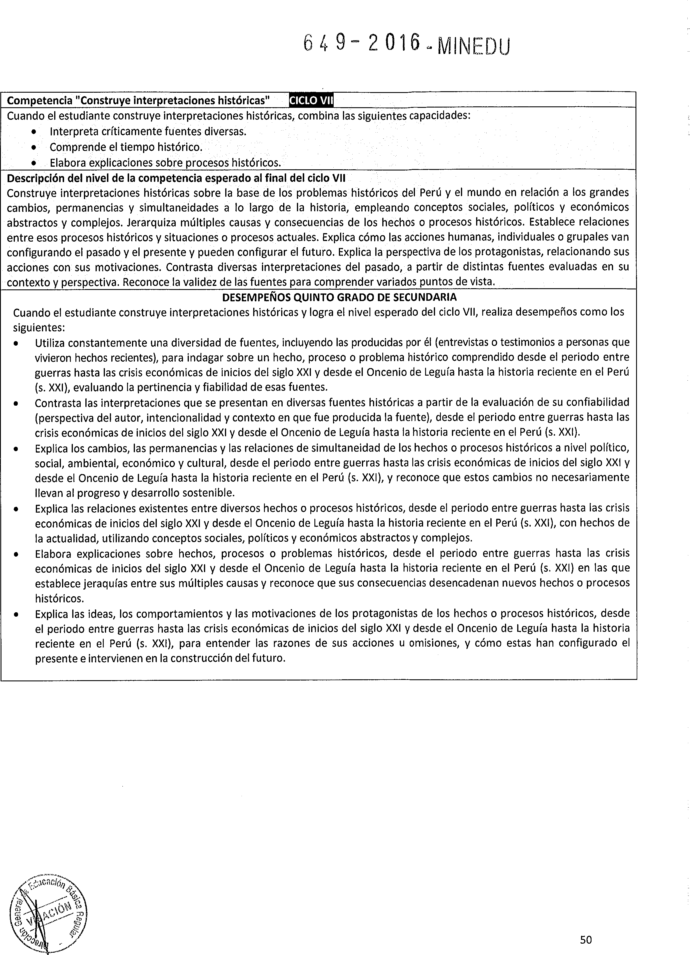

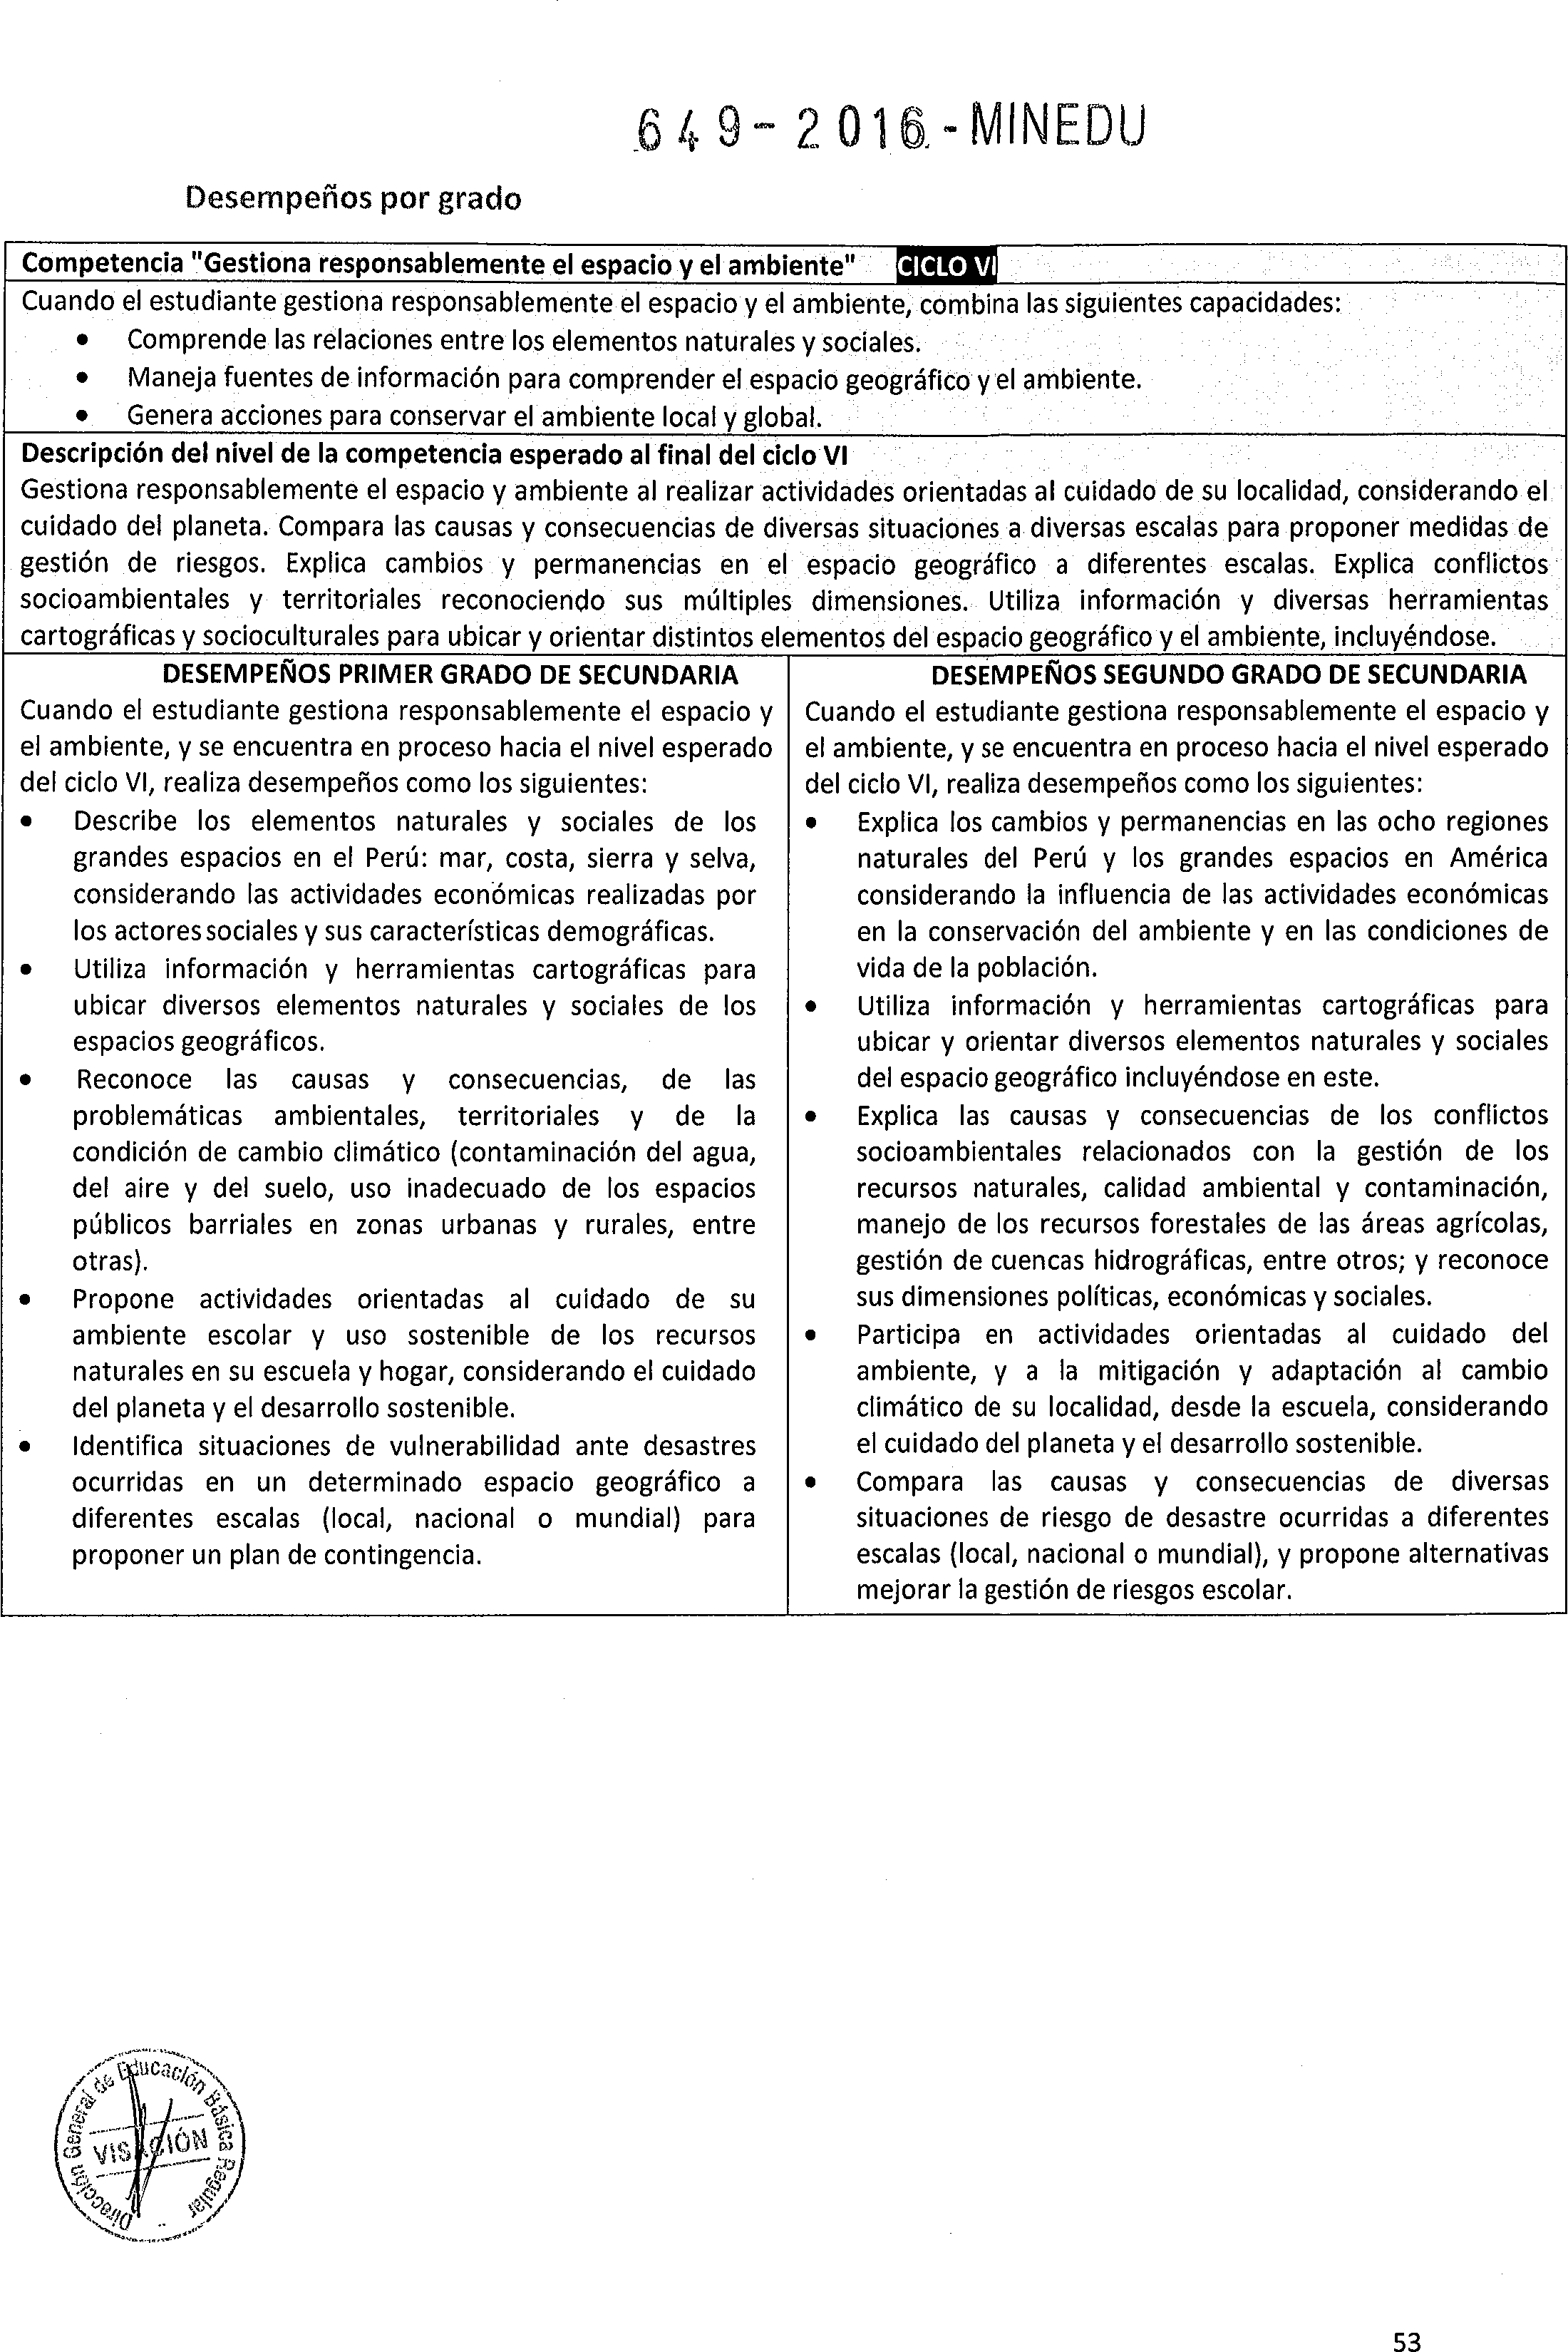

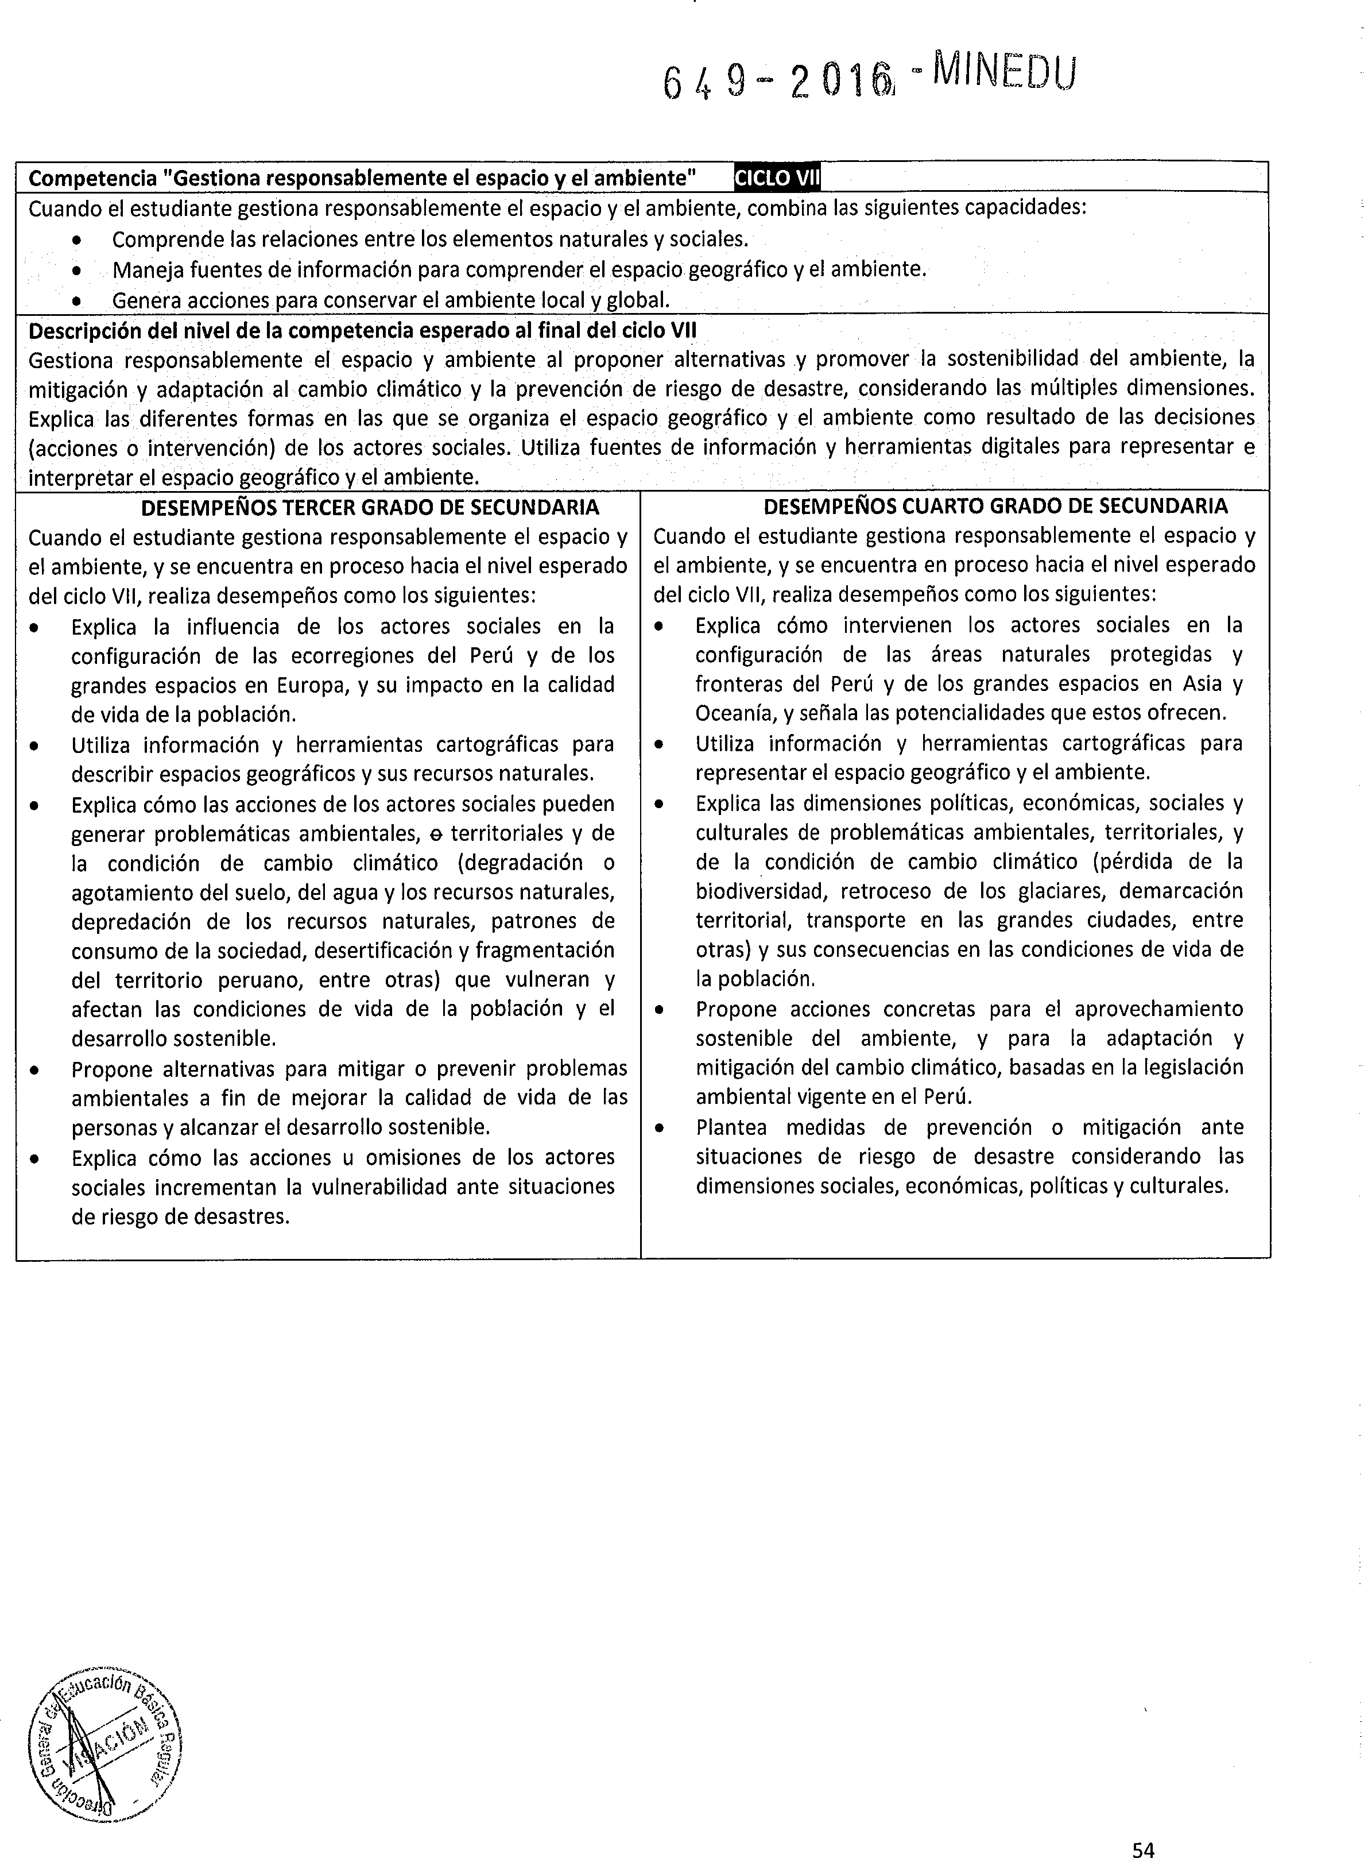

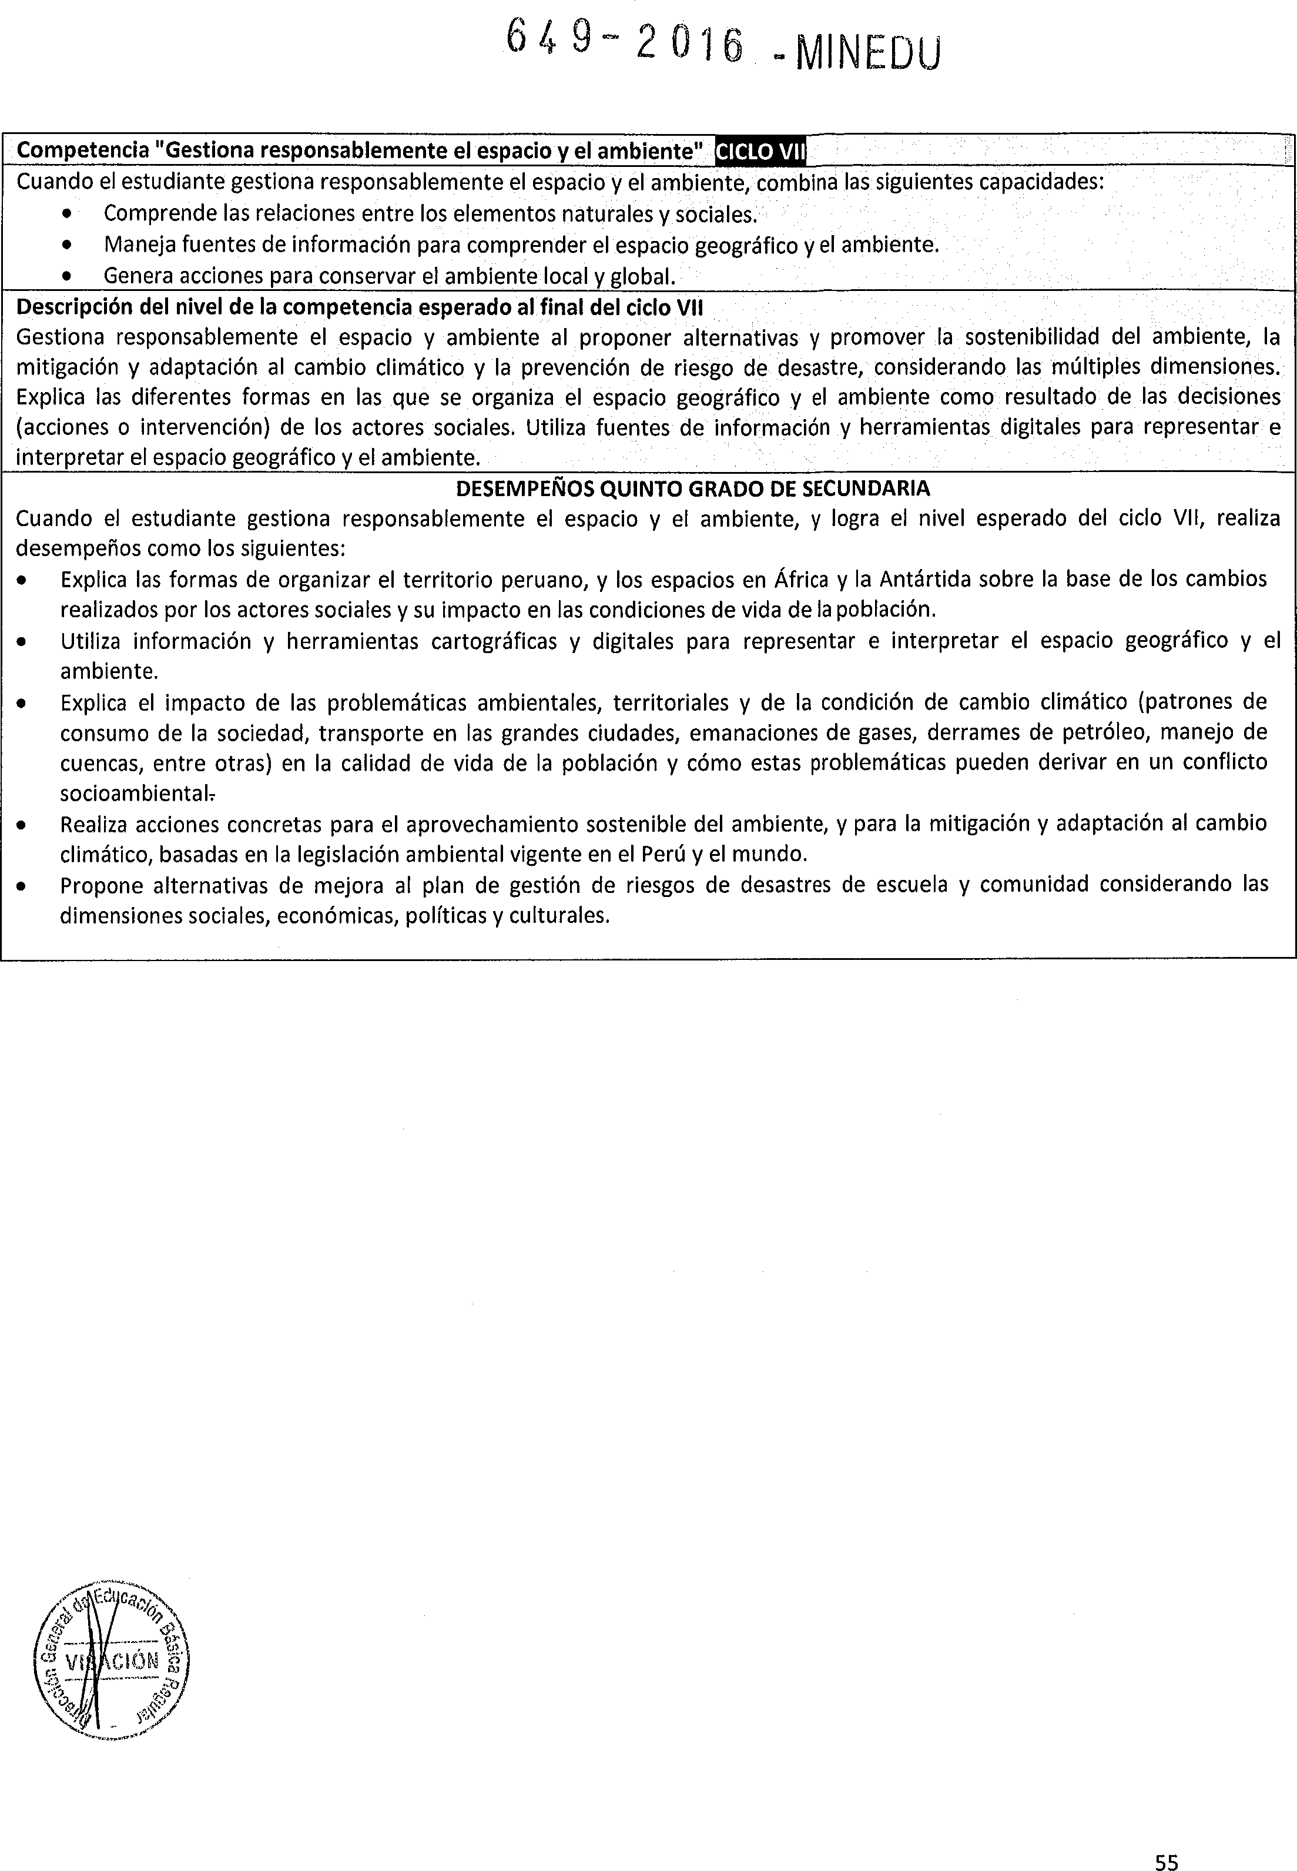

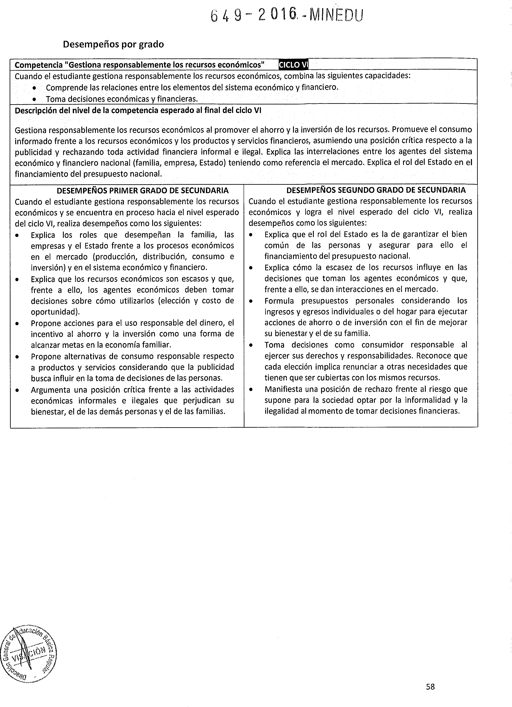

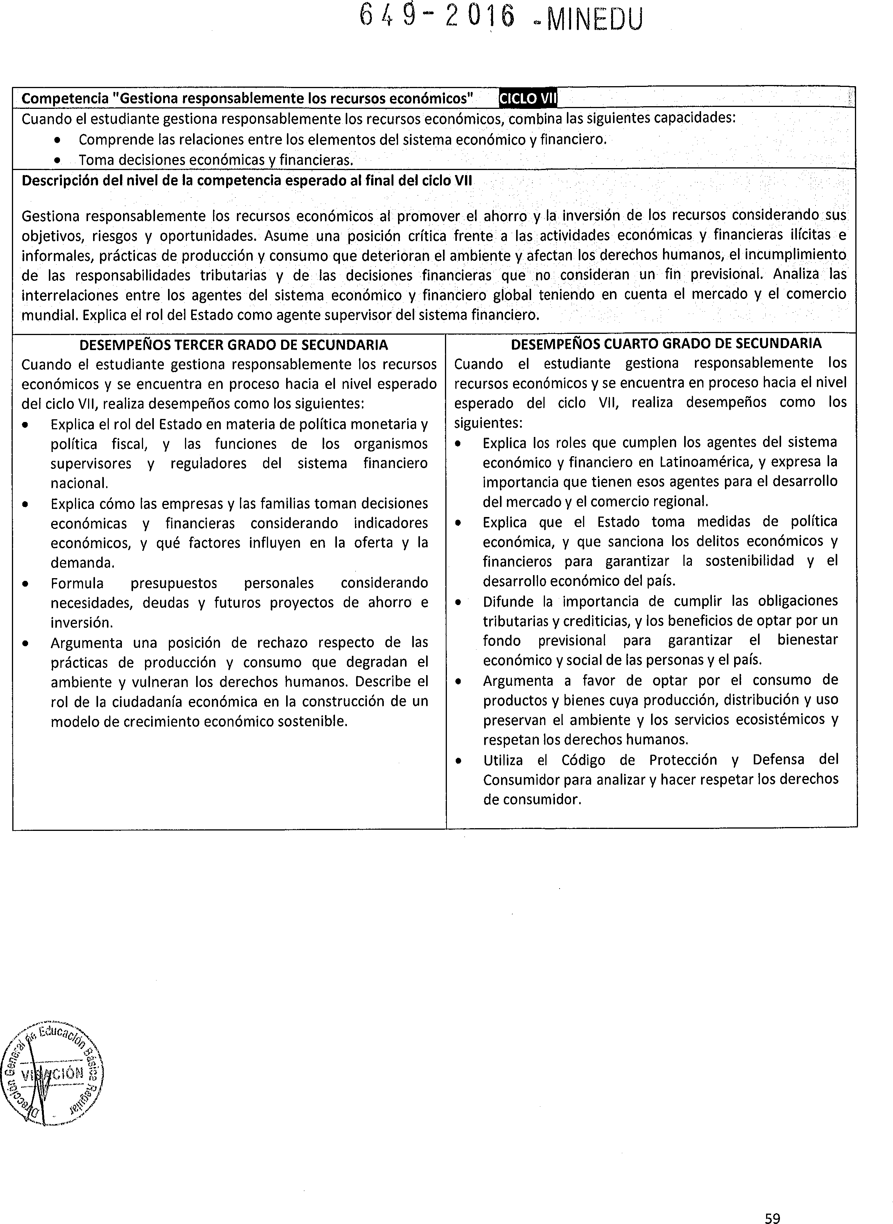

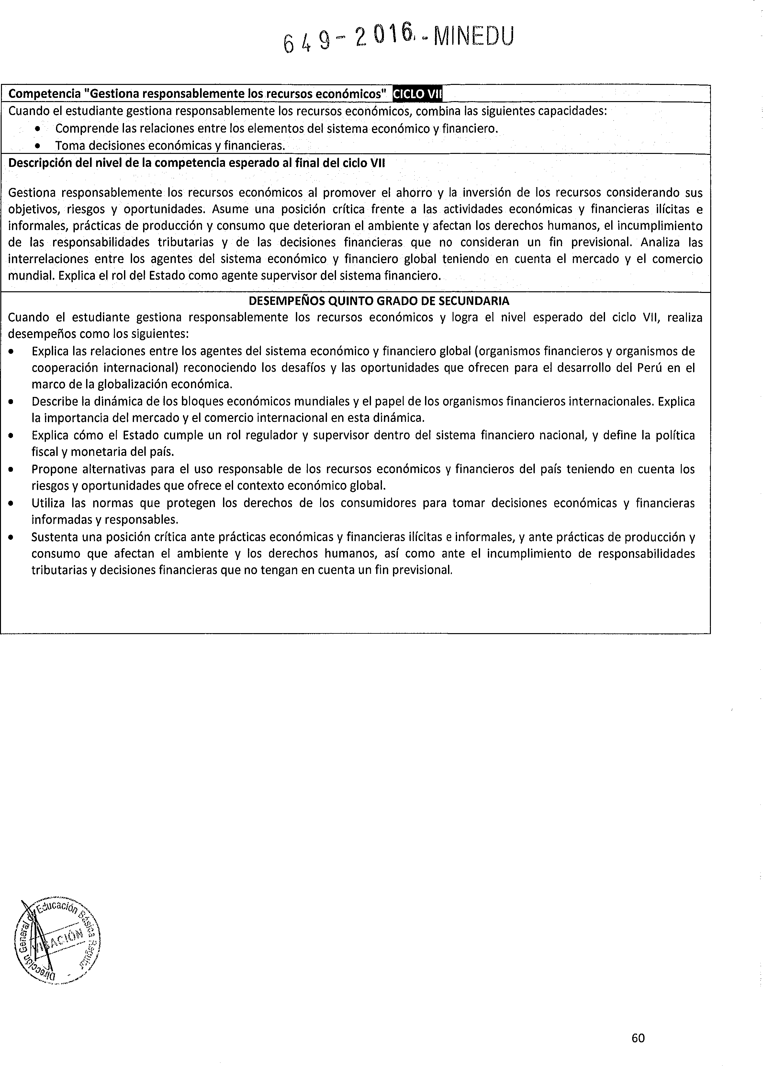

EDUCACIÓN FÍSICA

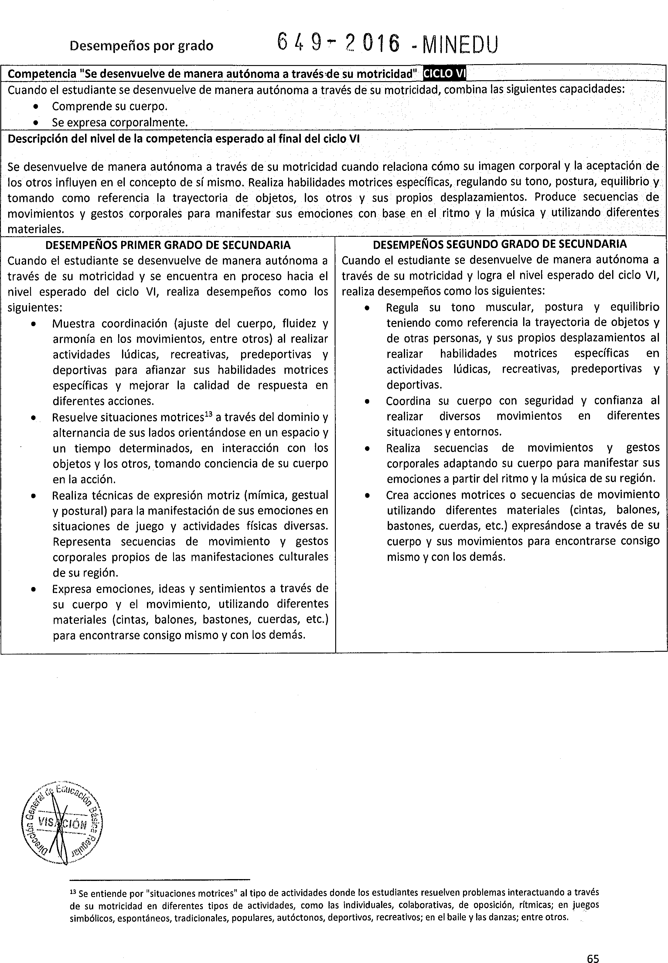

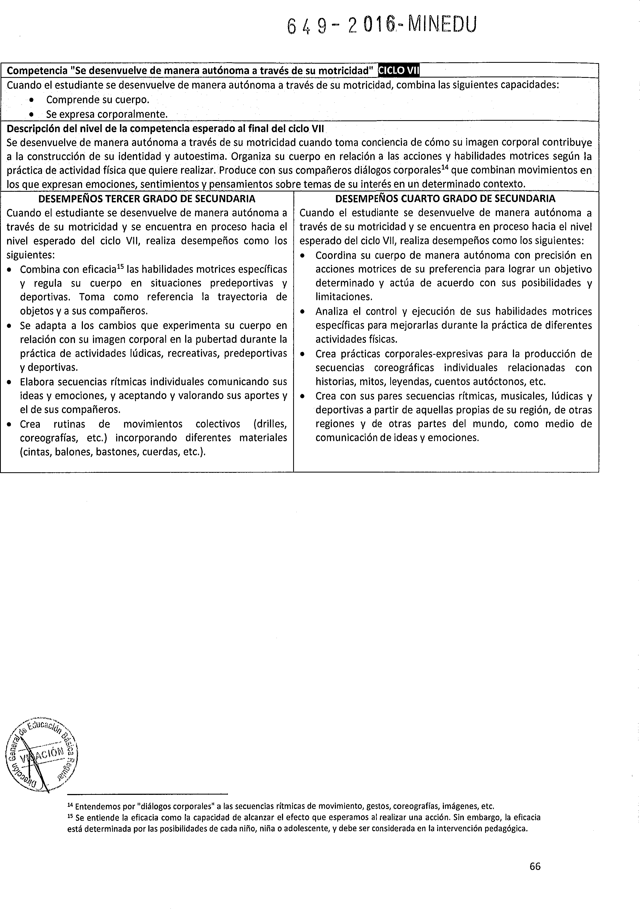

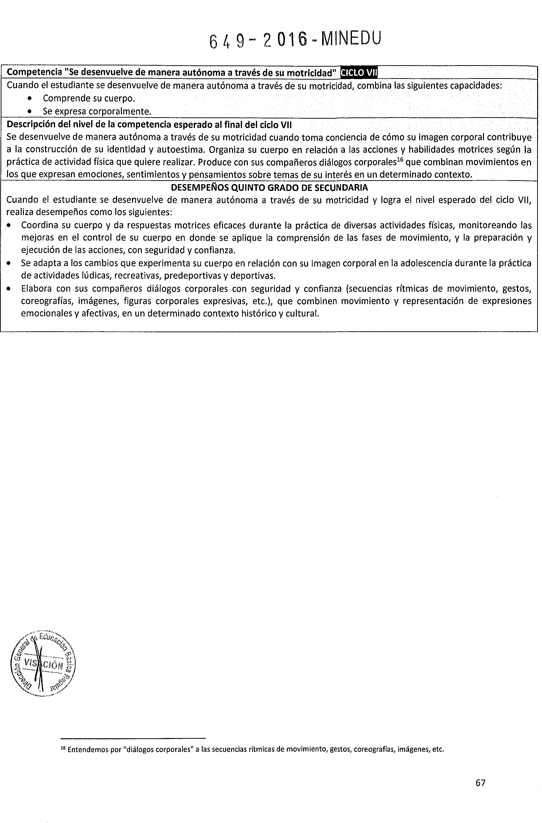

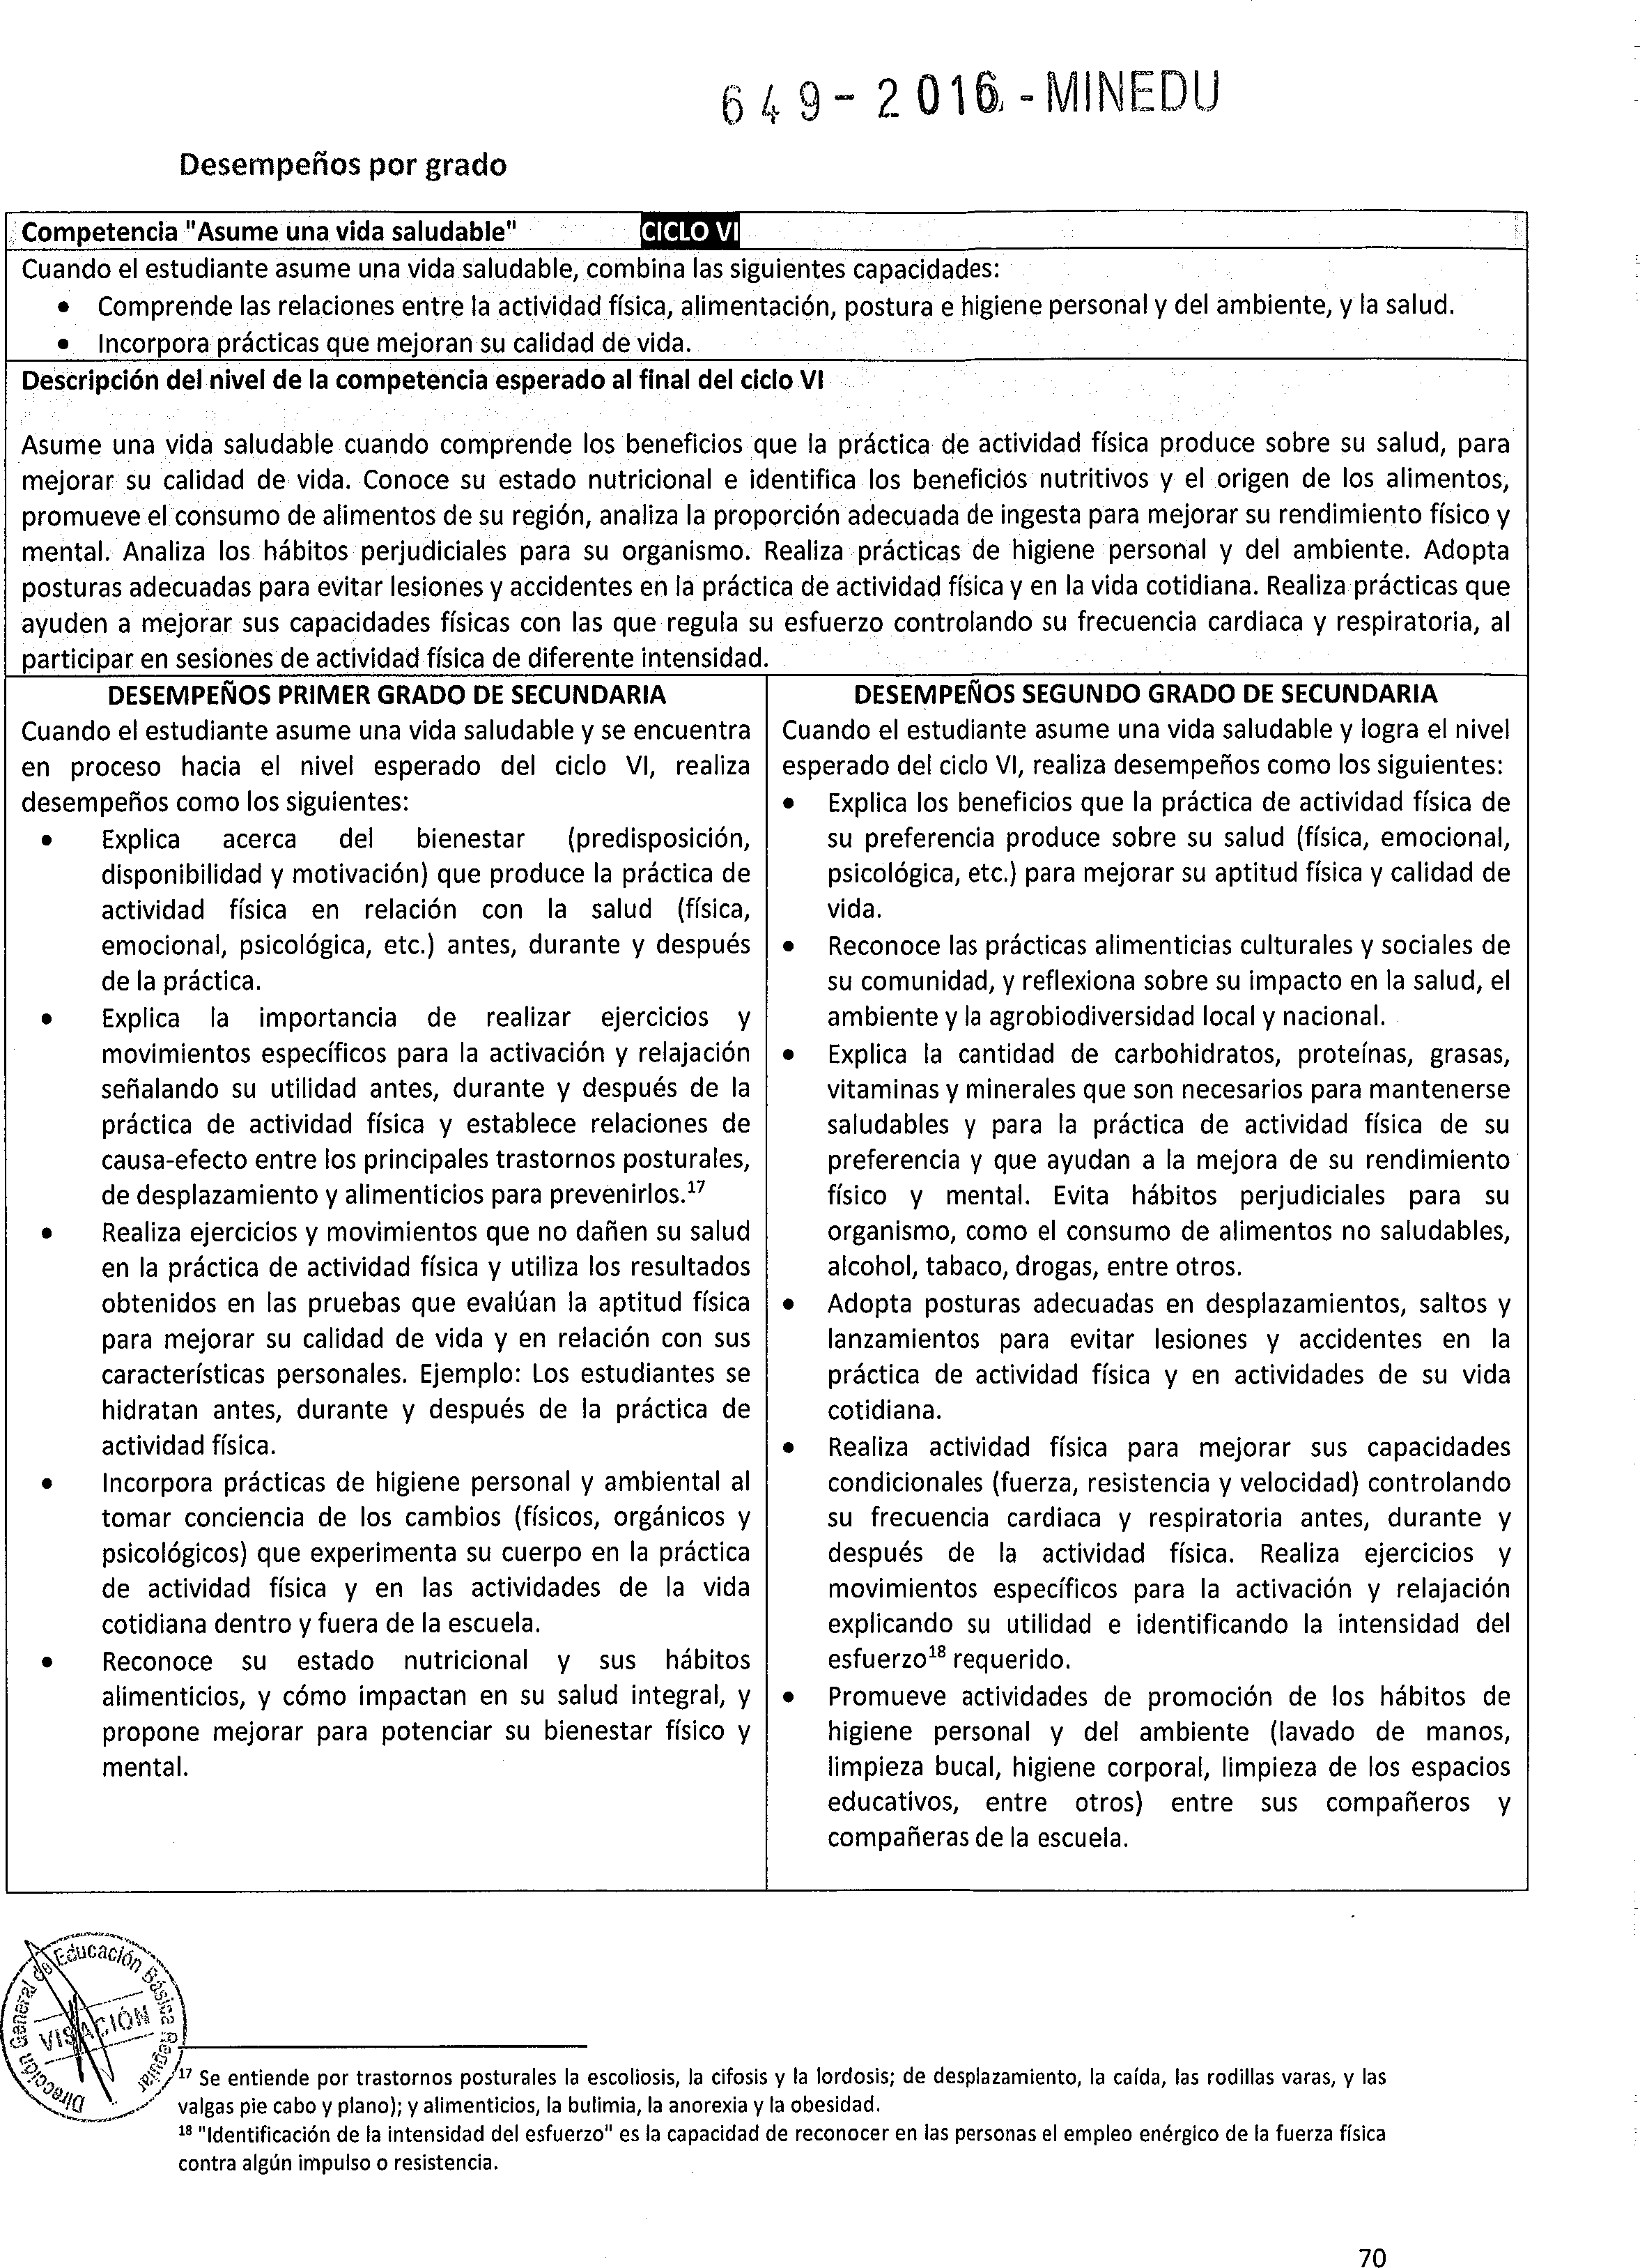

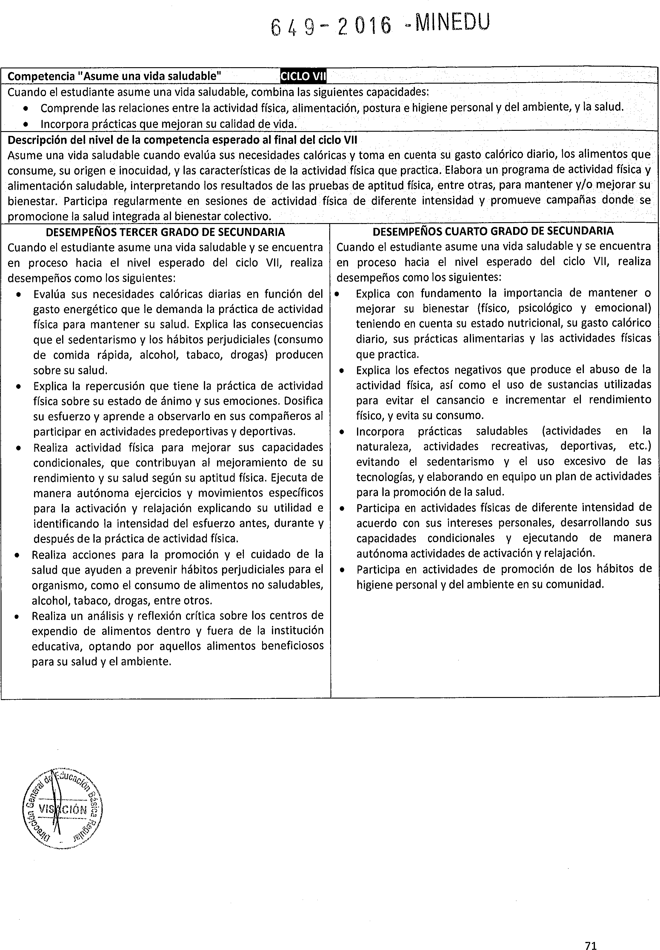

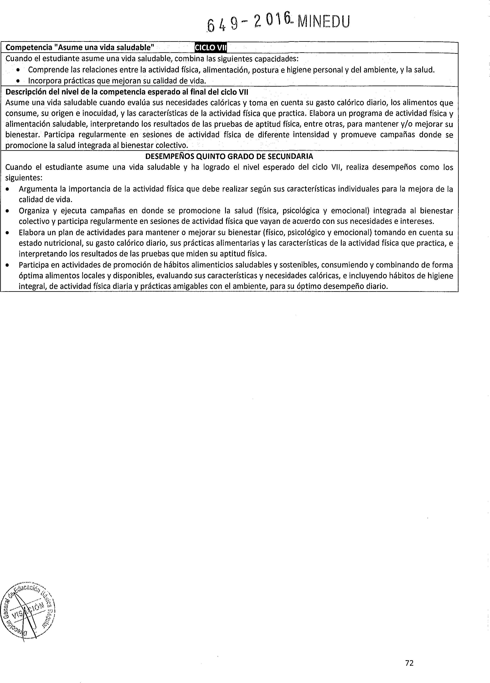

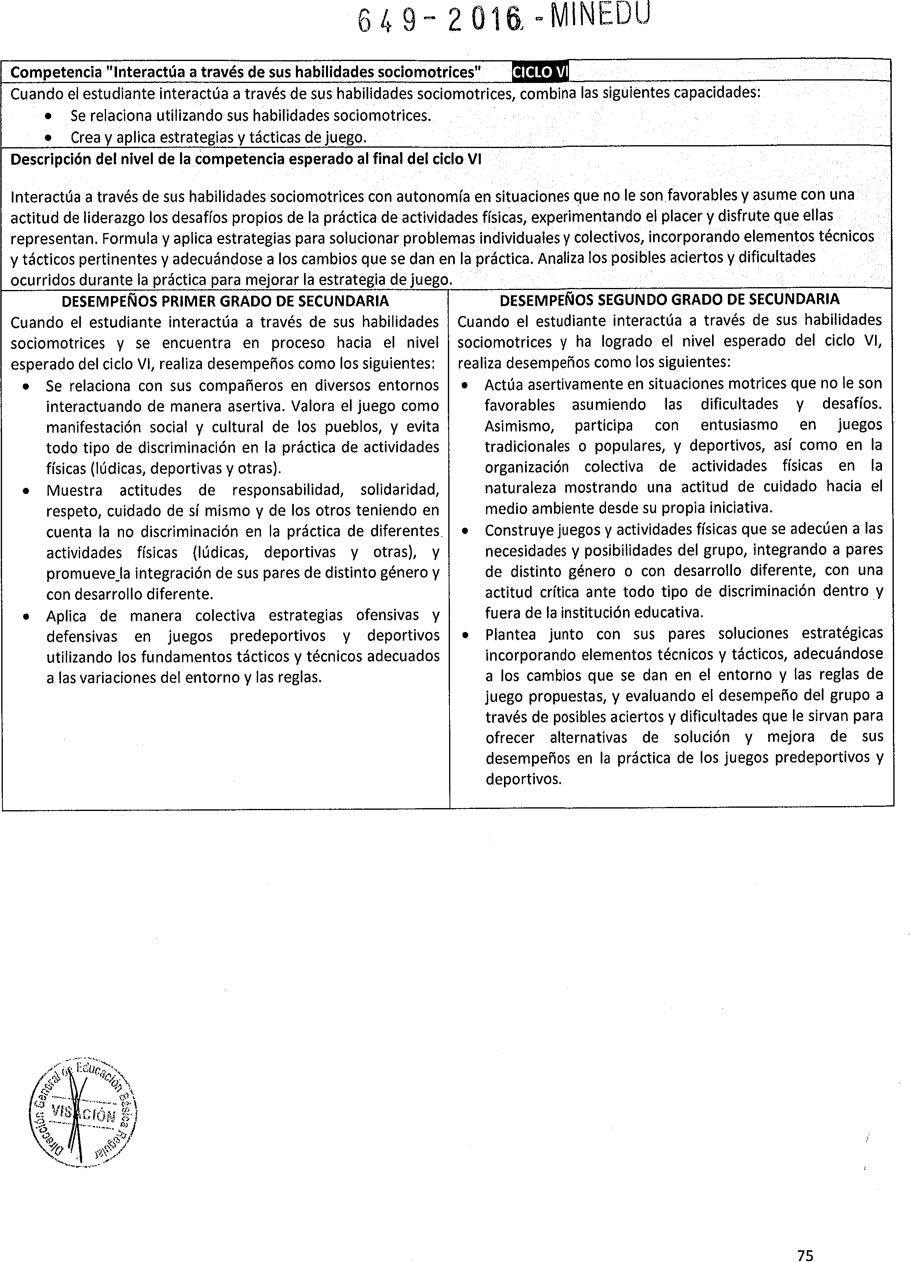

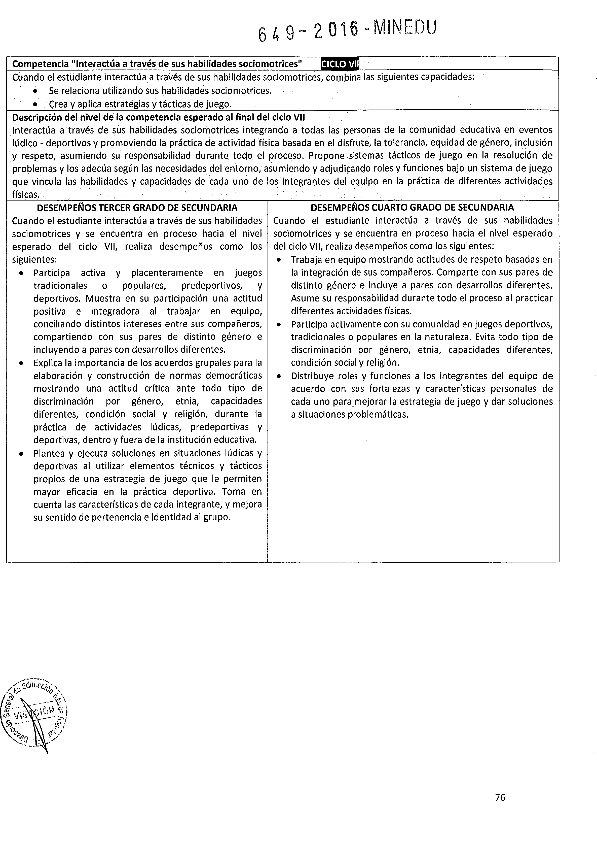

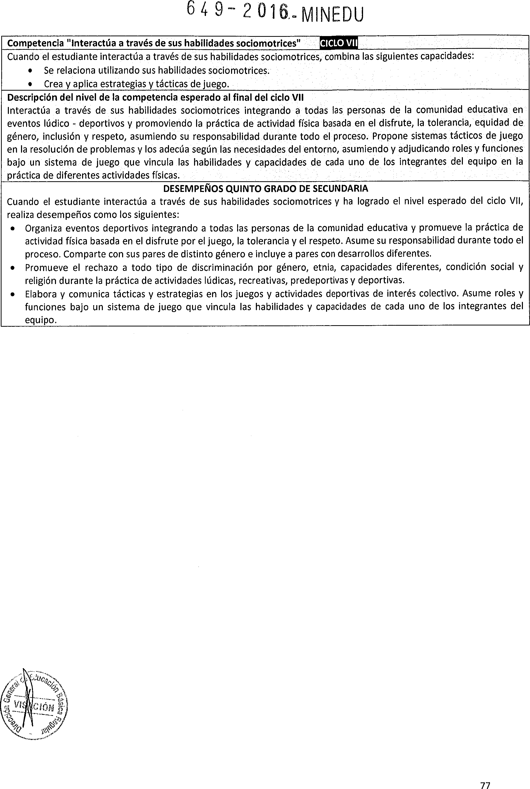

ARTE Y CULTURA
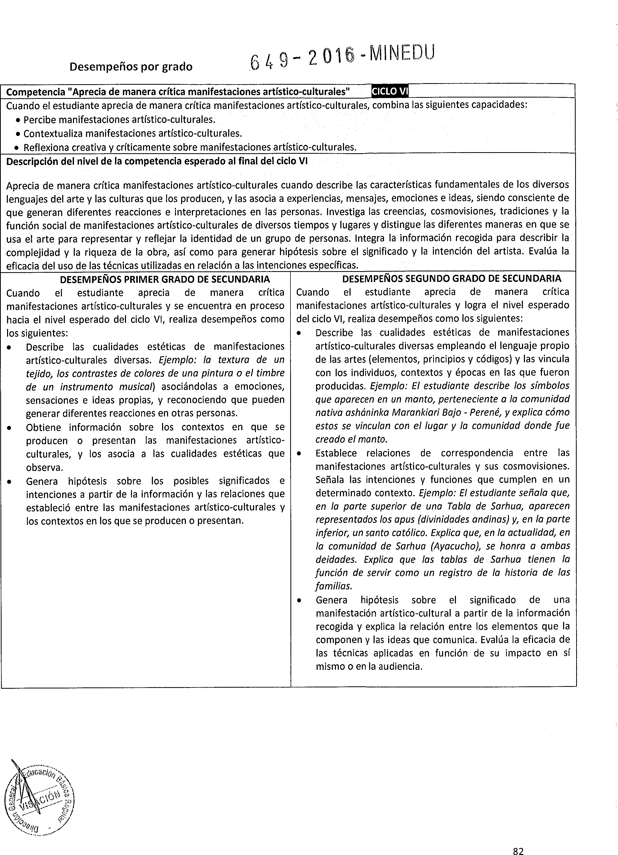

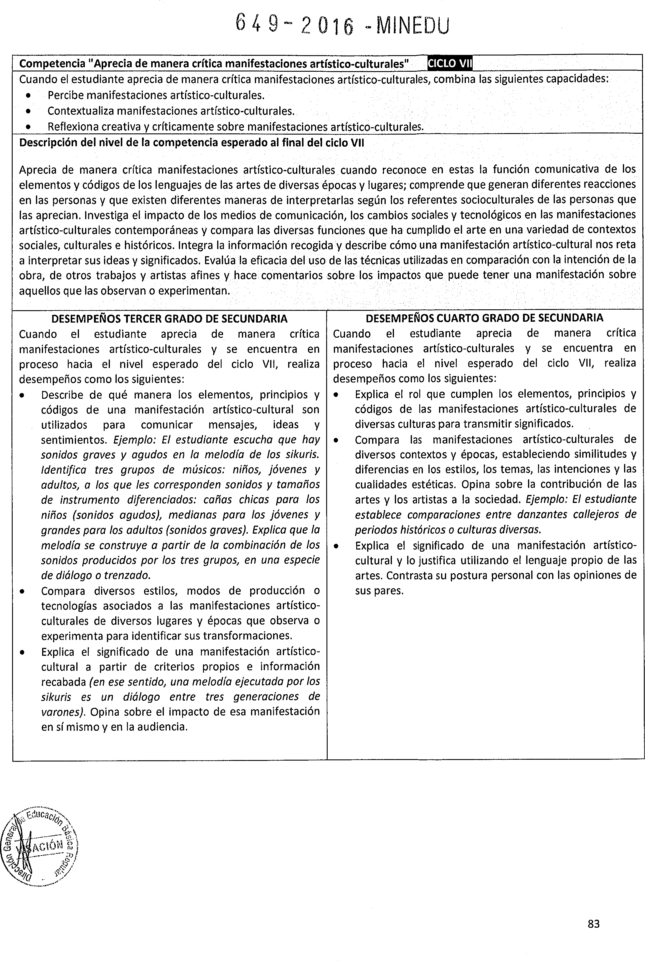

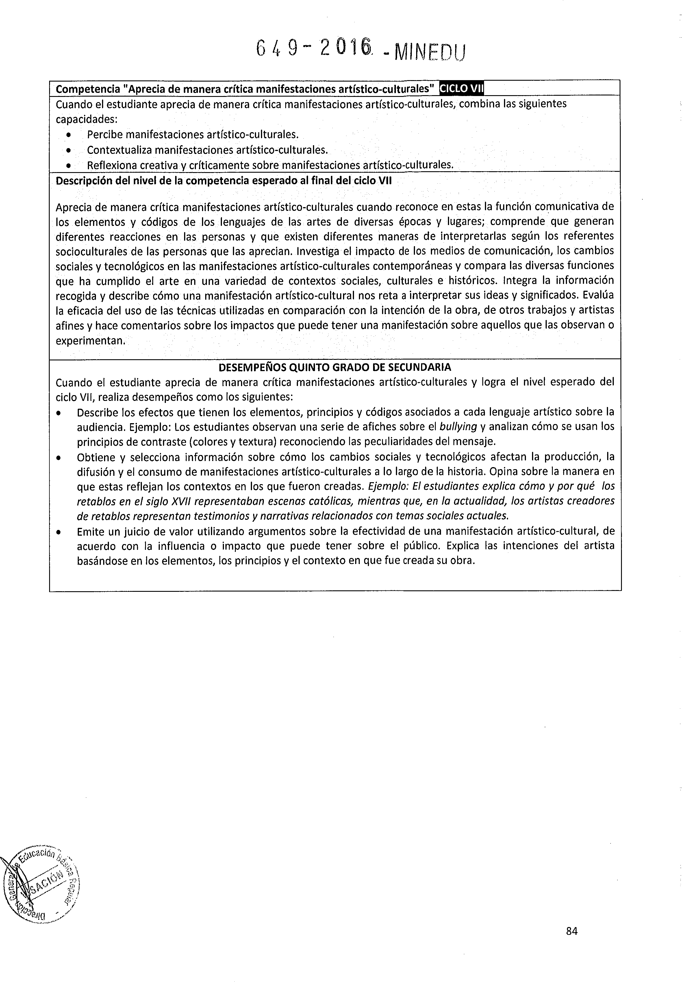

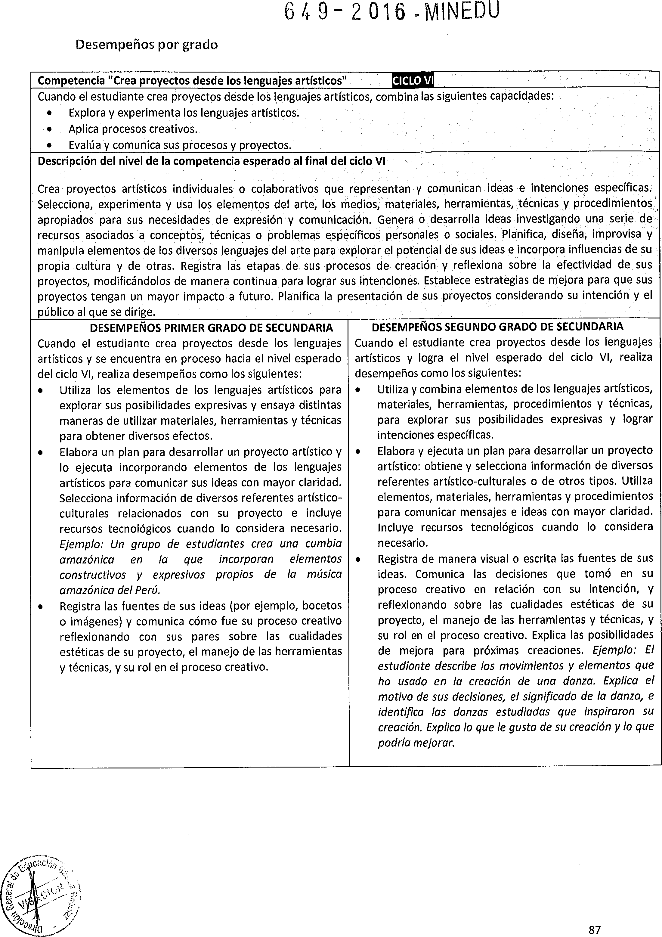

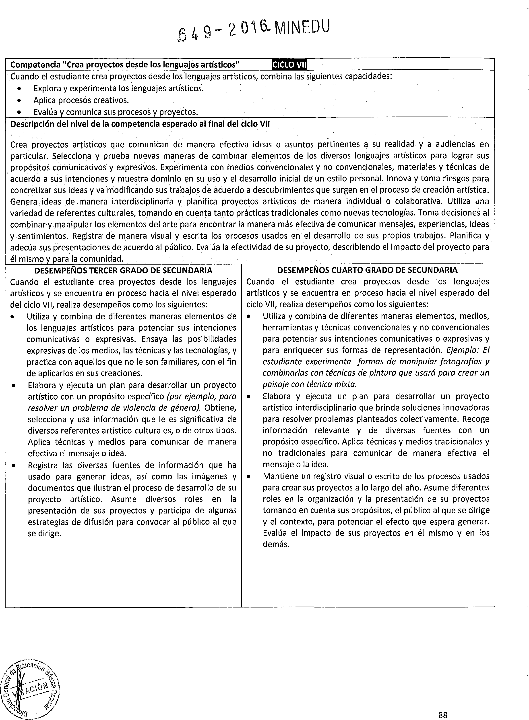

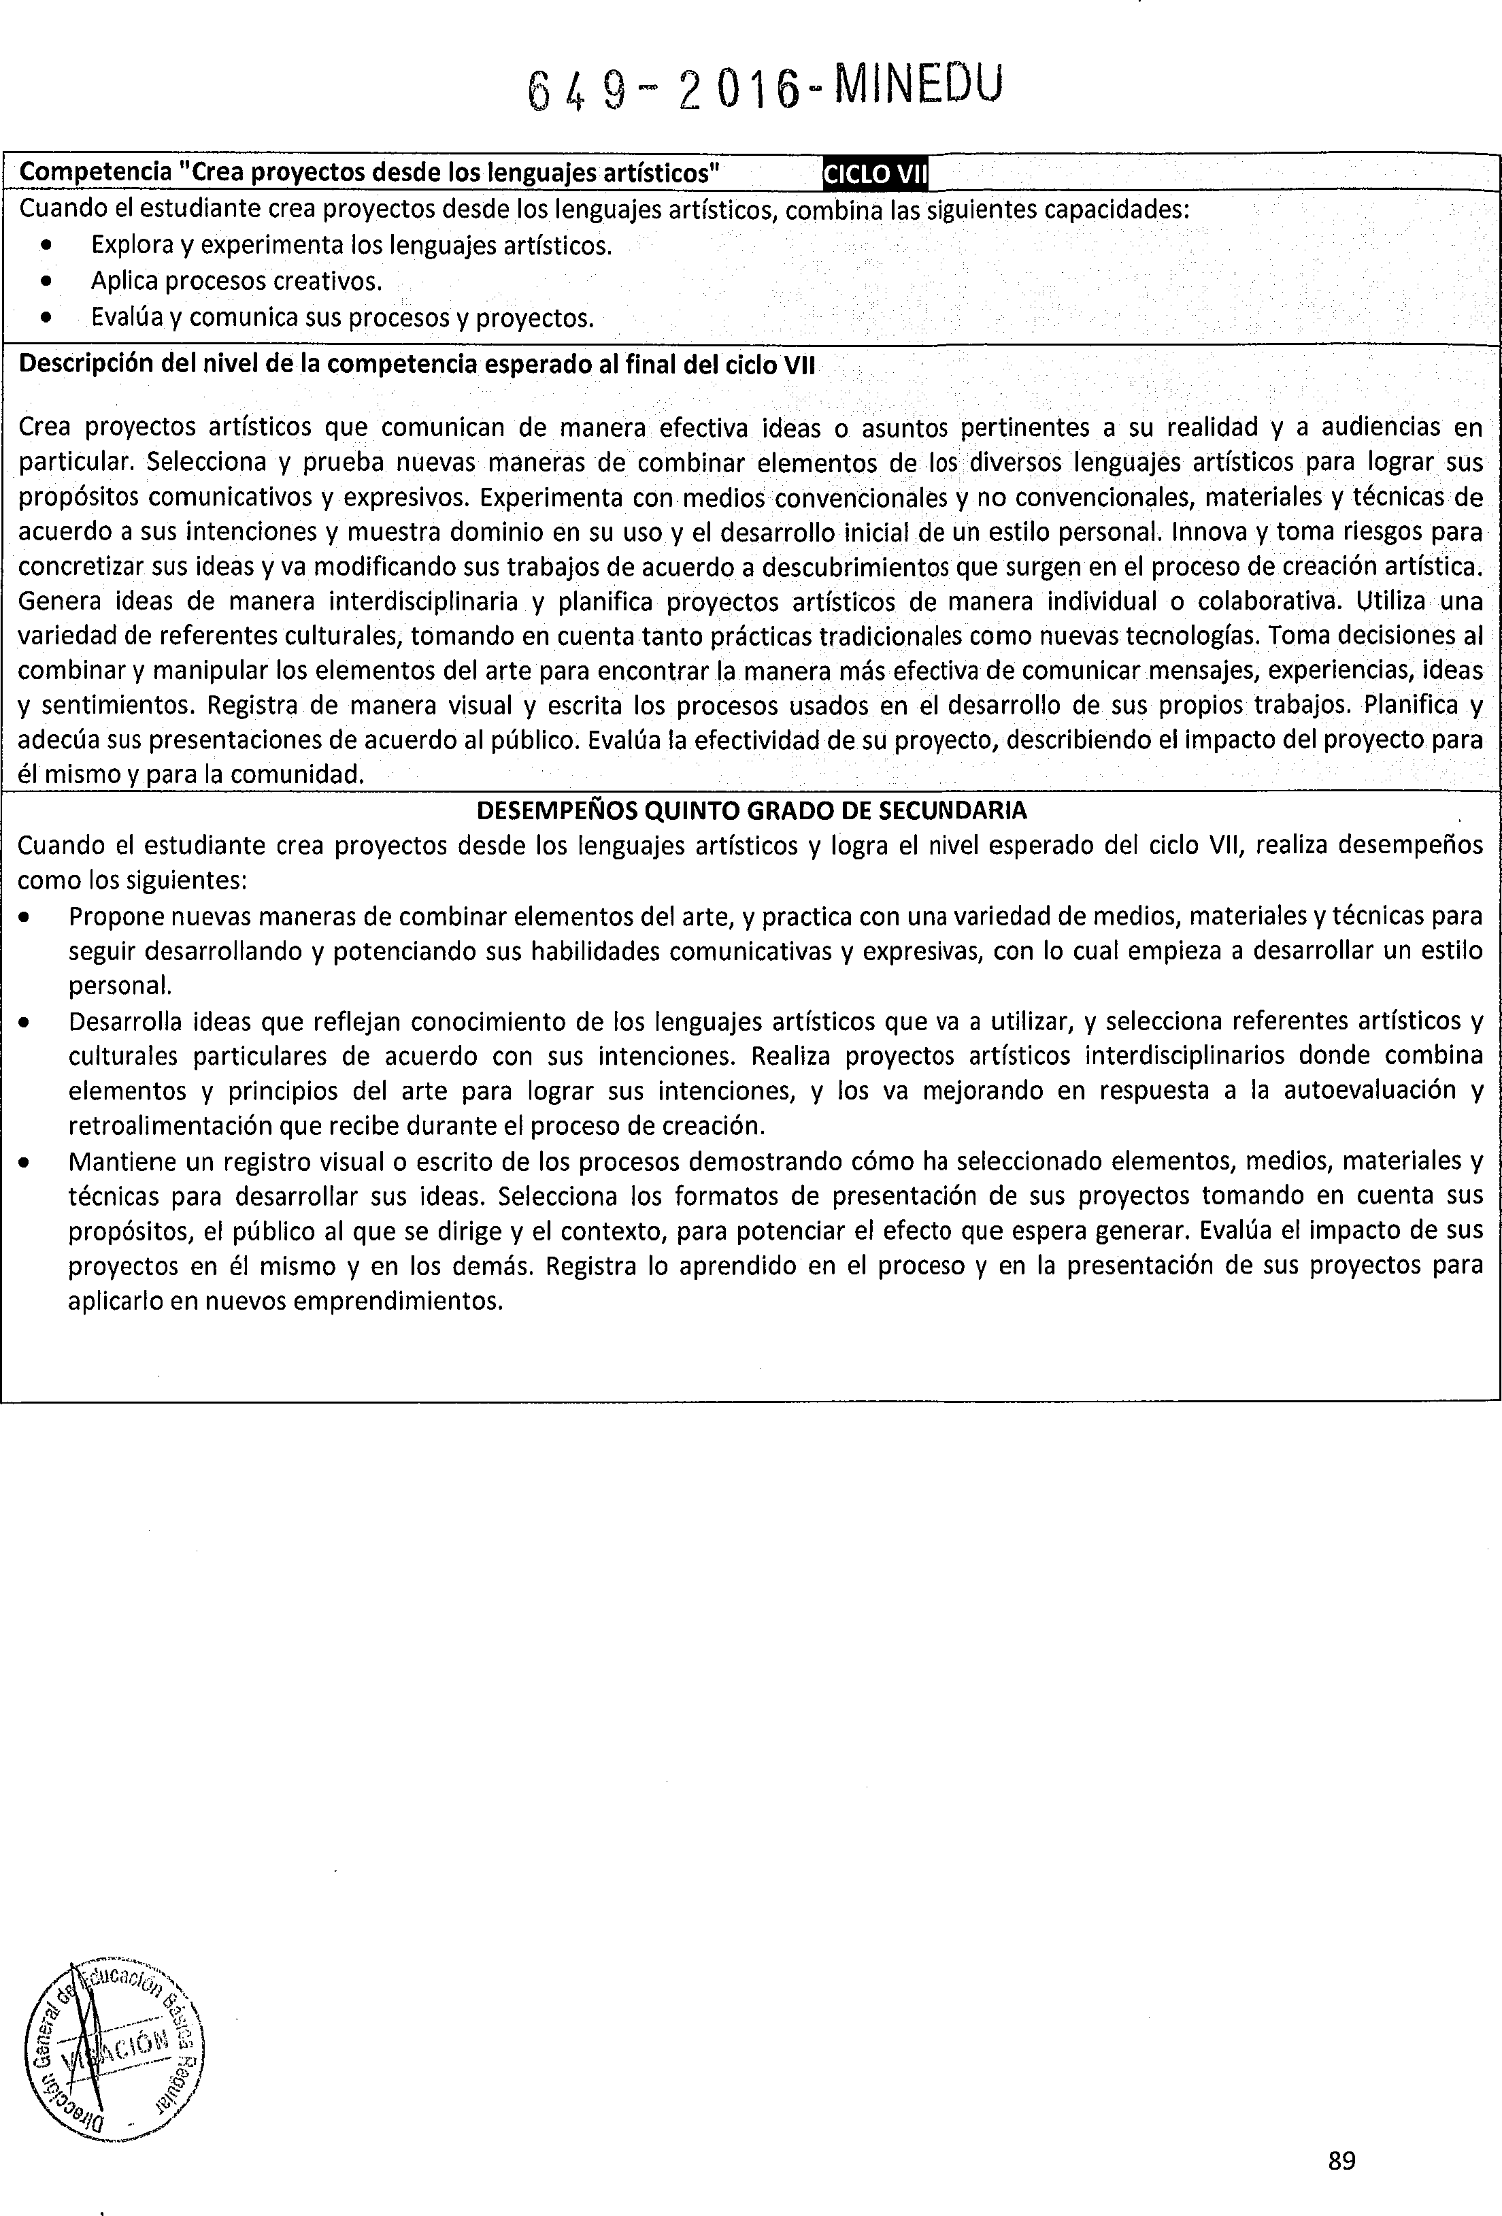

COMUNICACIÓN
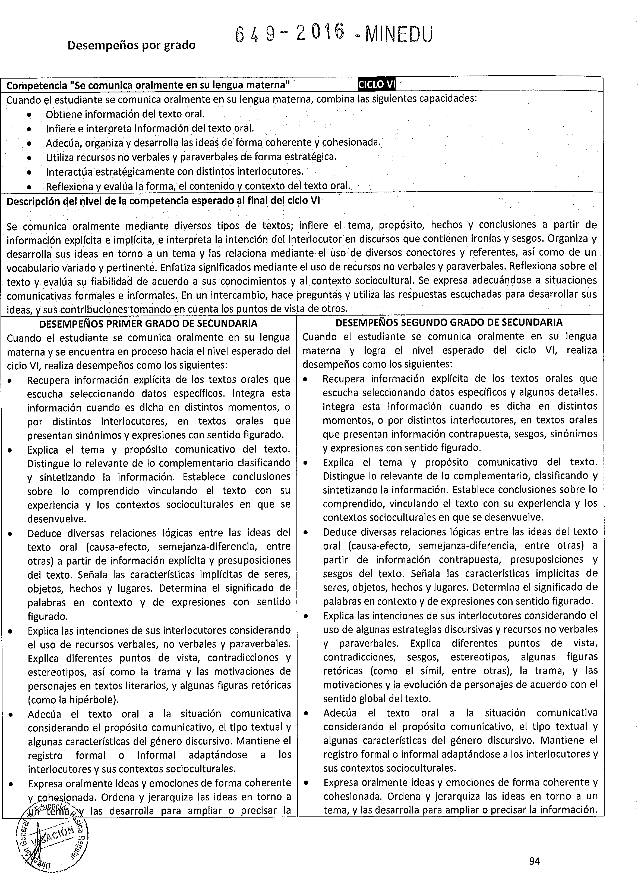

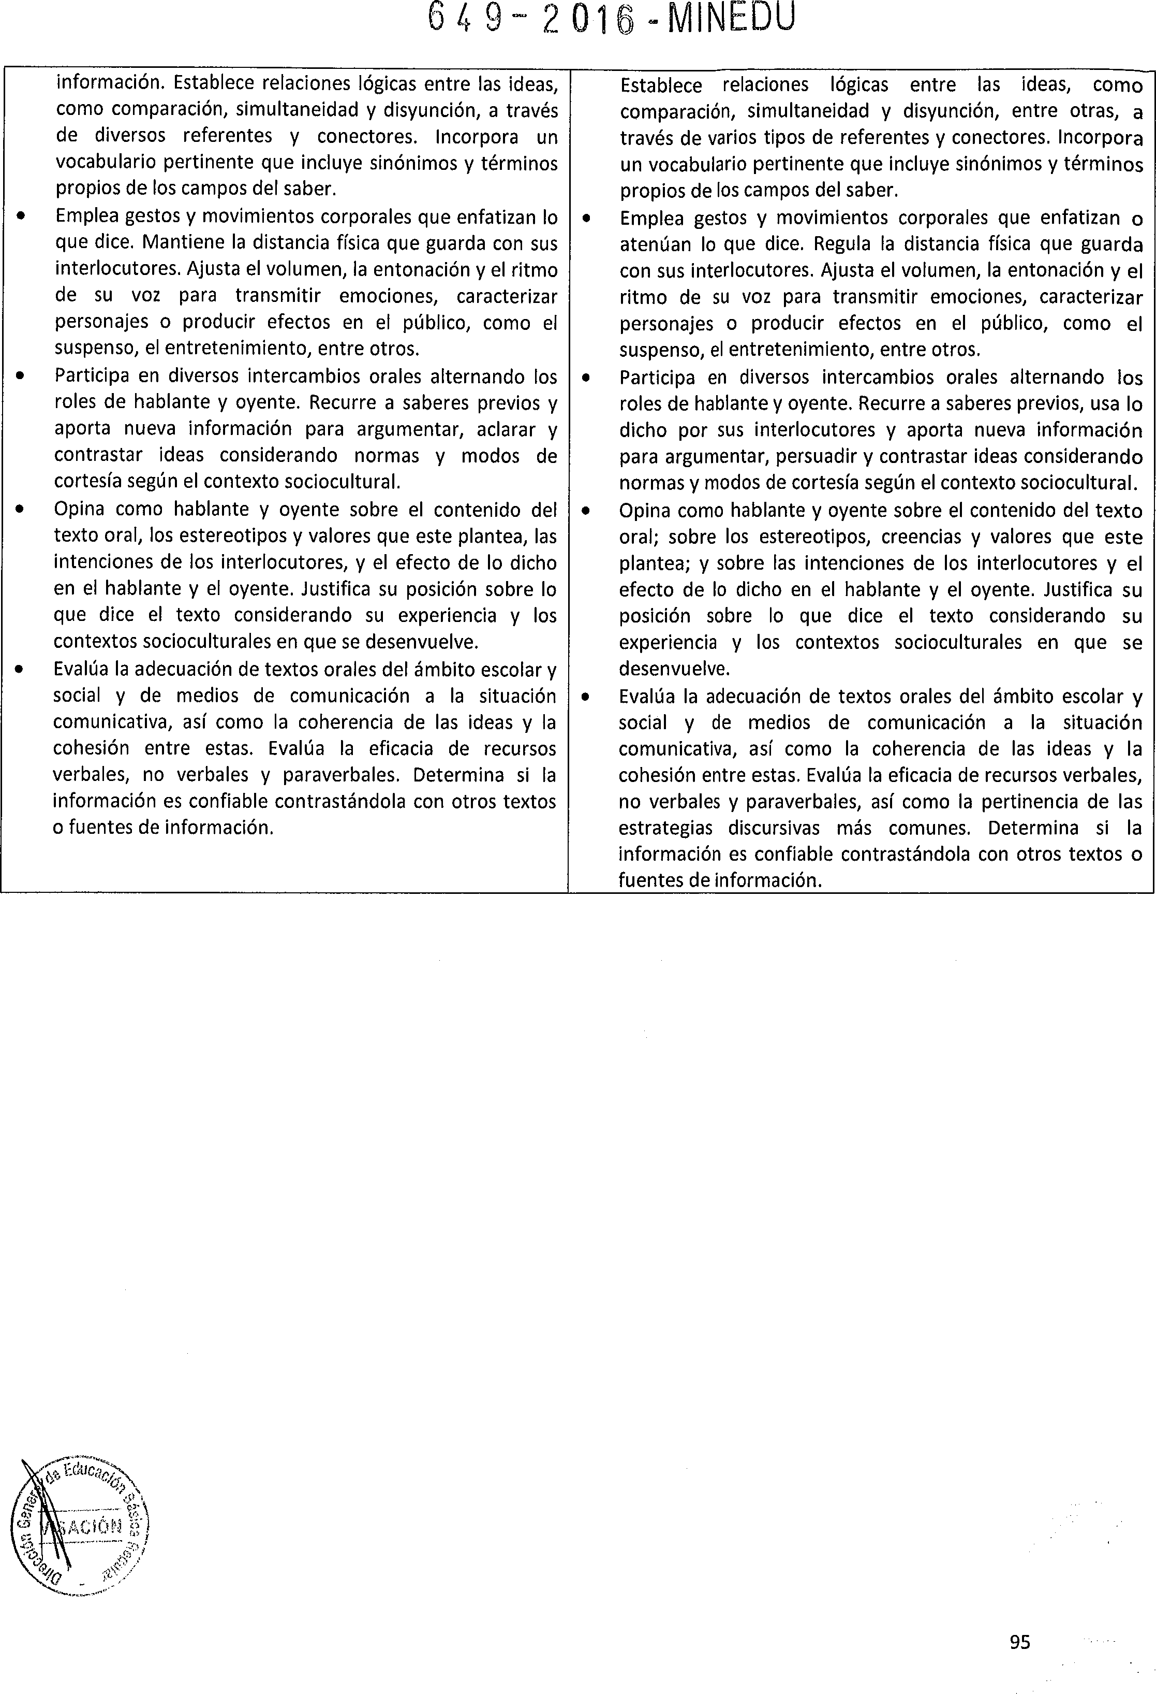

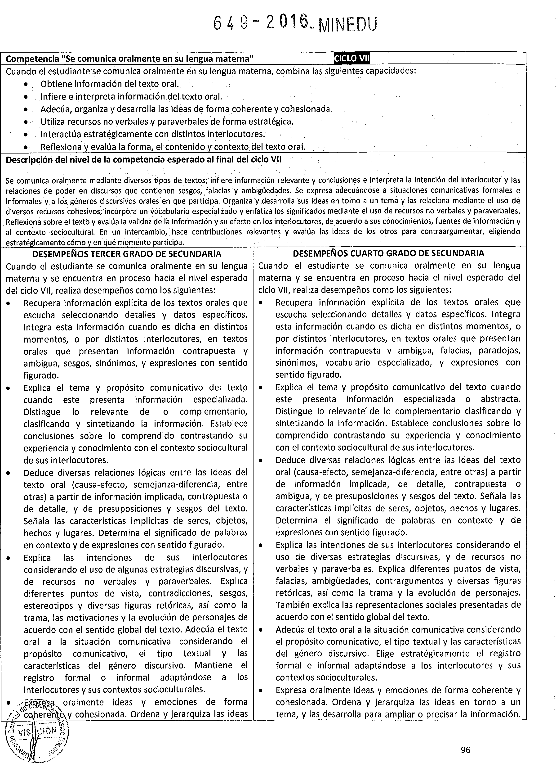
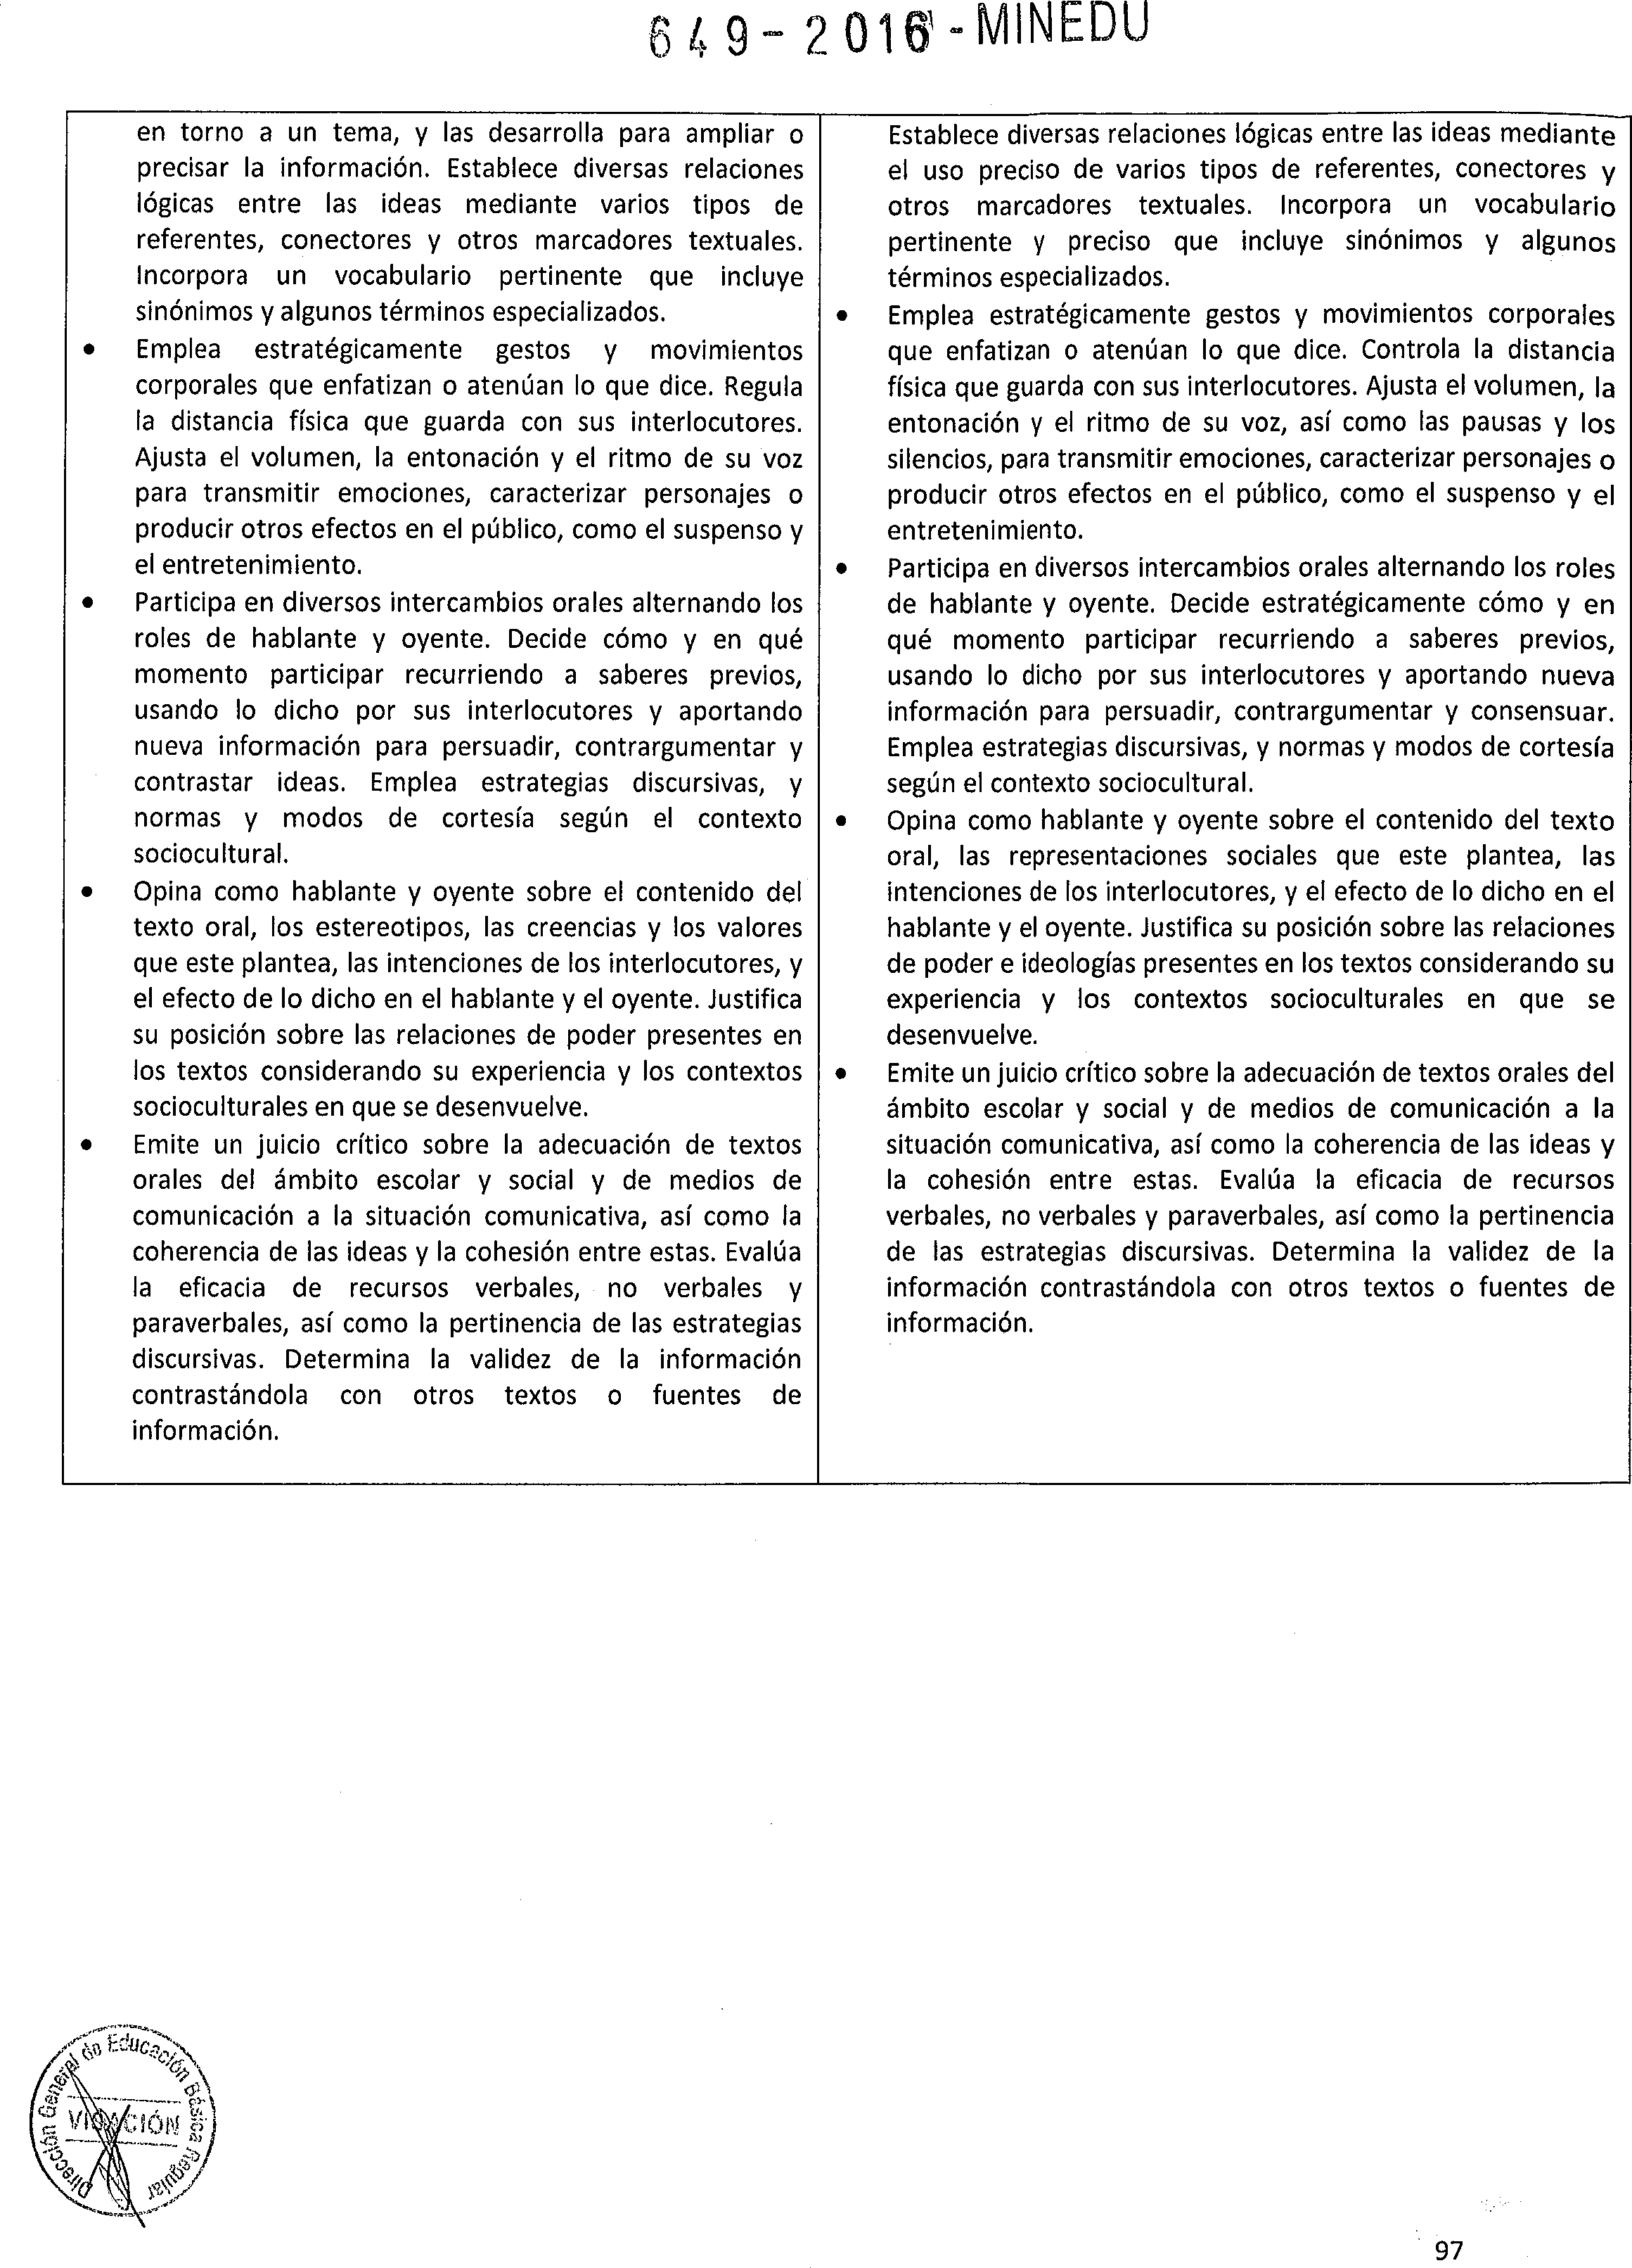

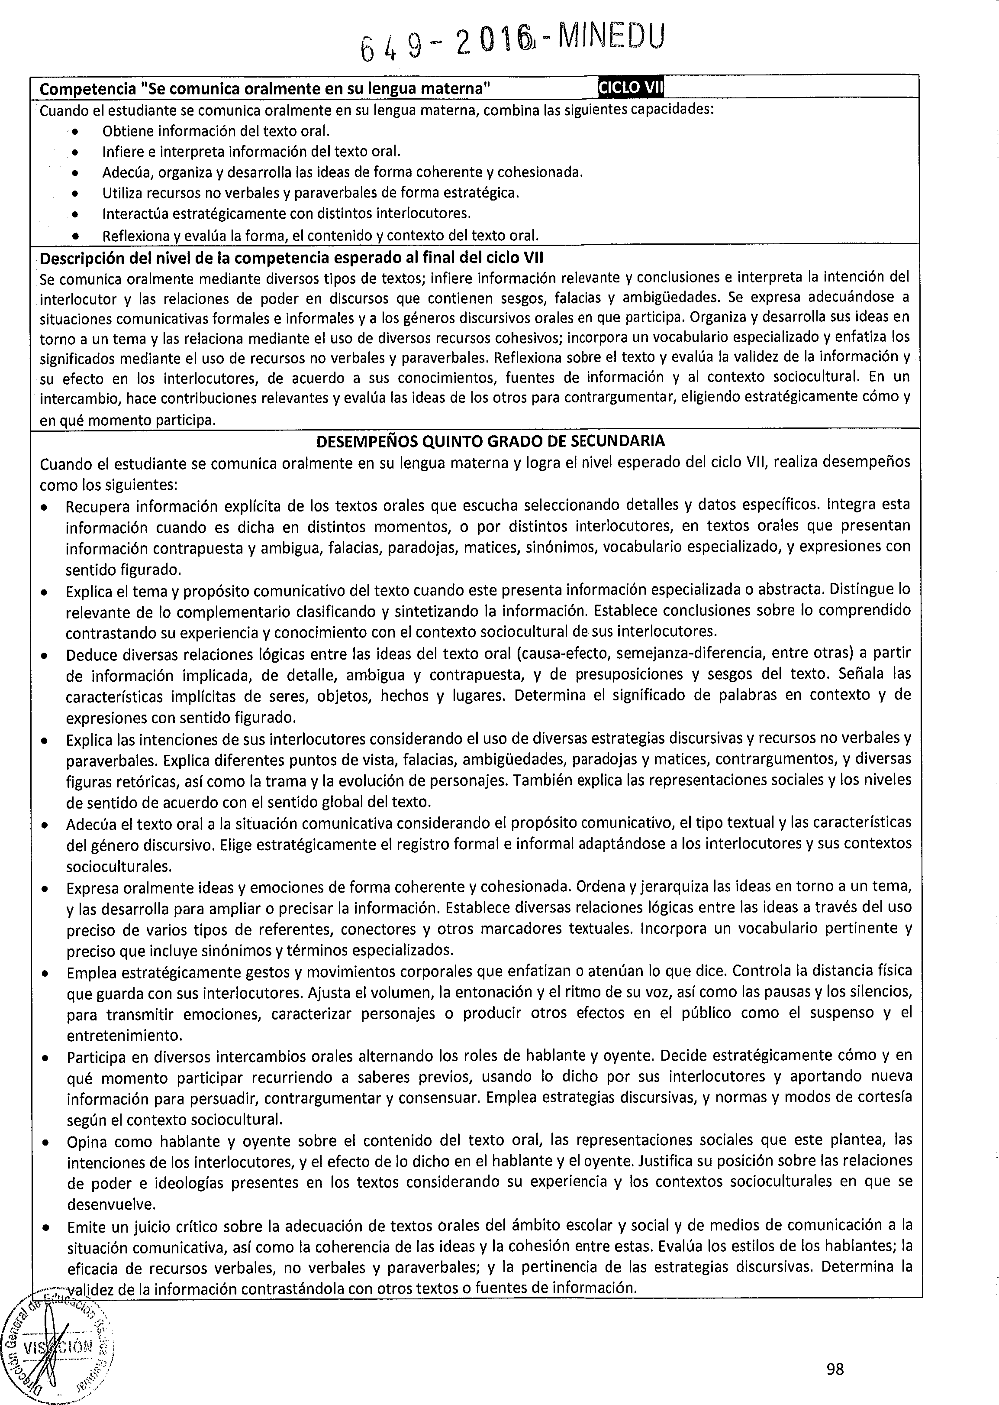

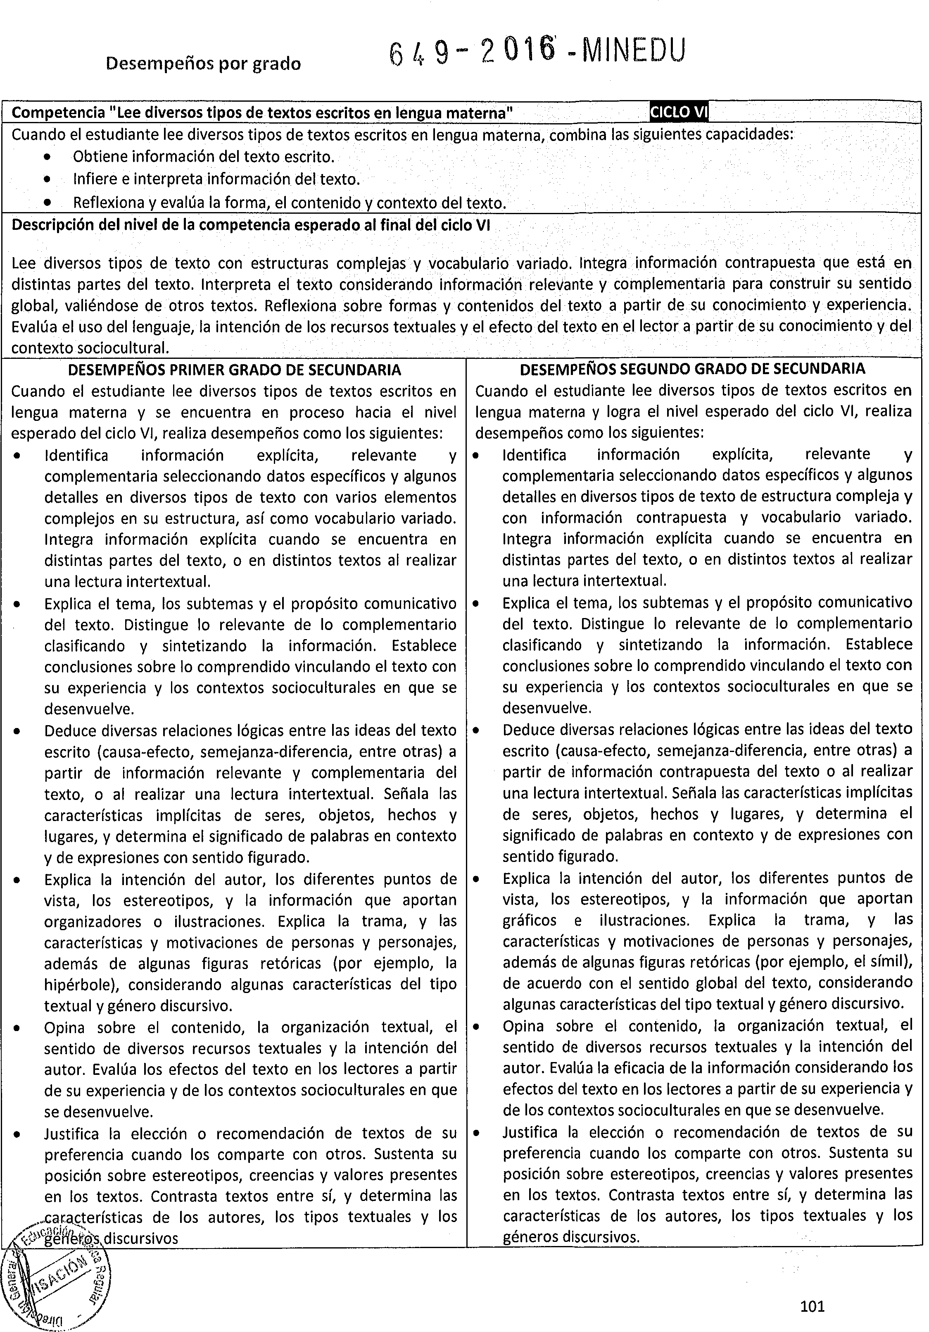
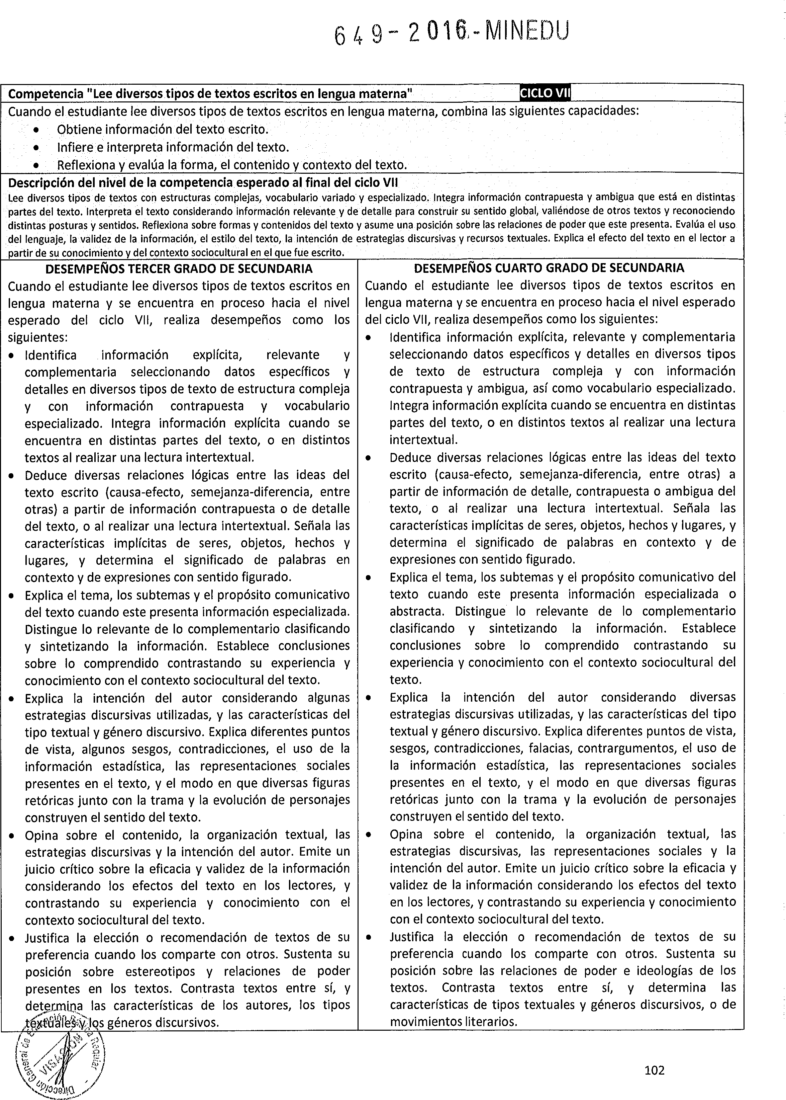
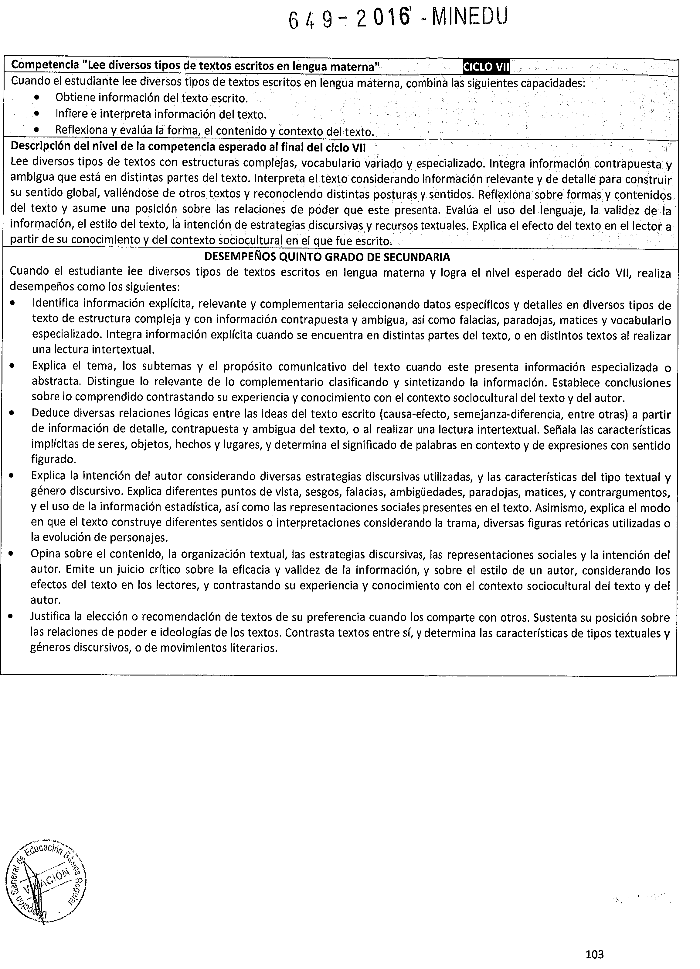

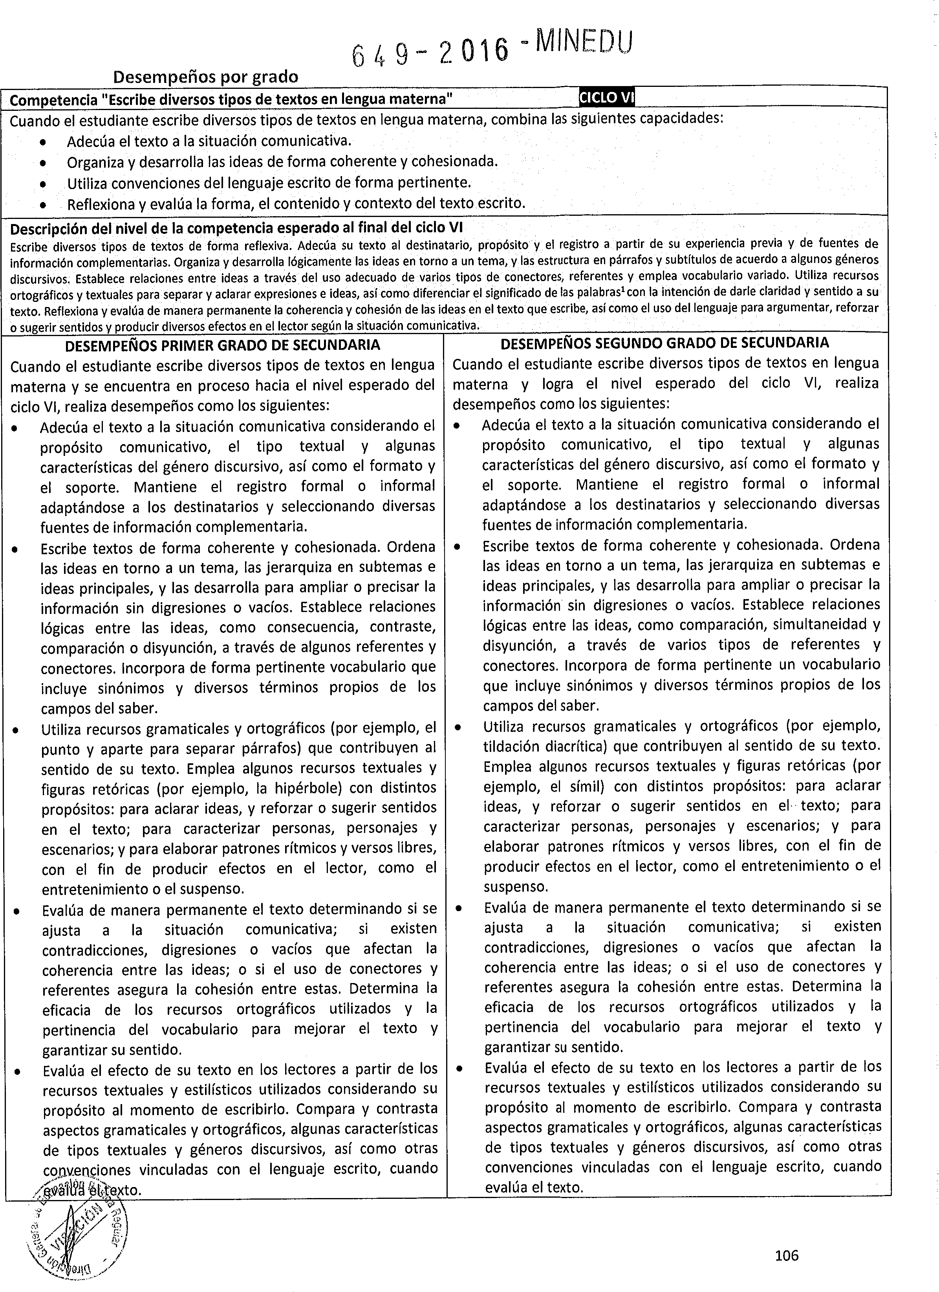
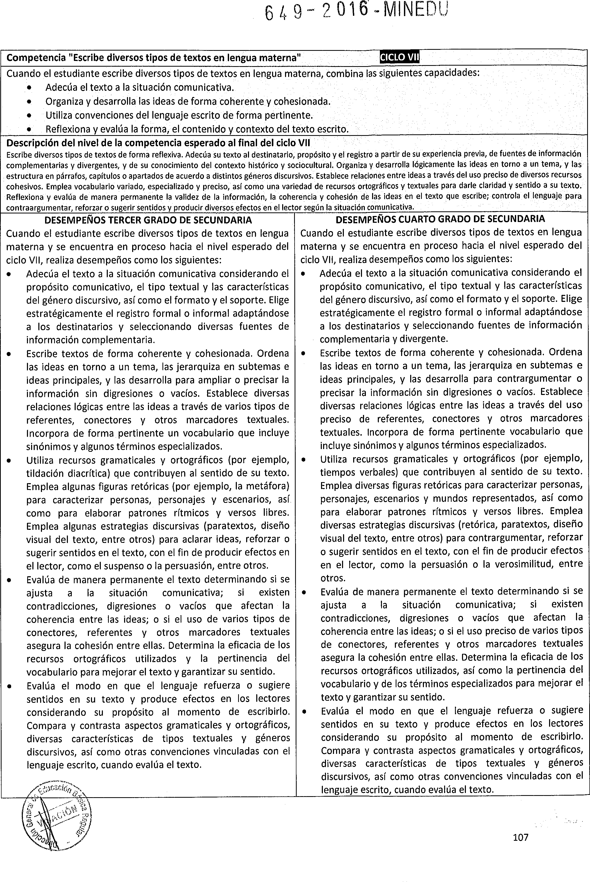
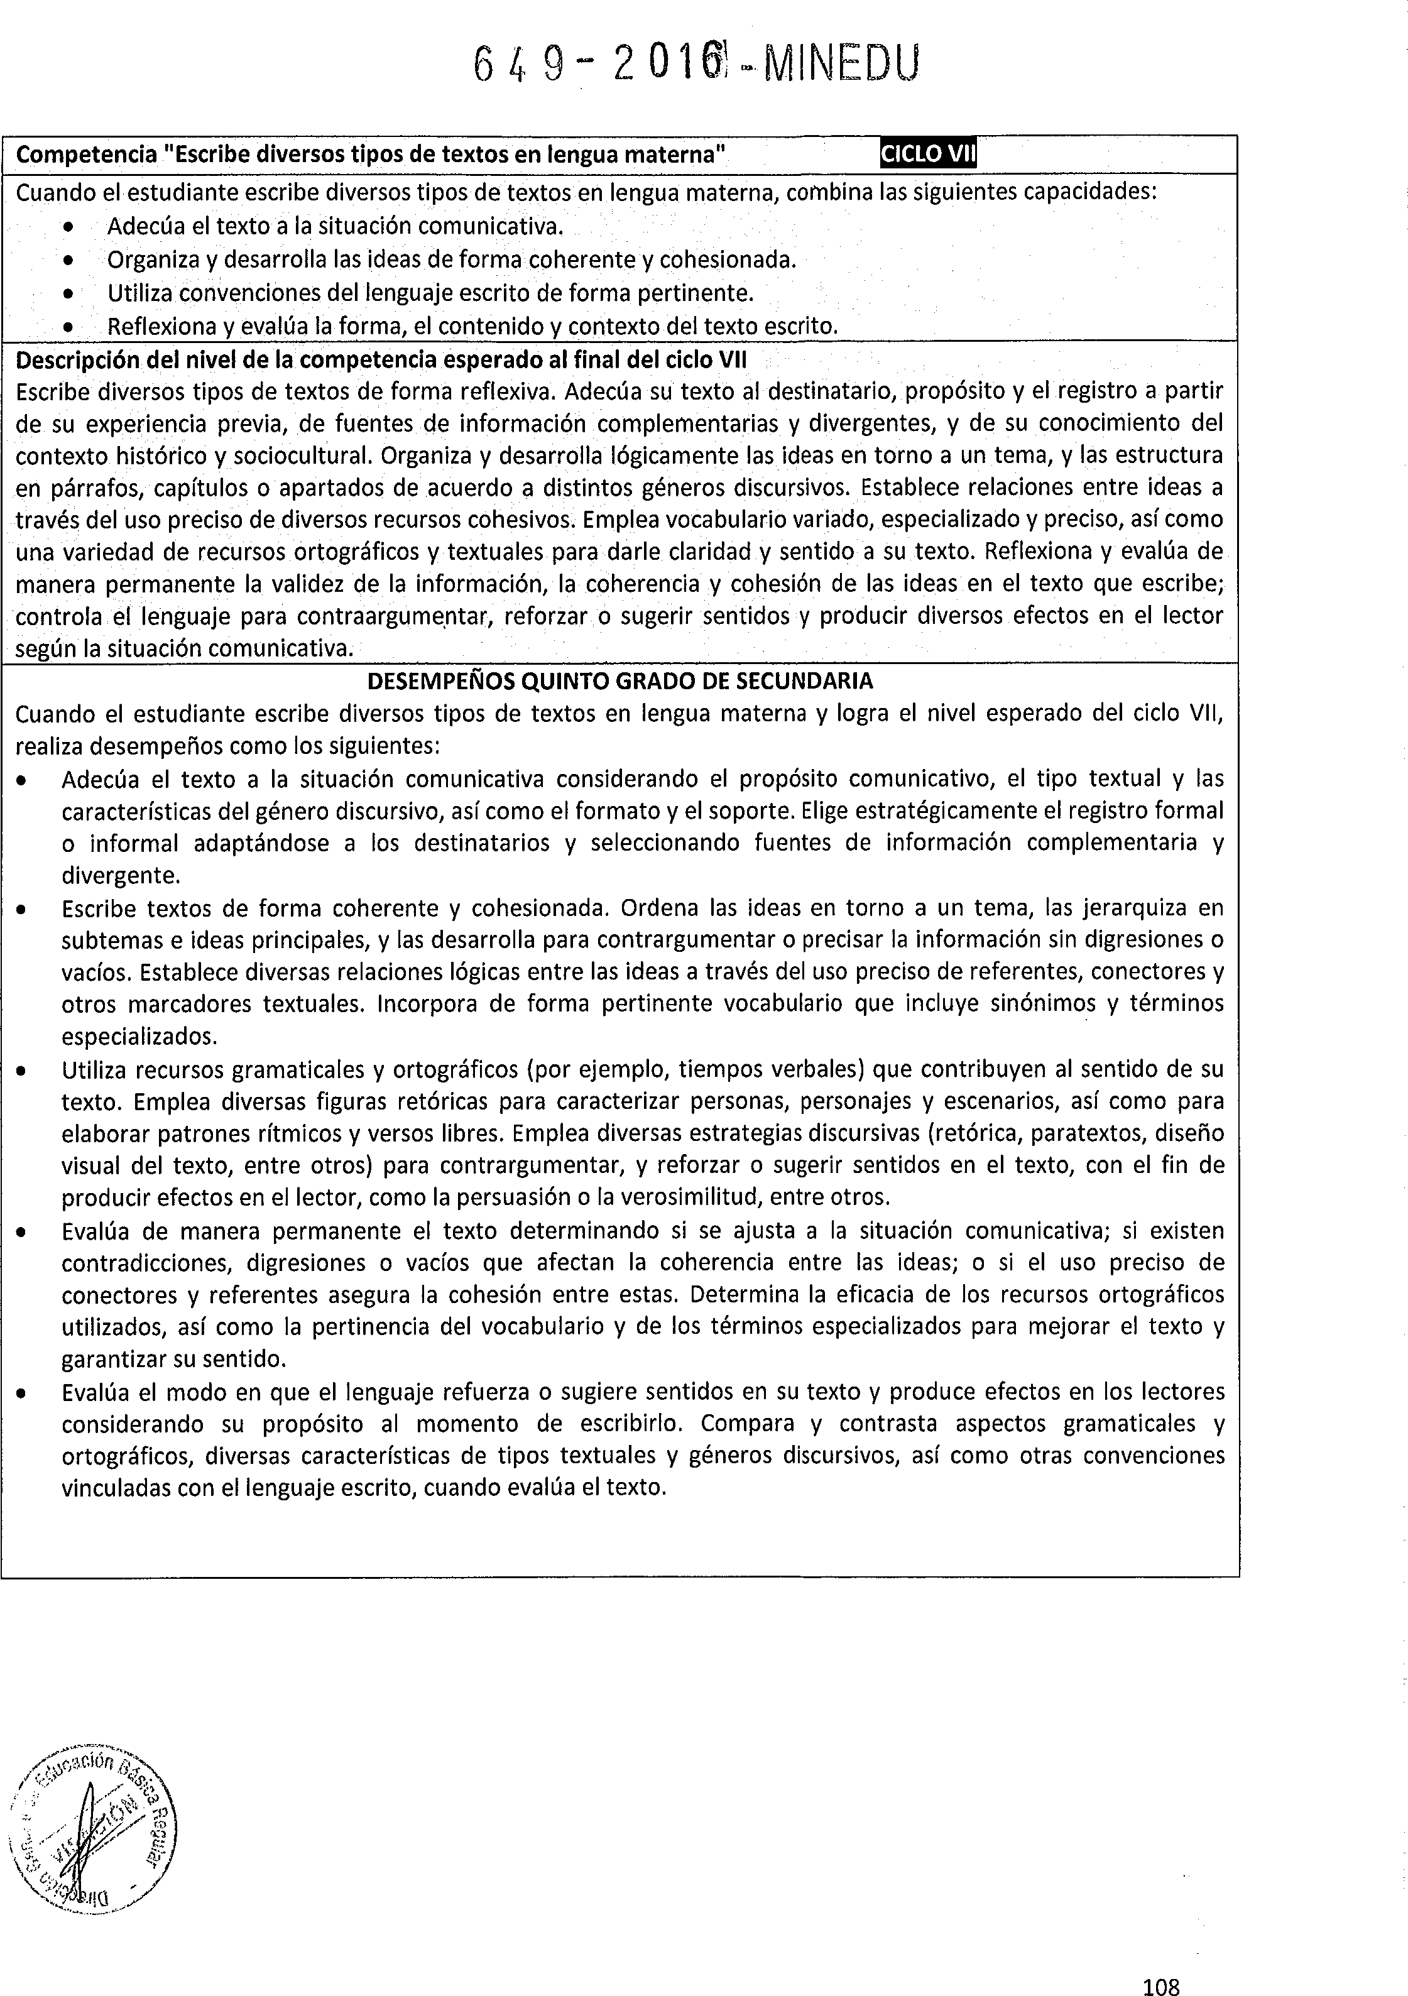

INGLÉS

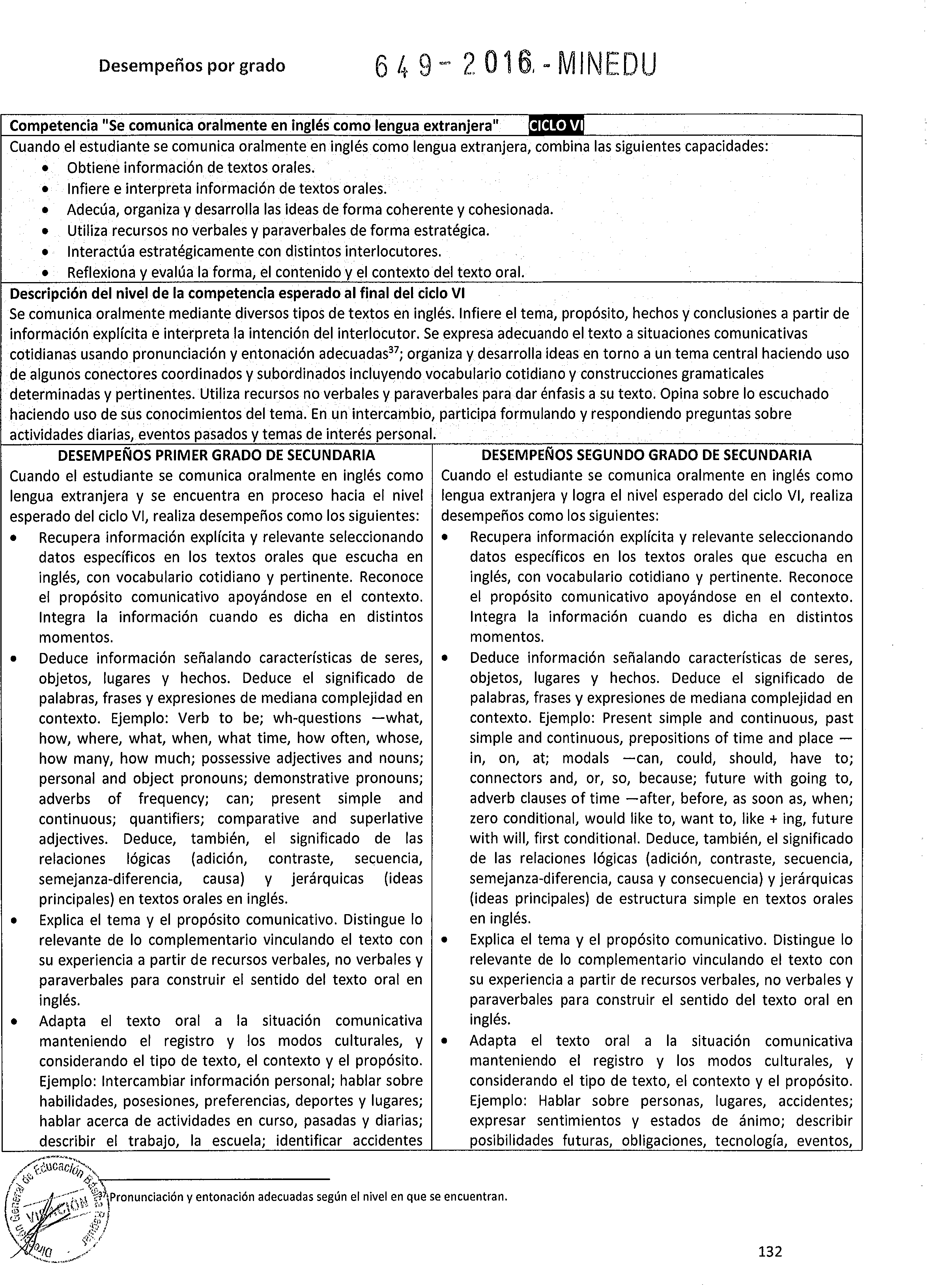

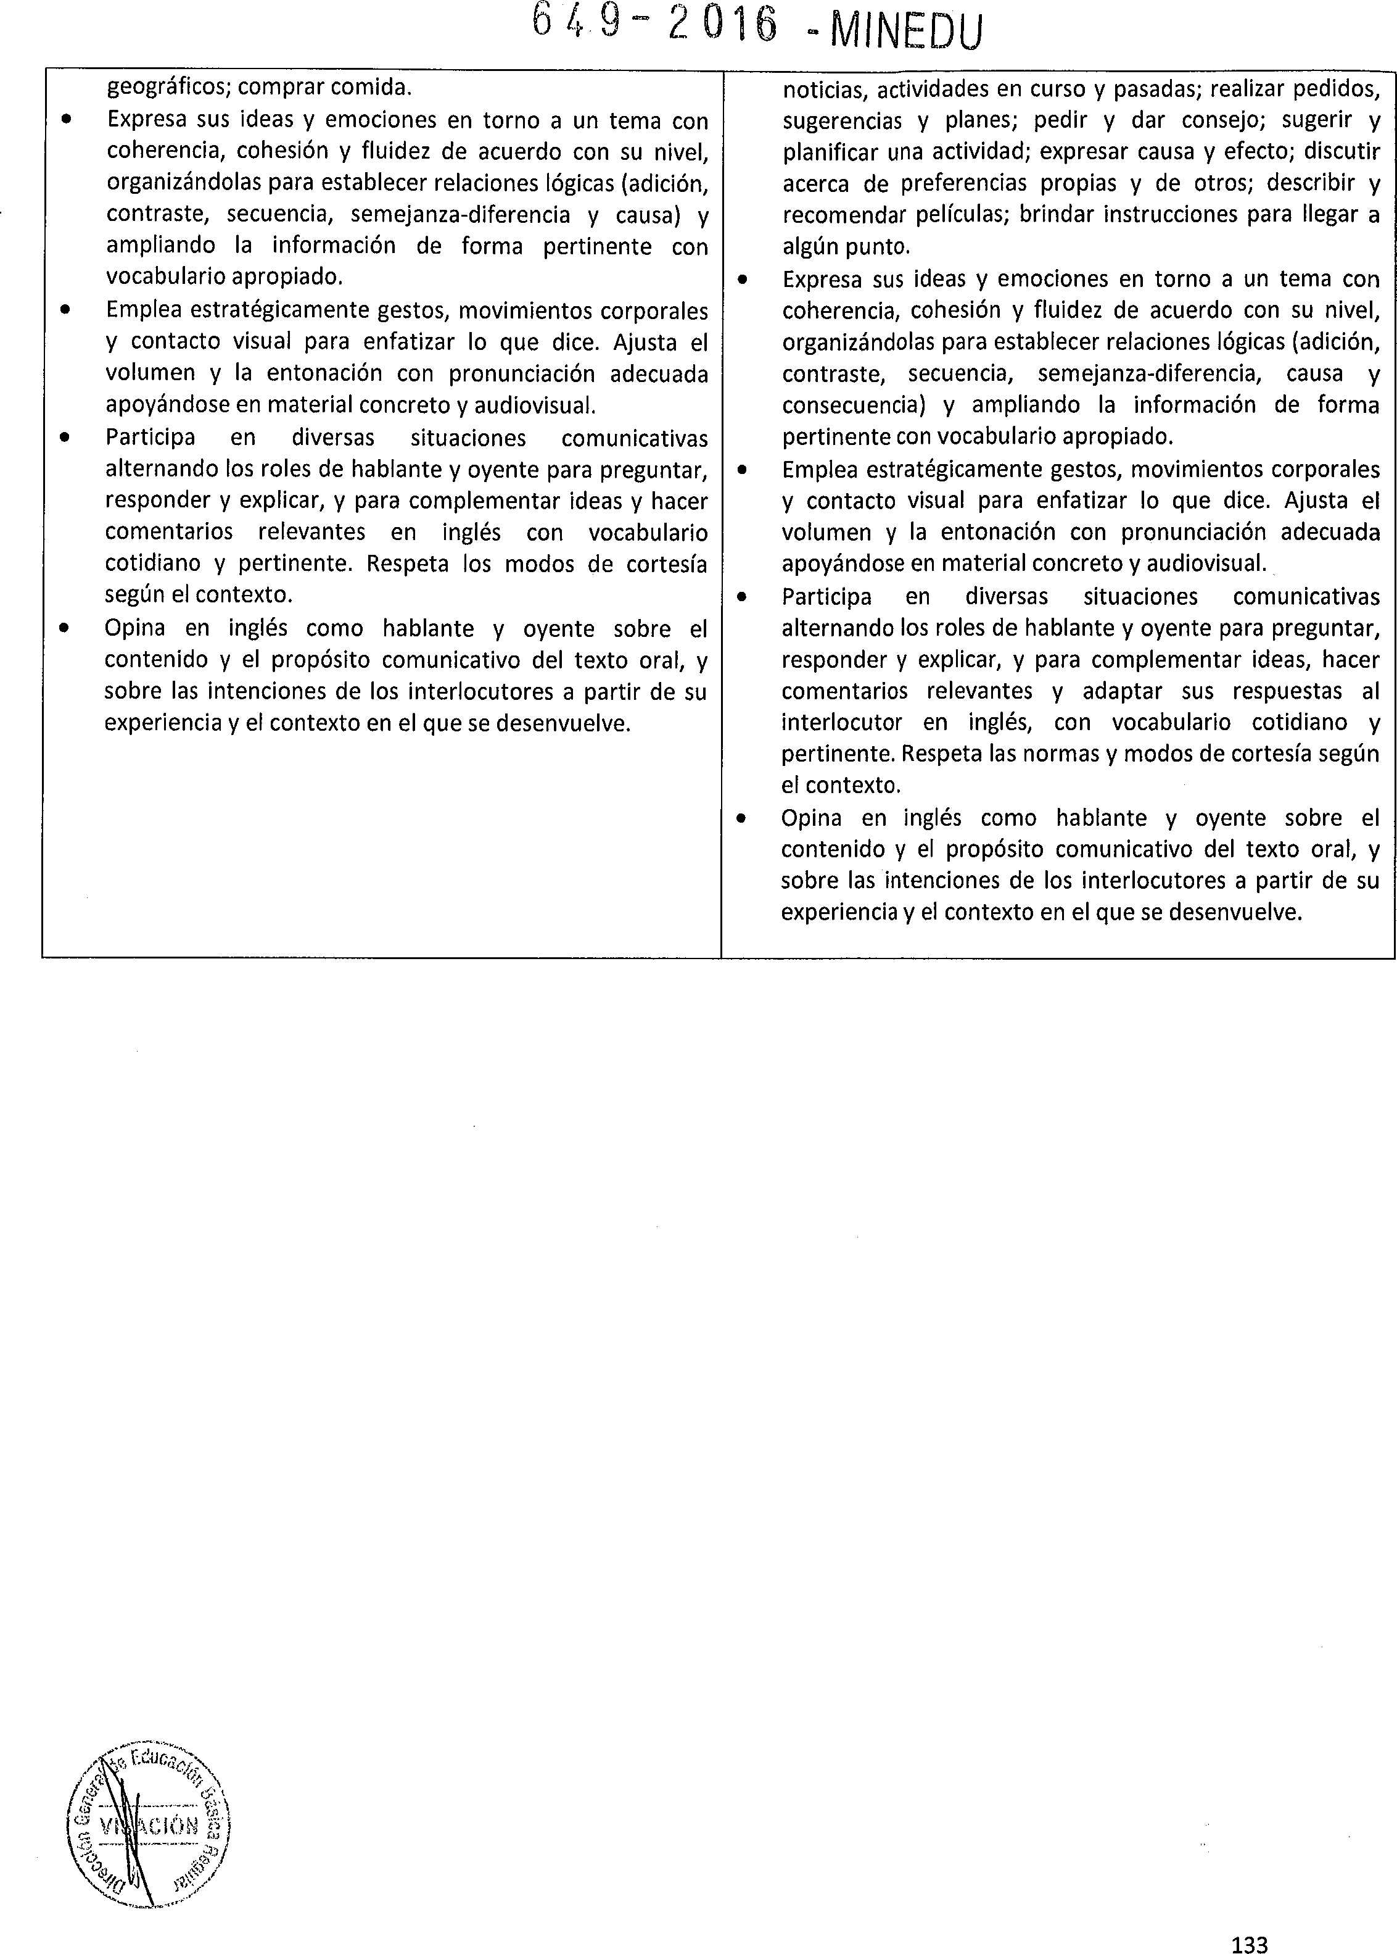

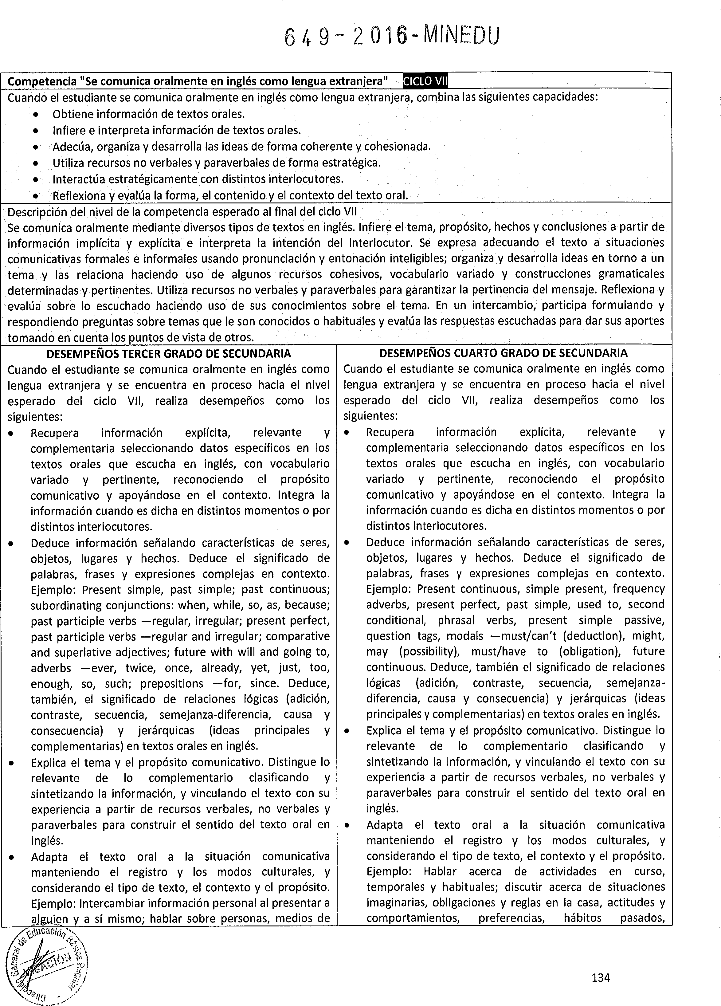

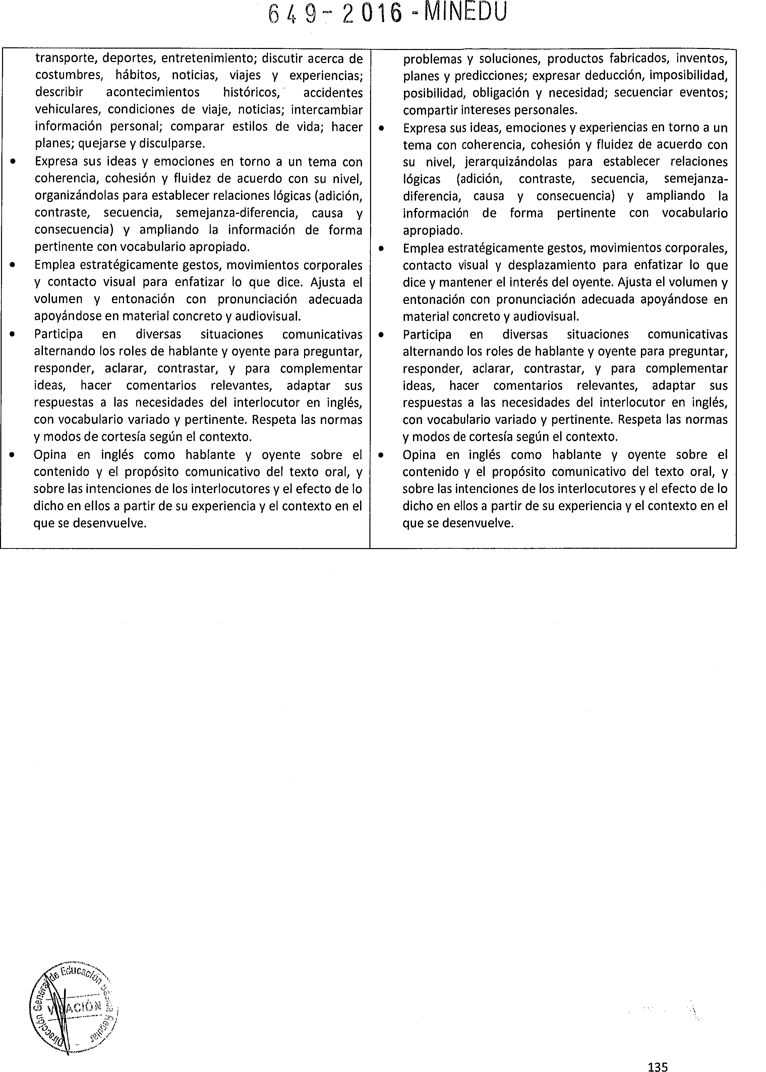

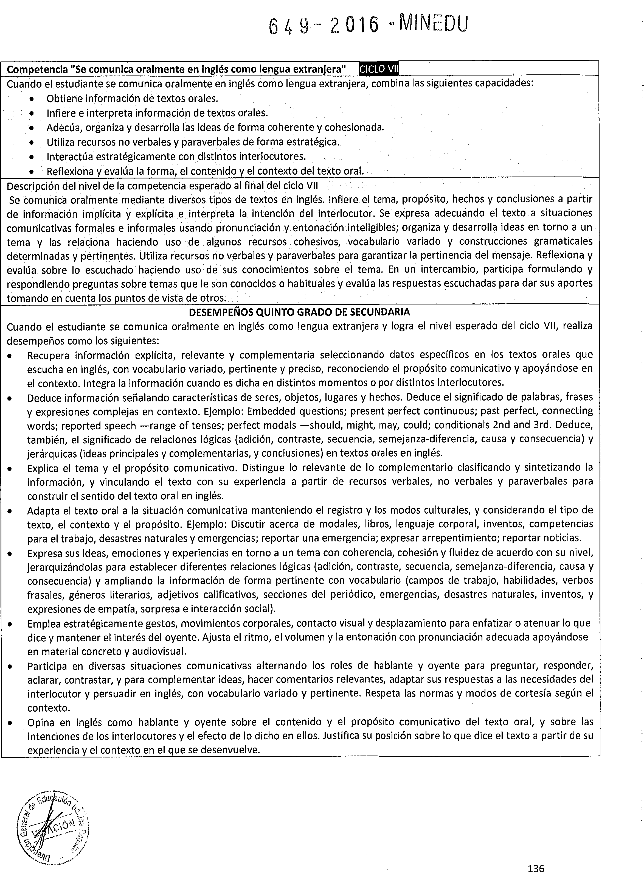

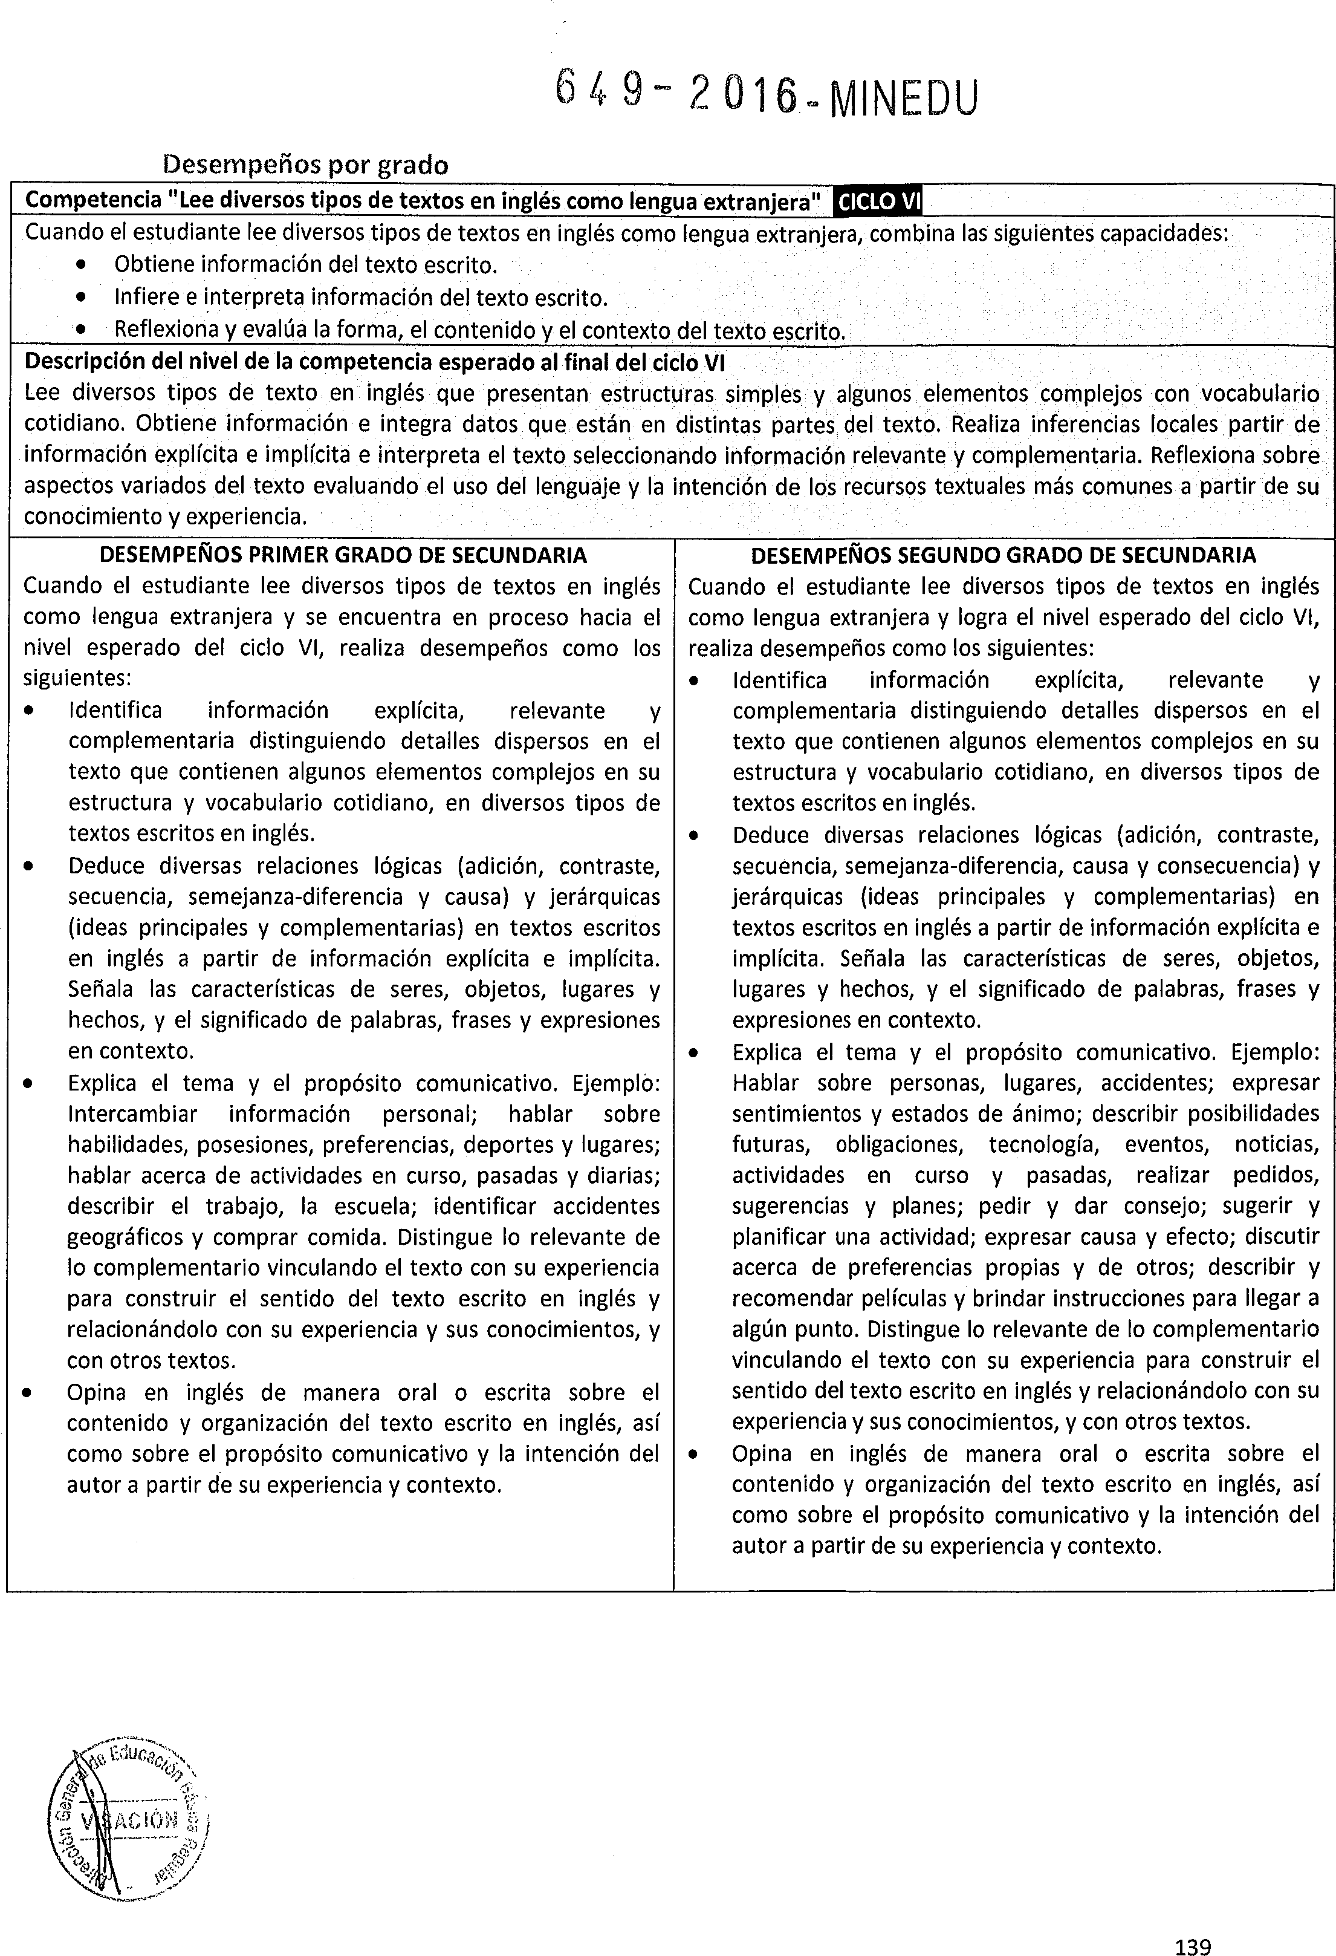

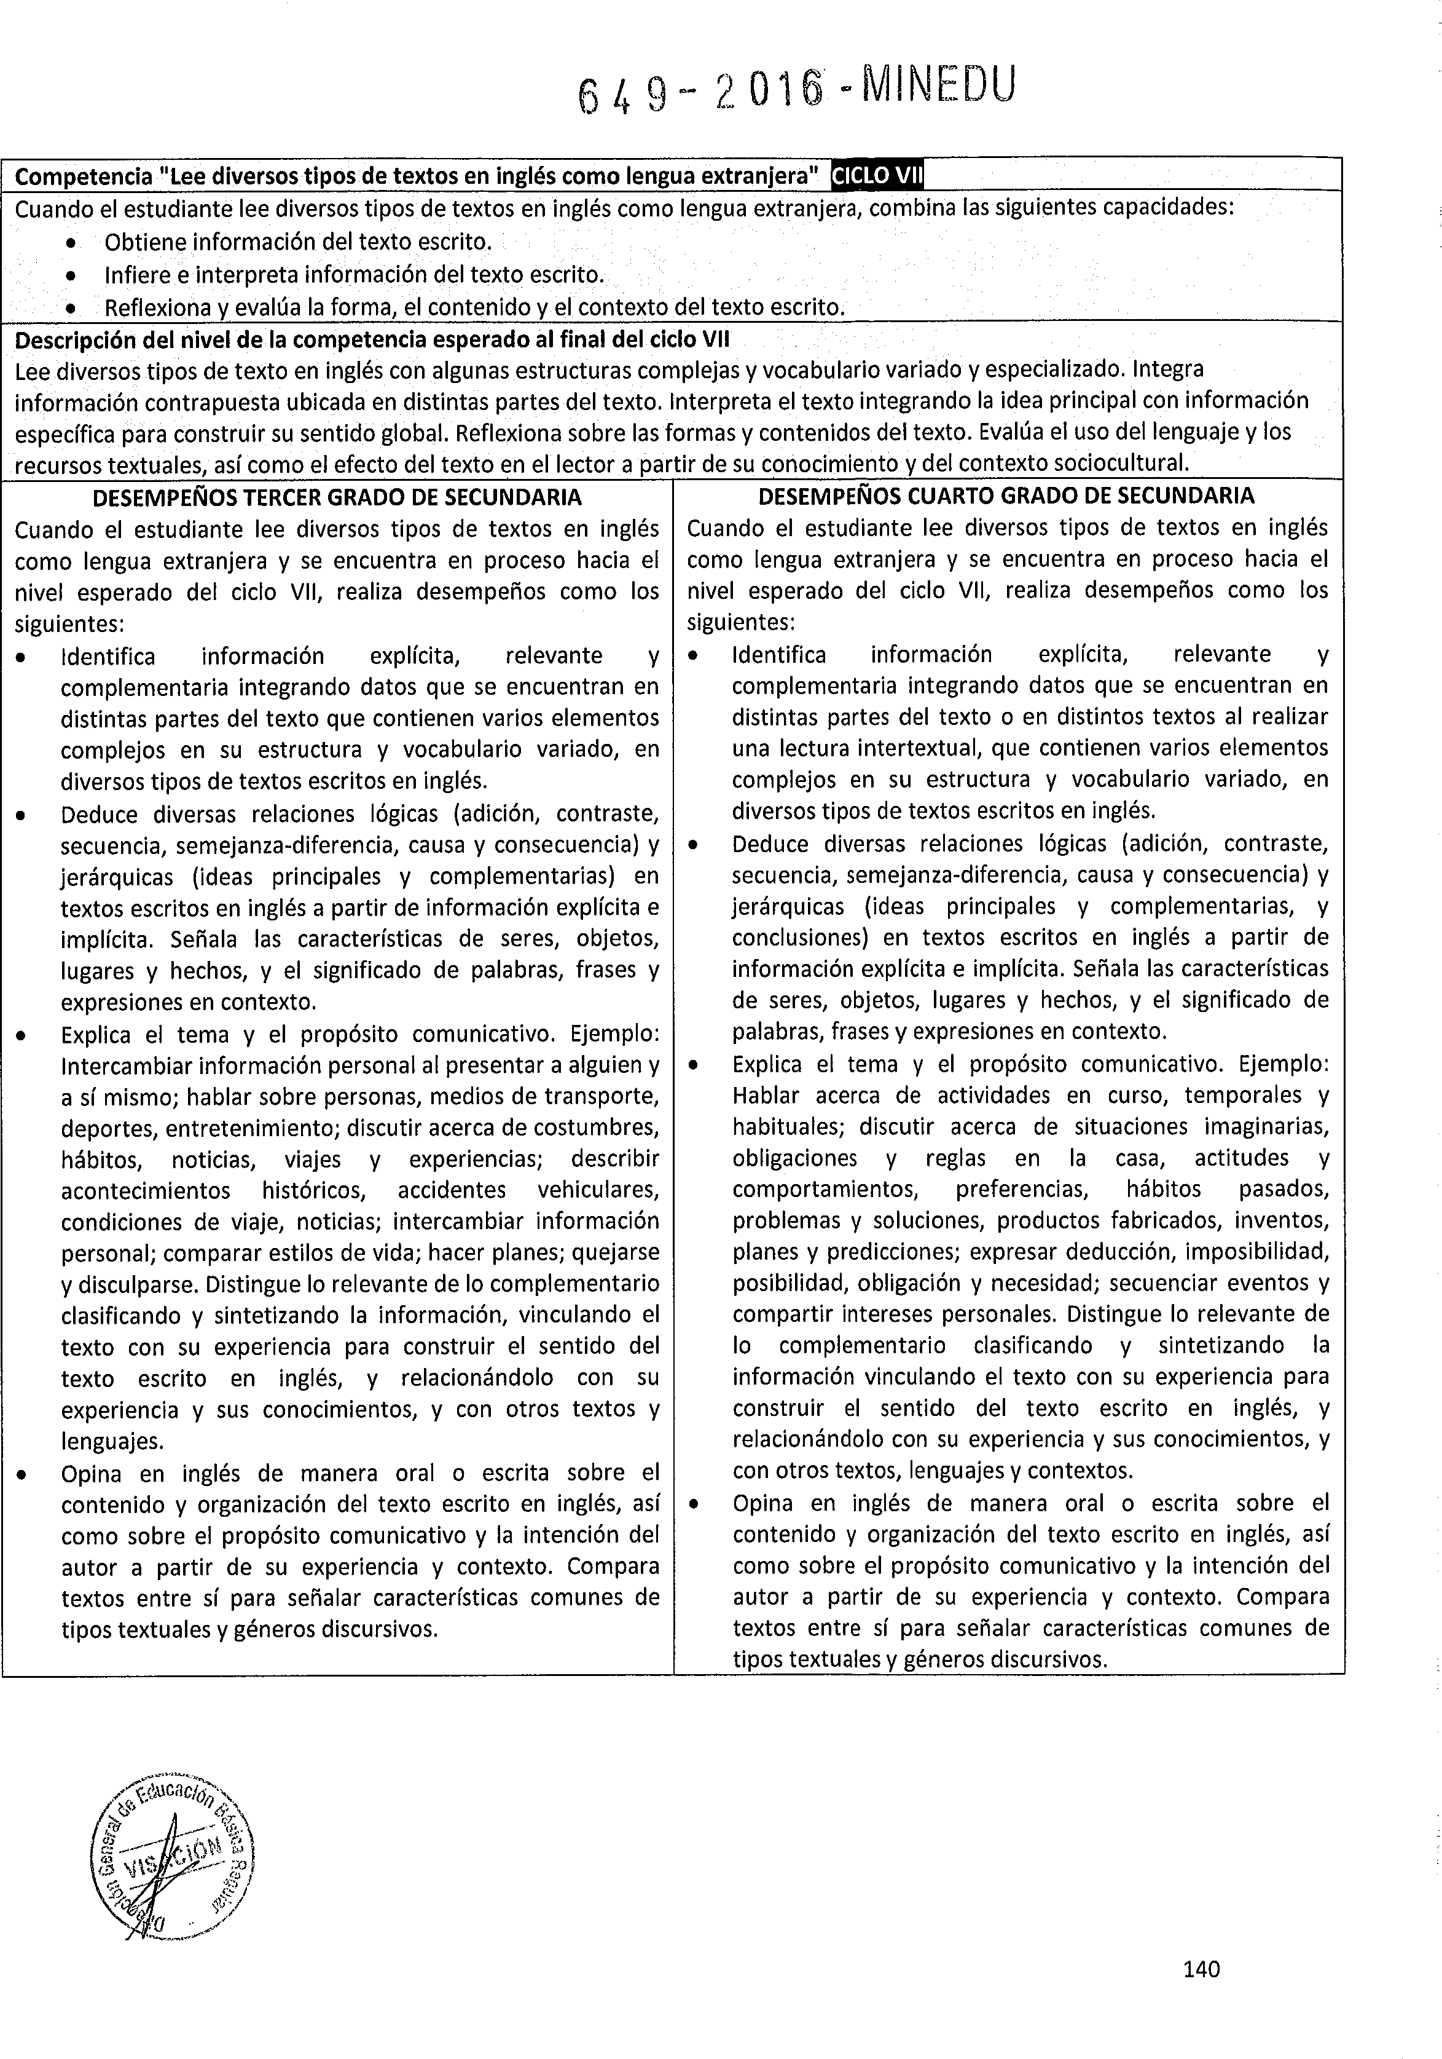

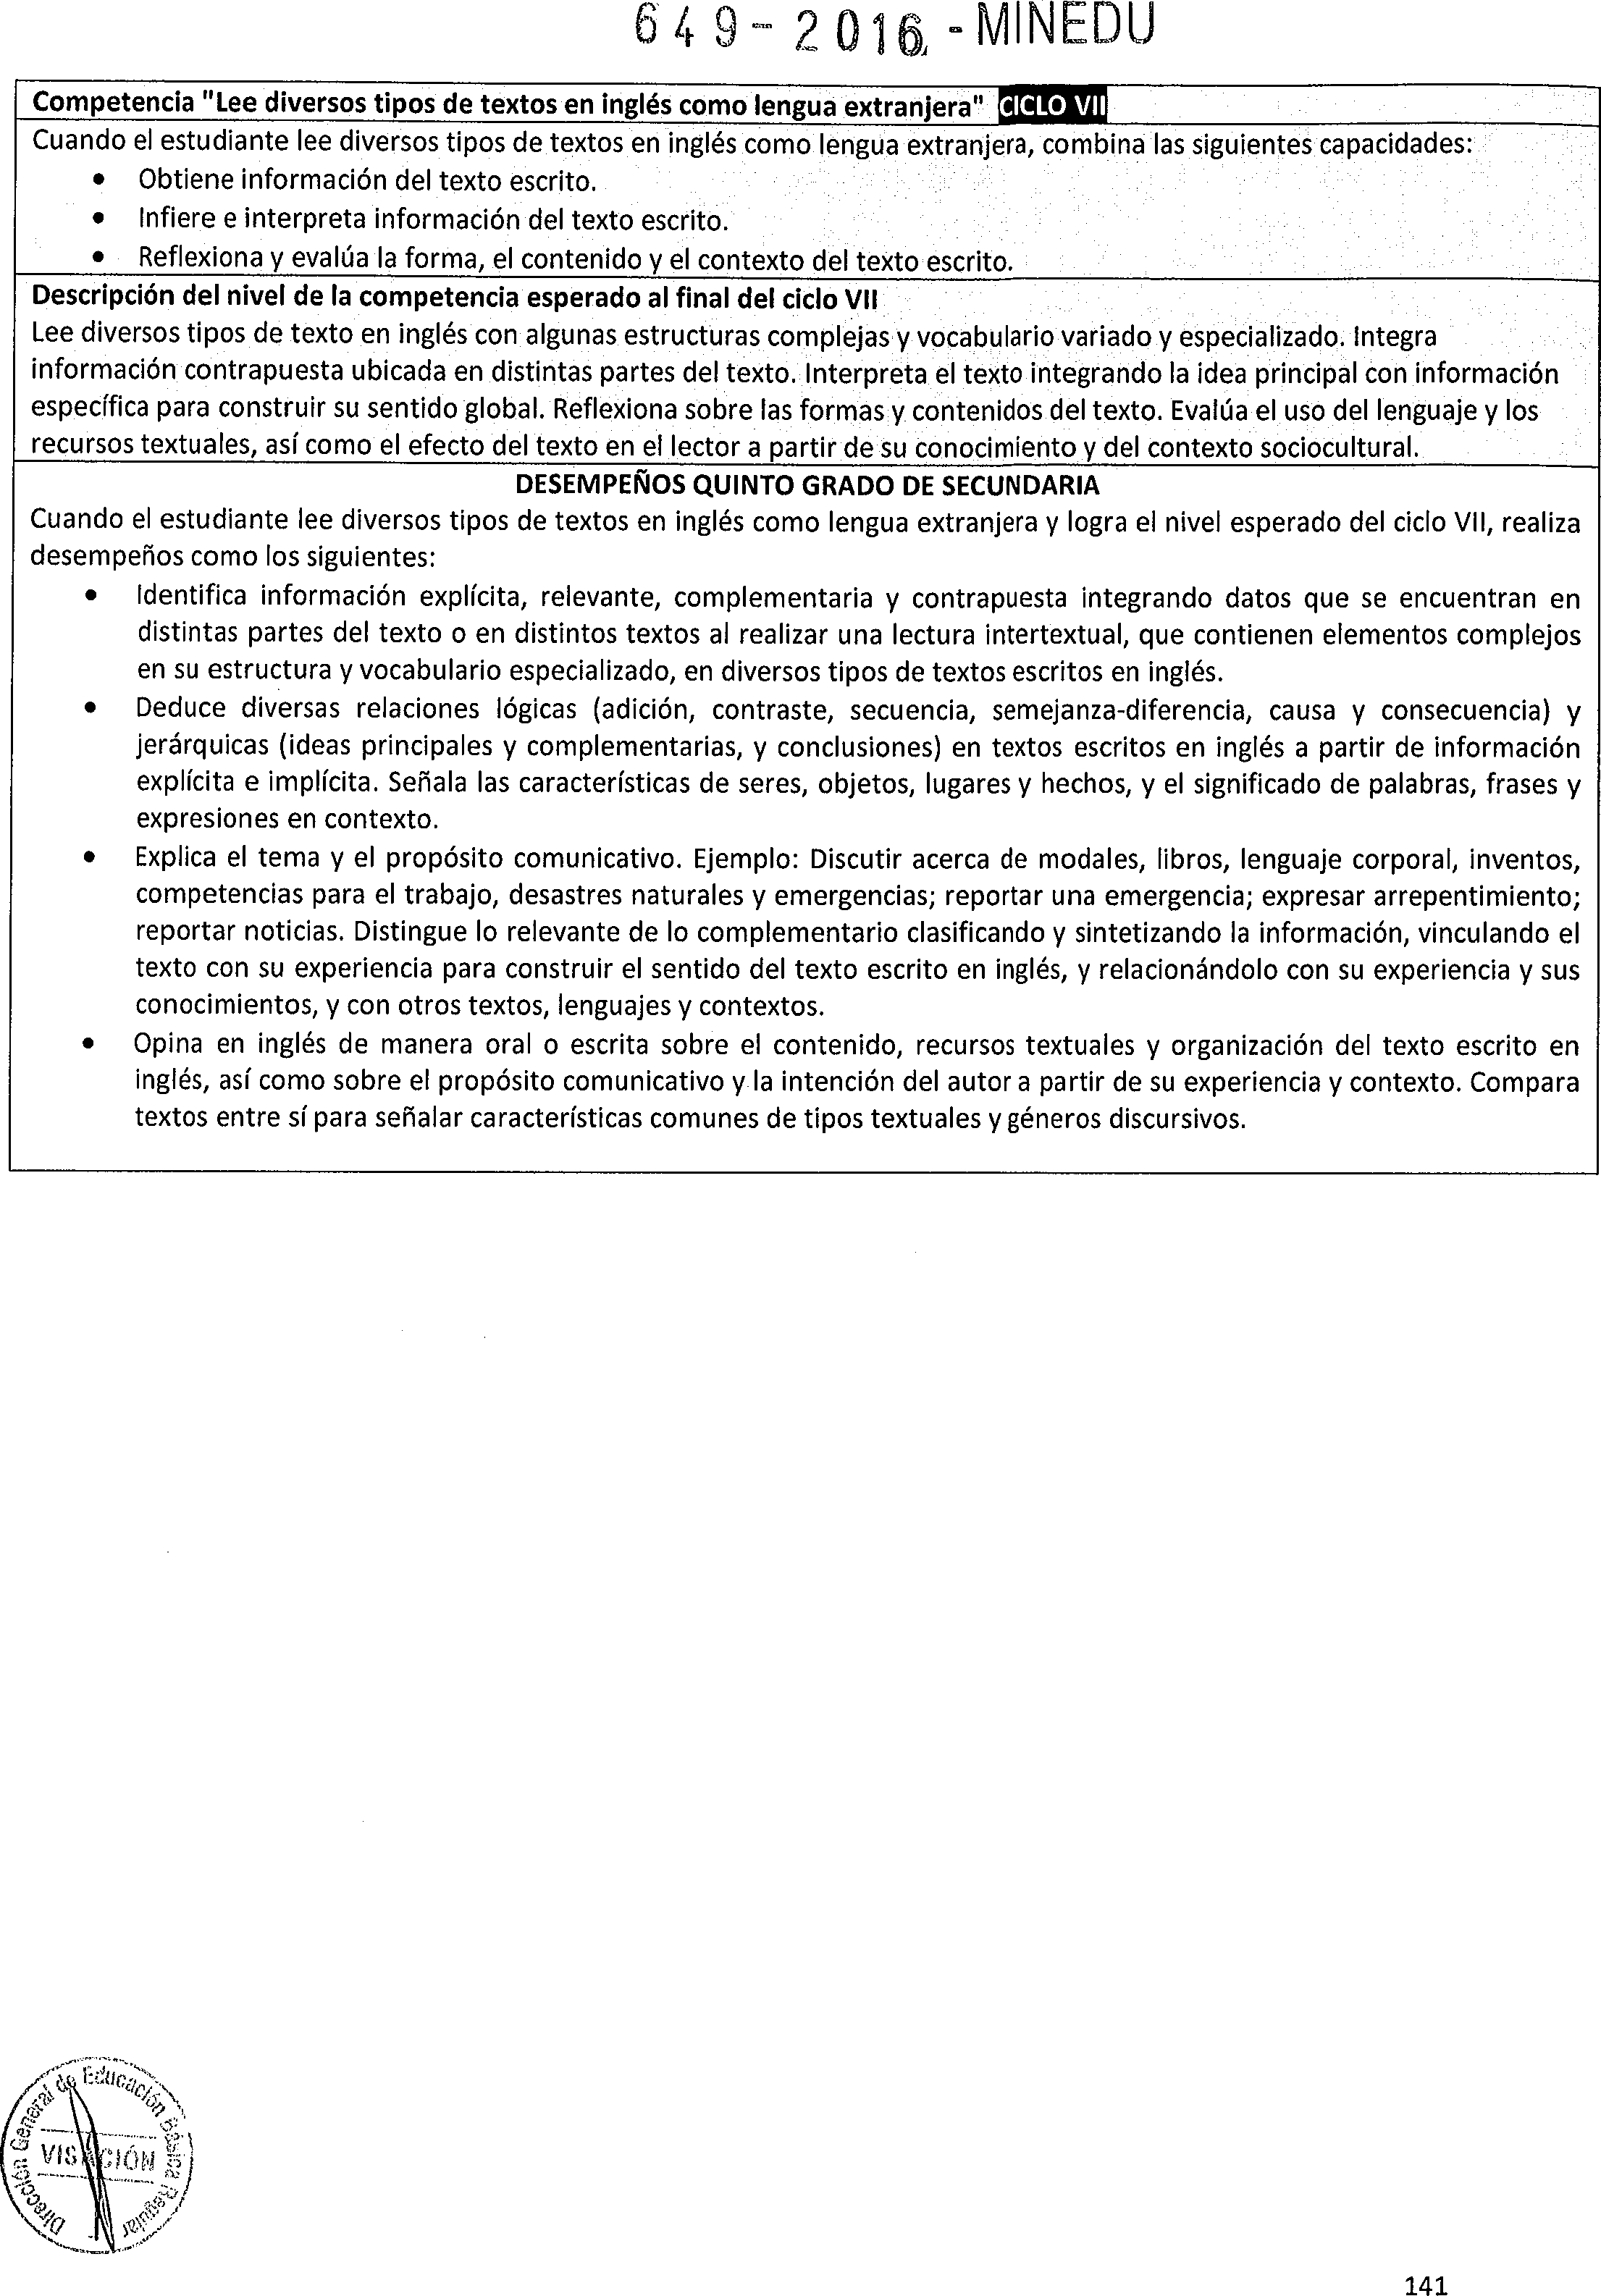

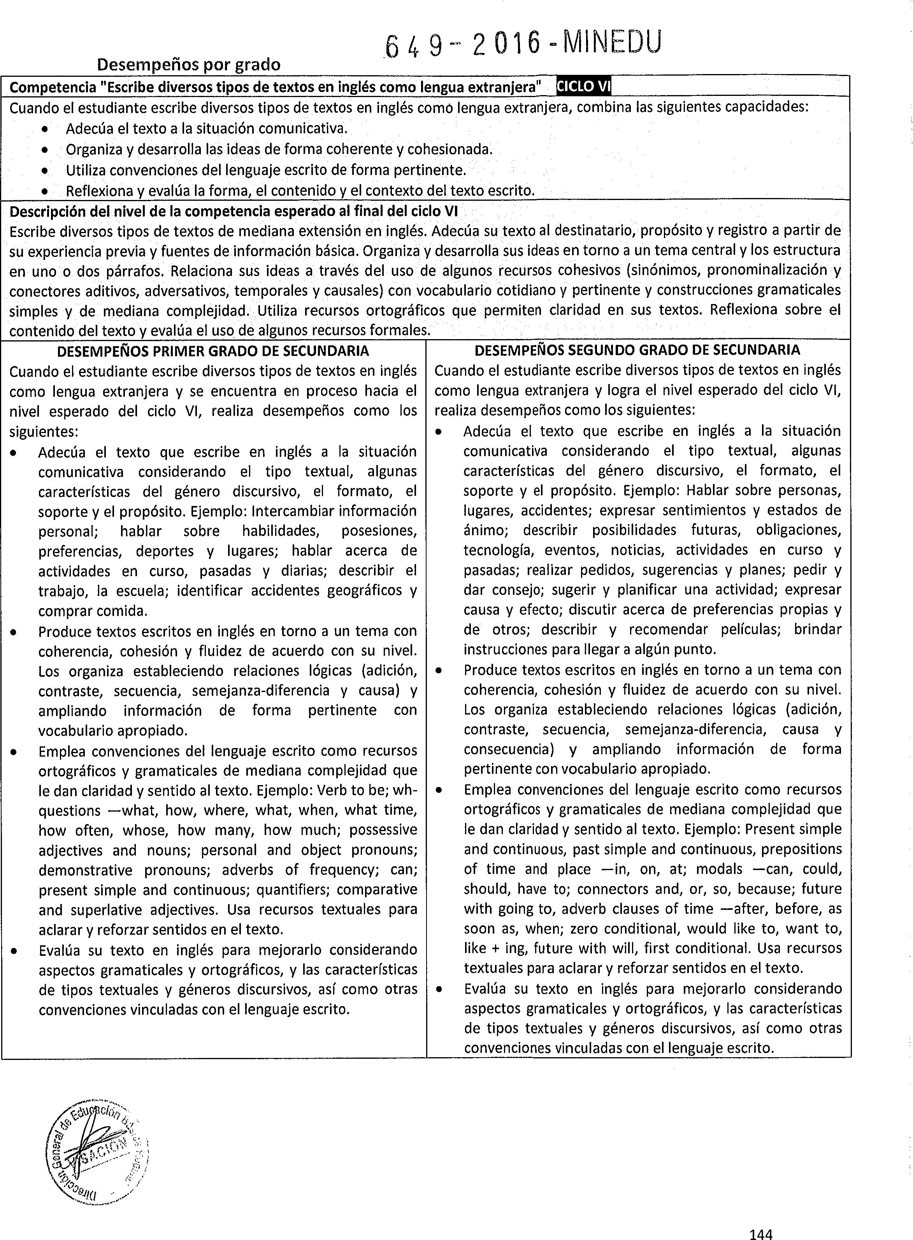
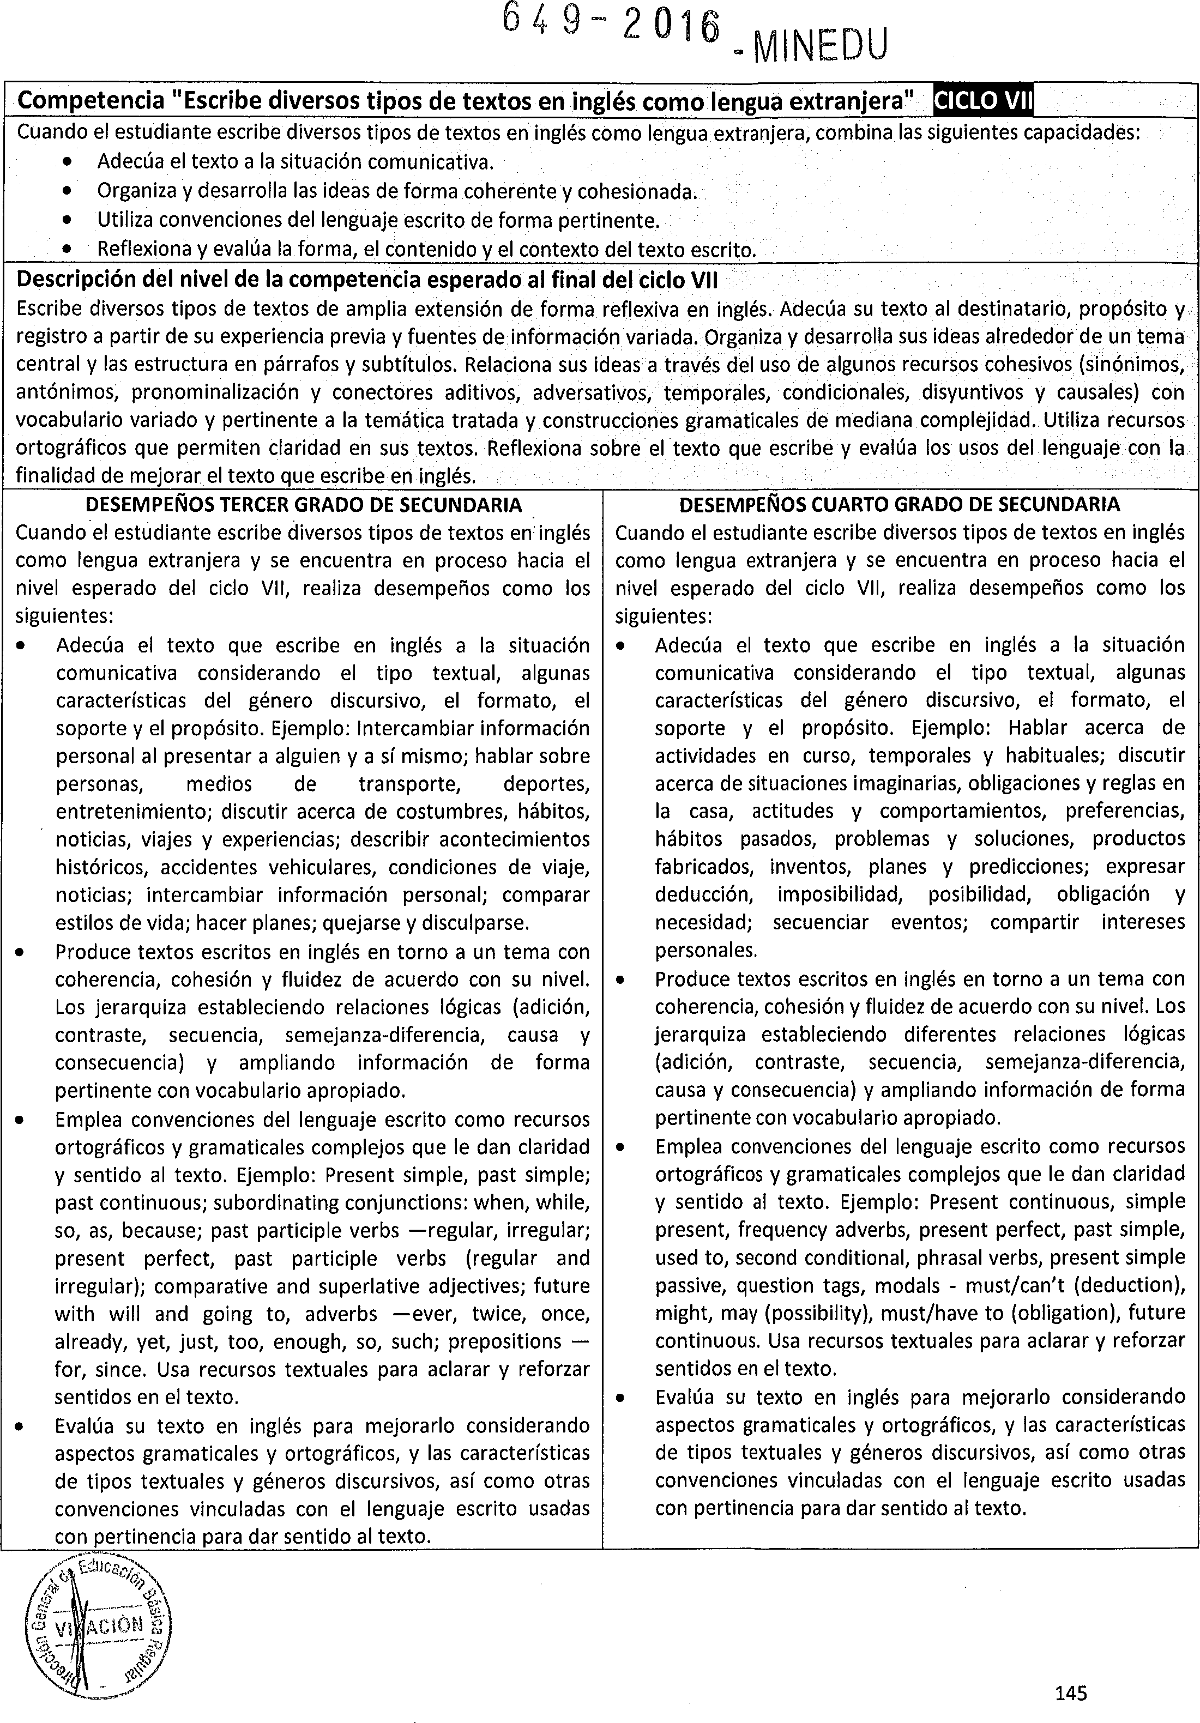
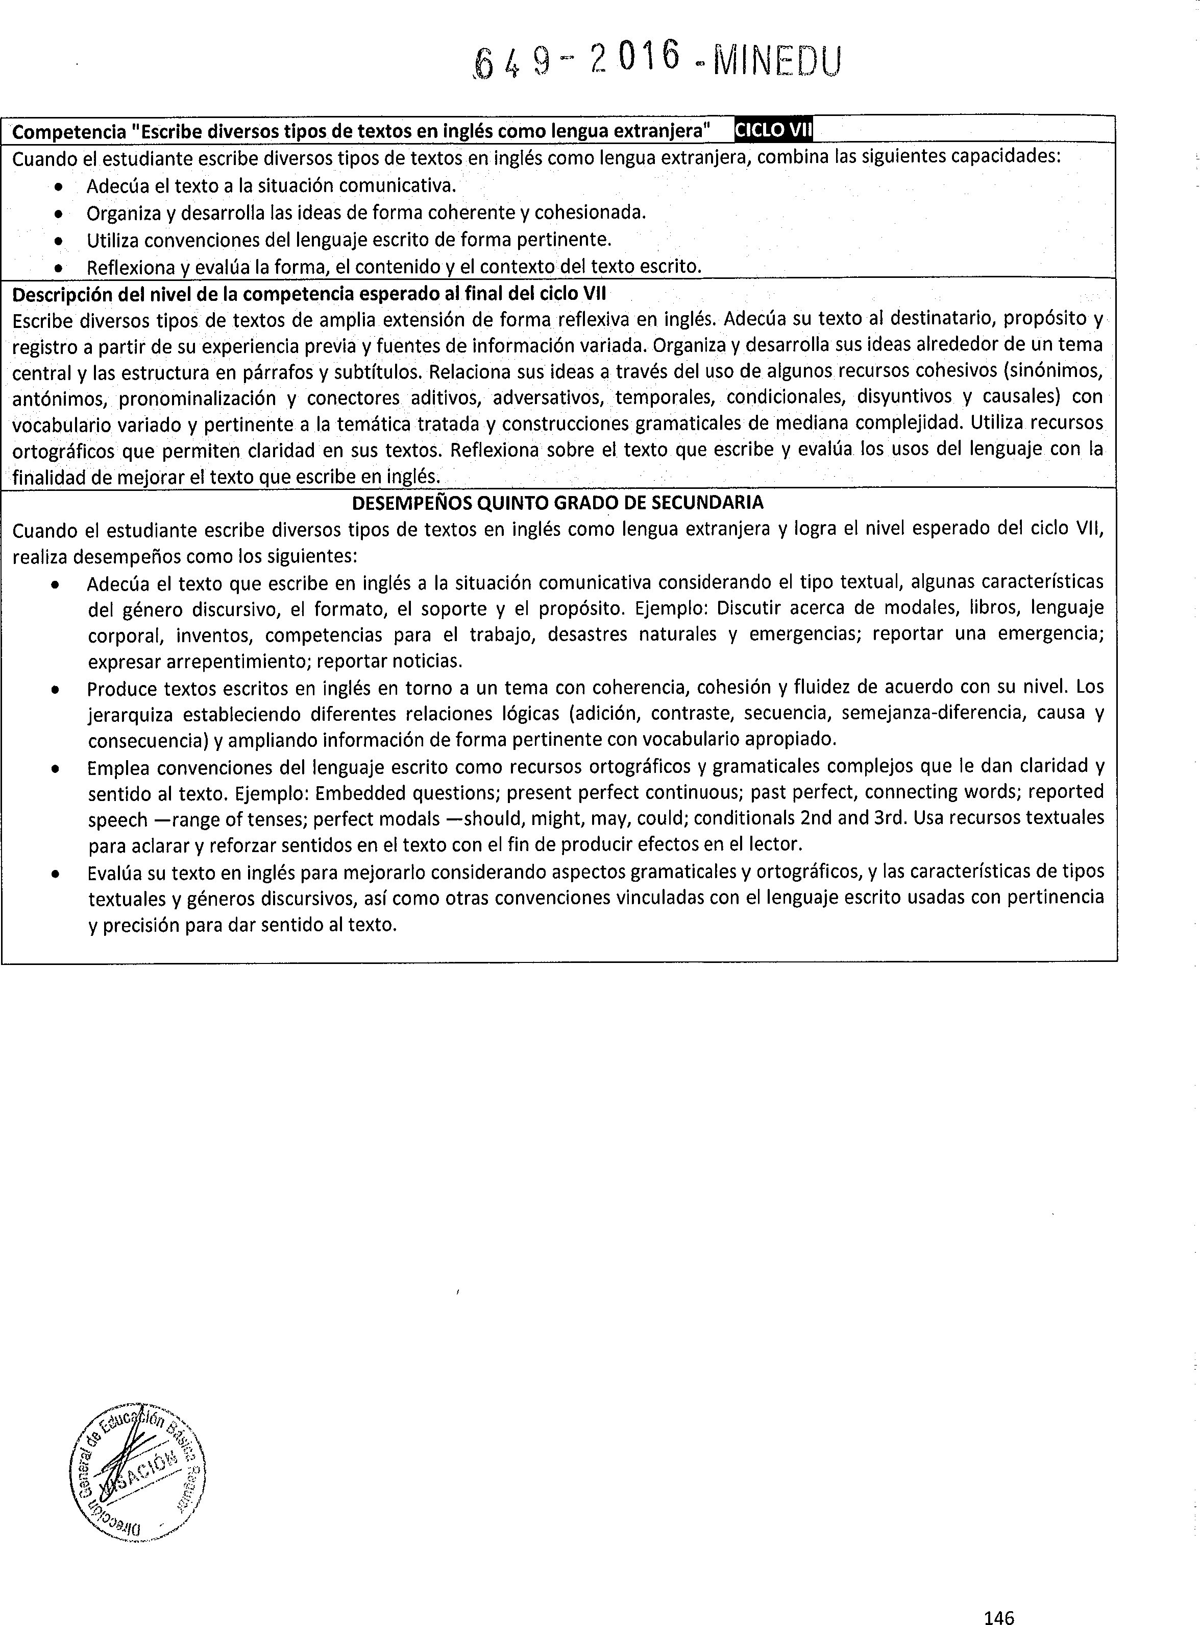

MATEMÁTICA

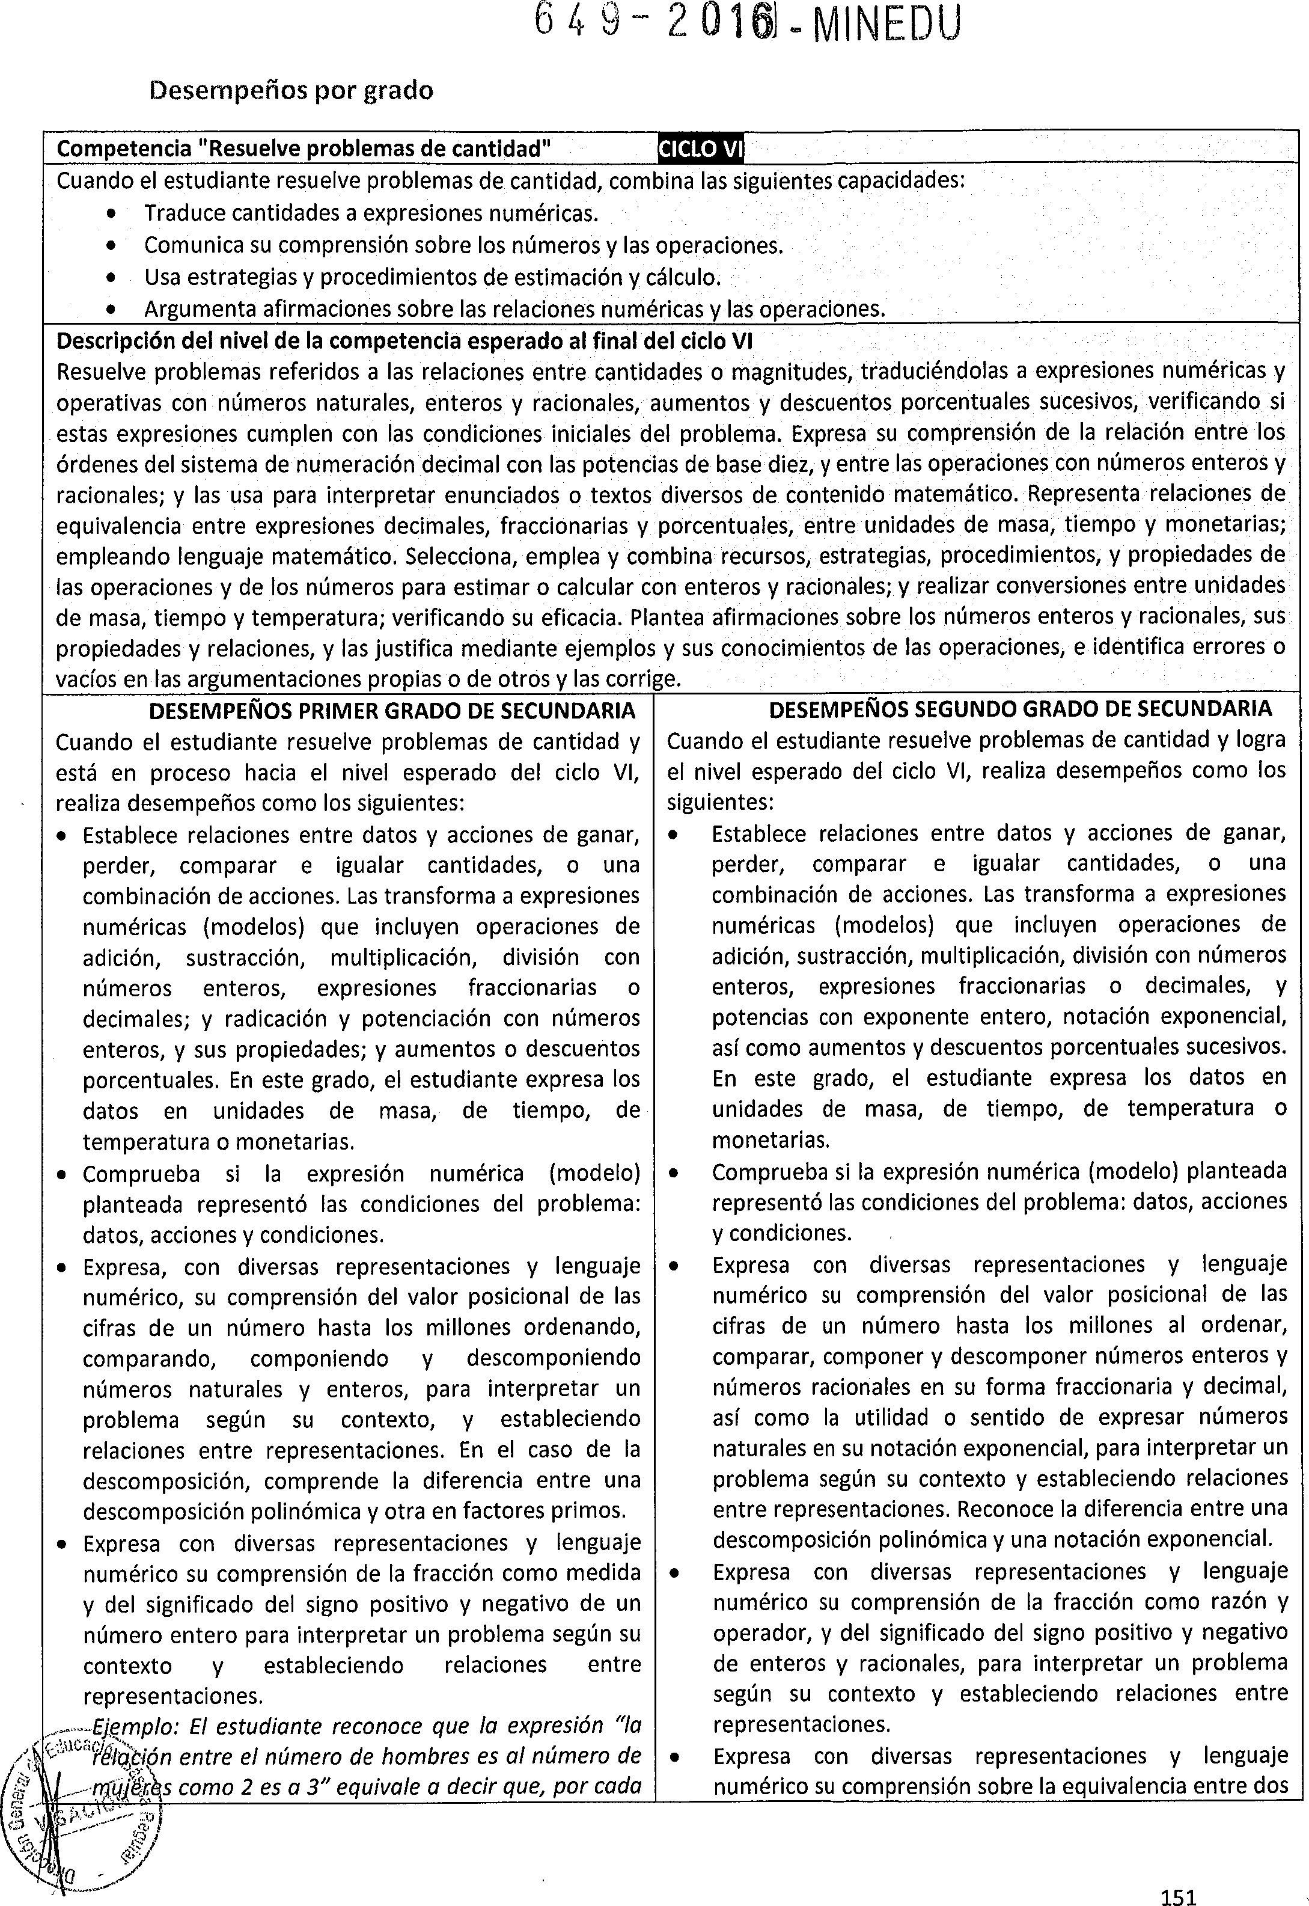
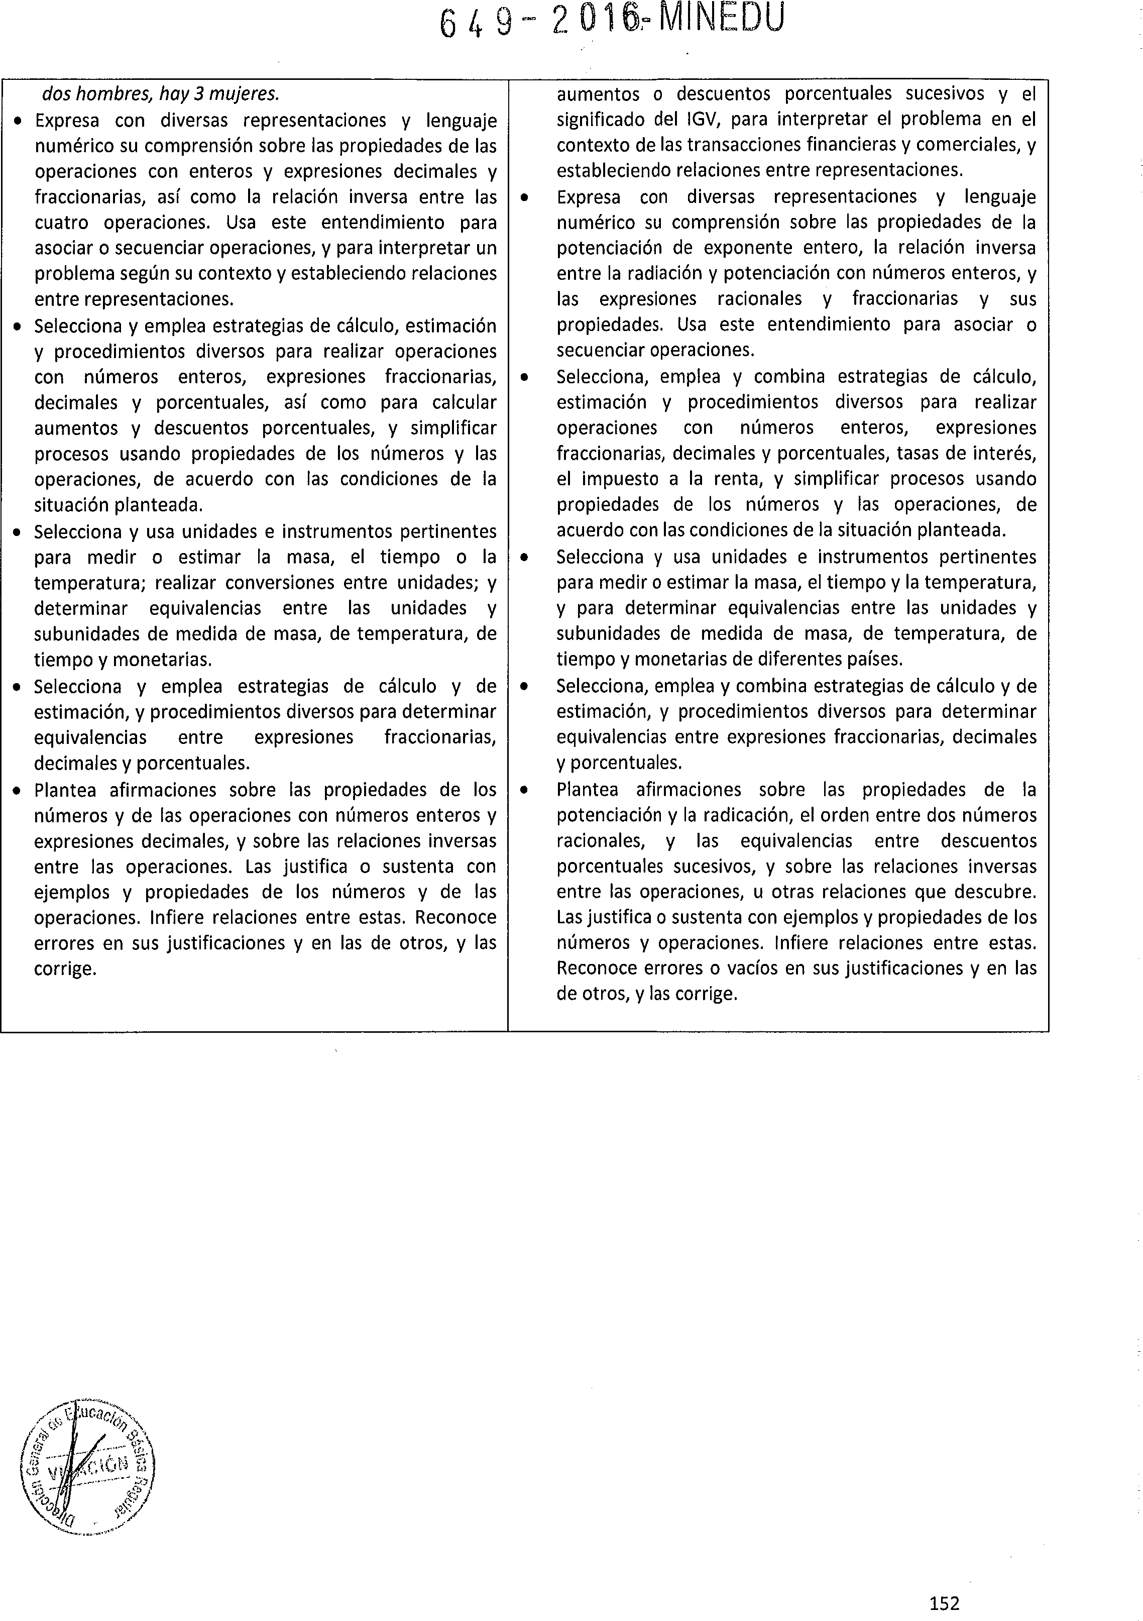

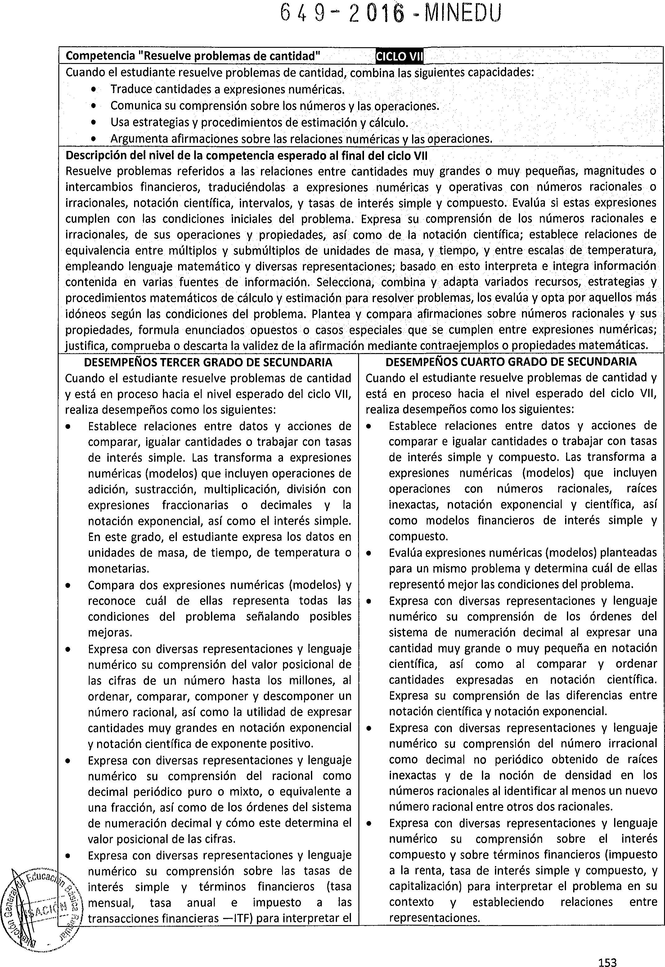
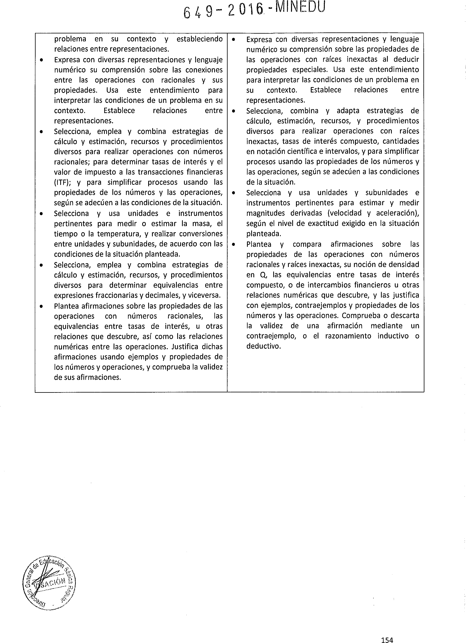

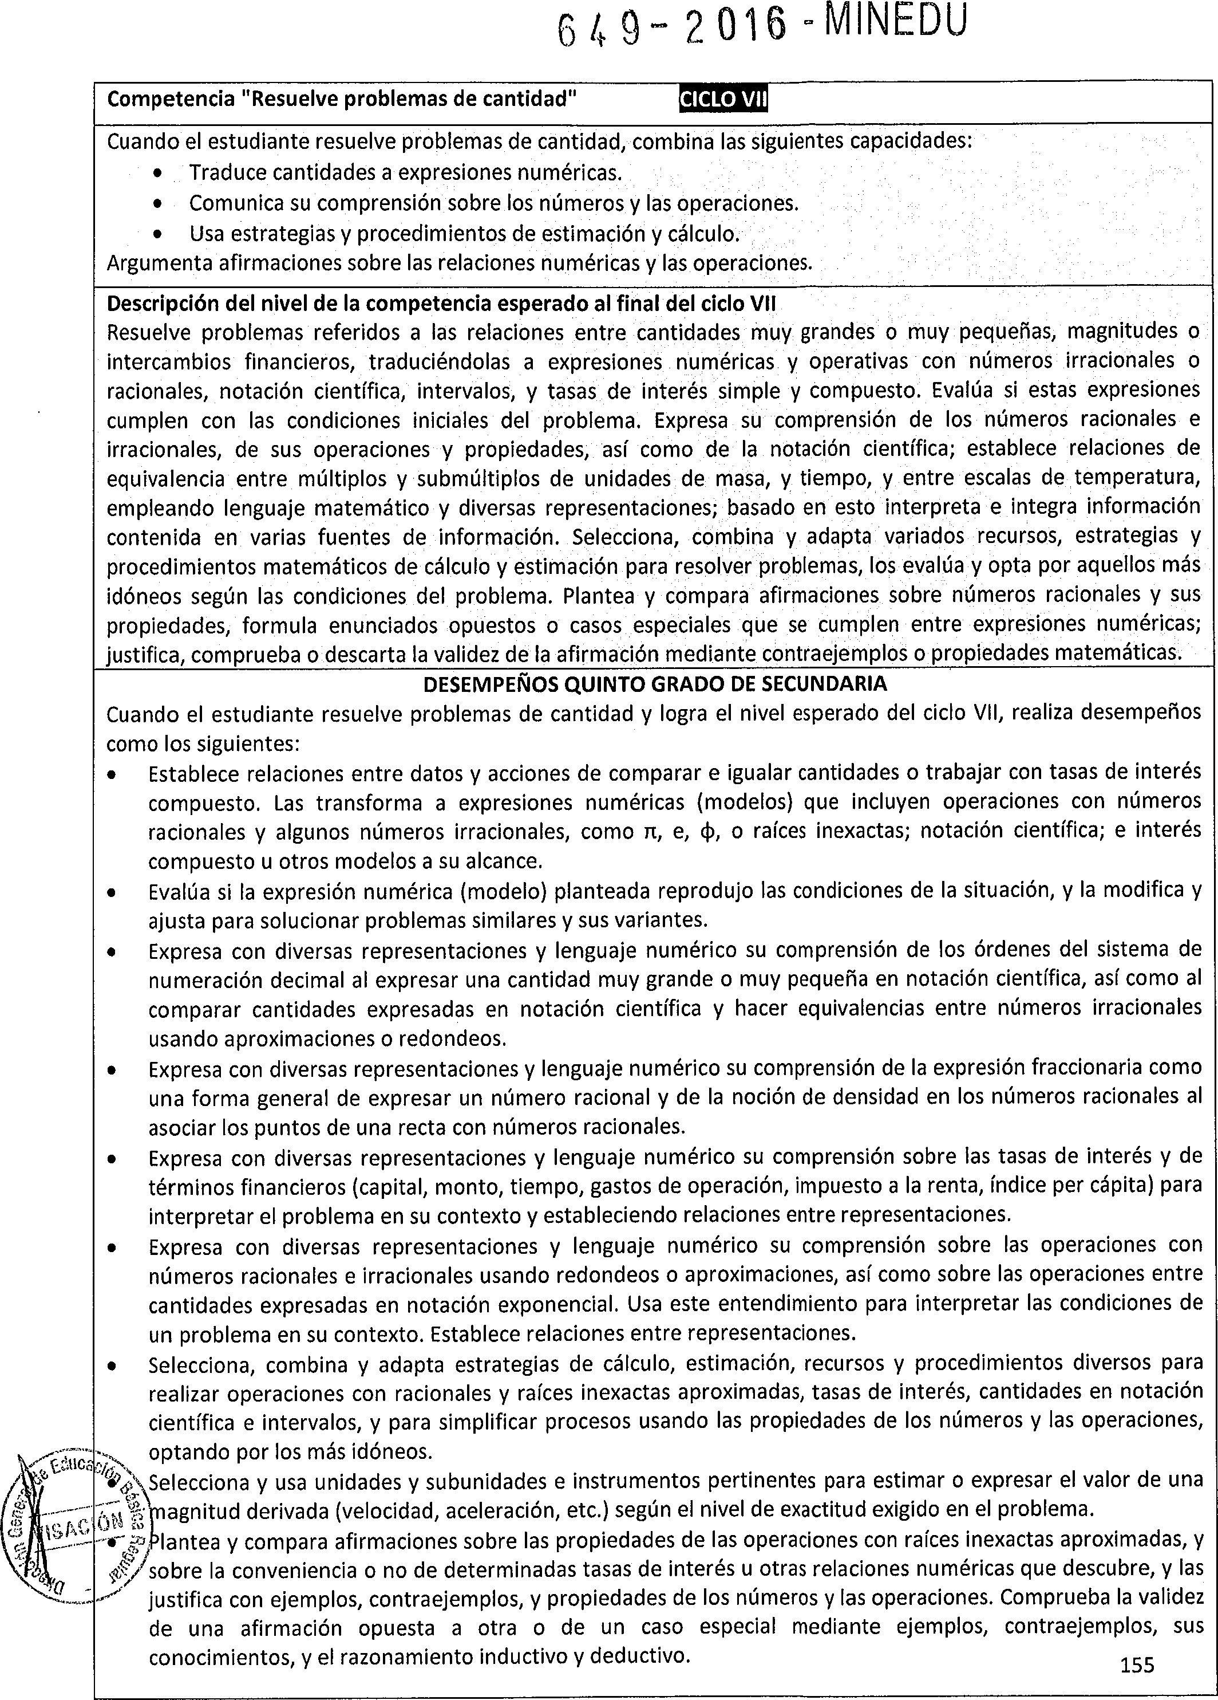
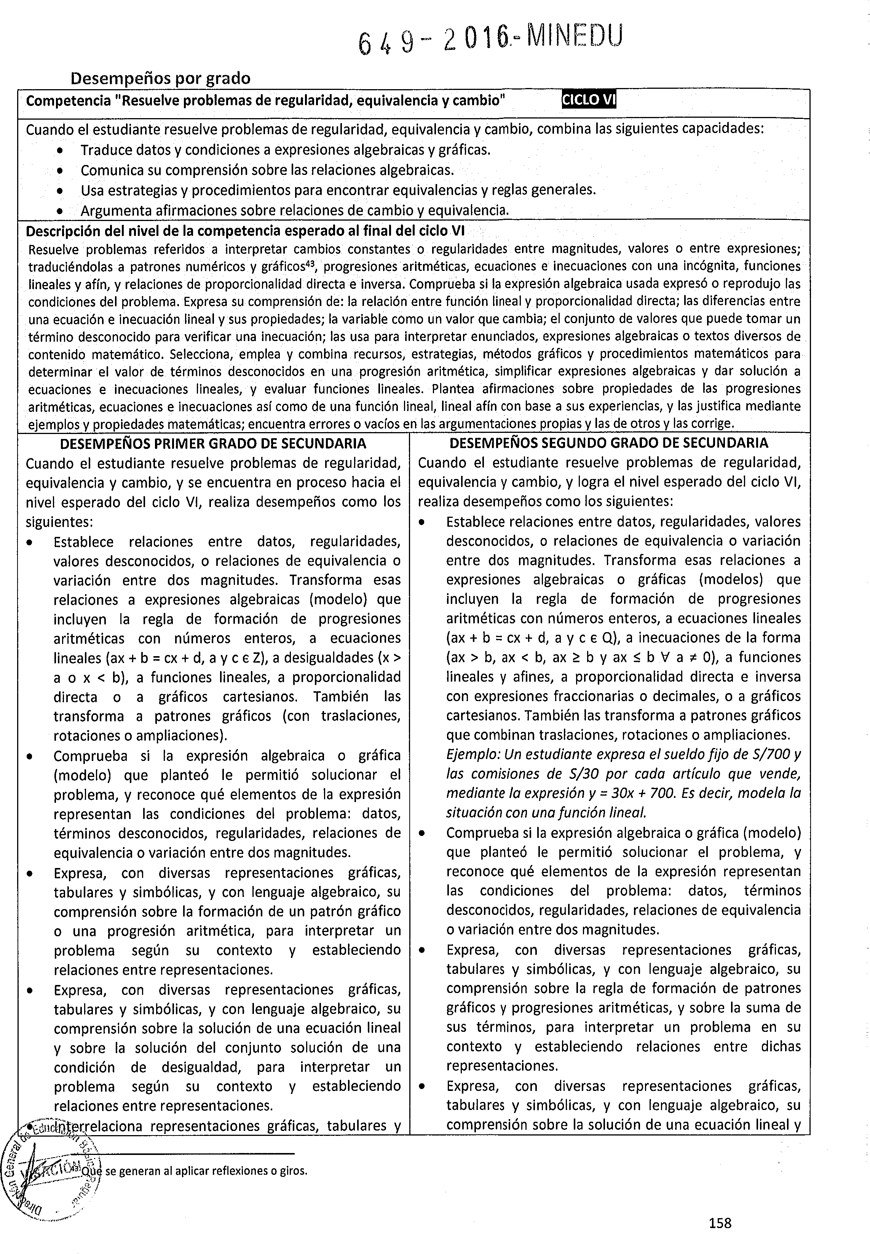

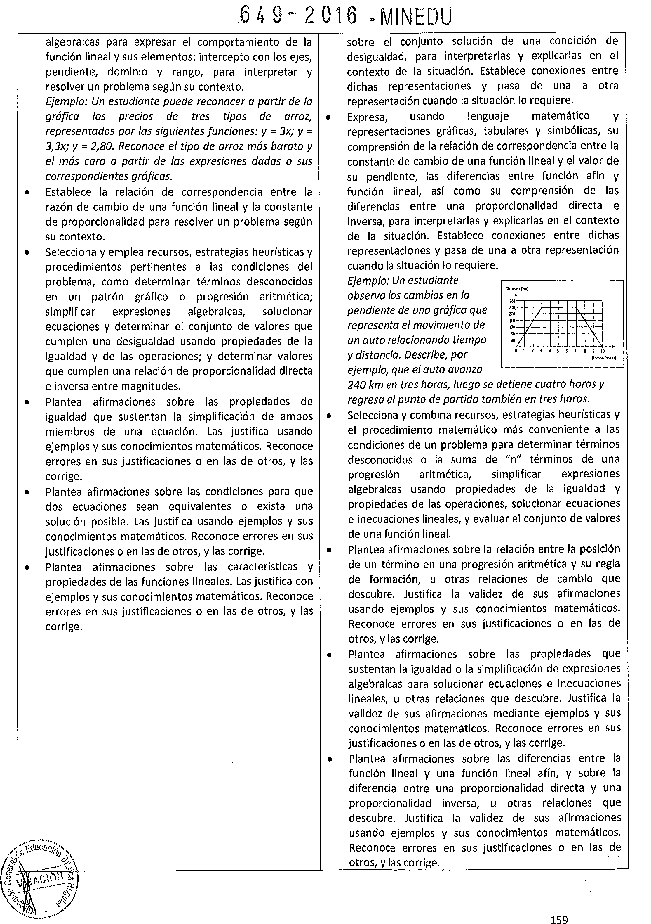
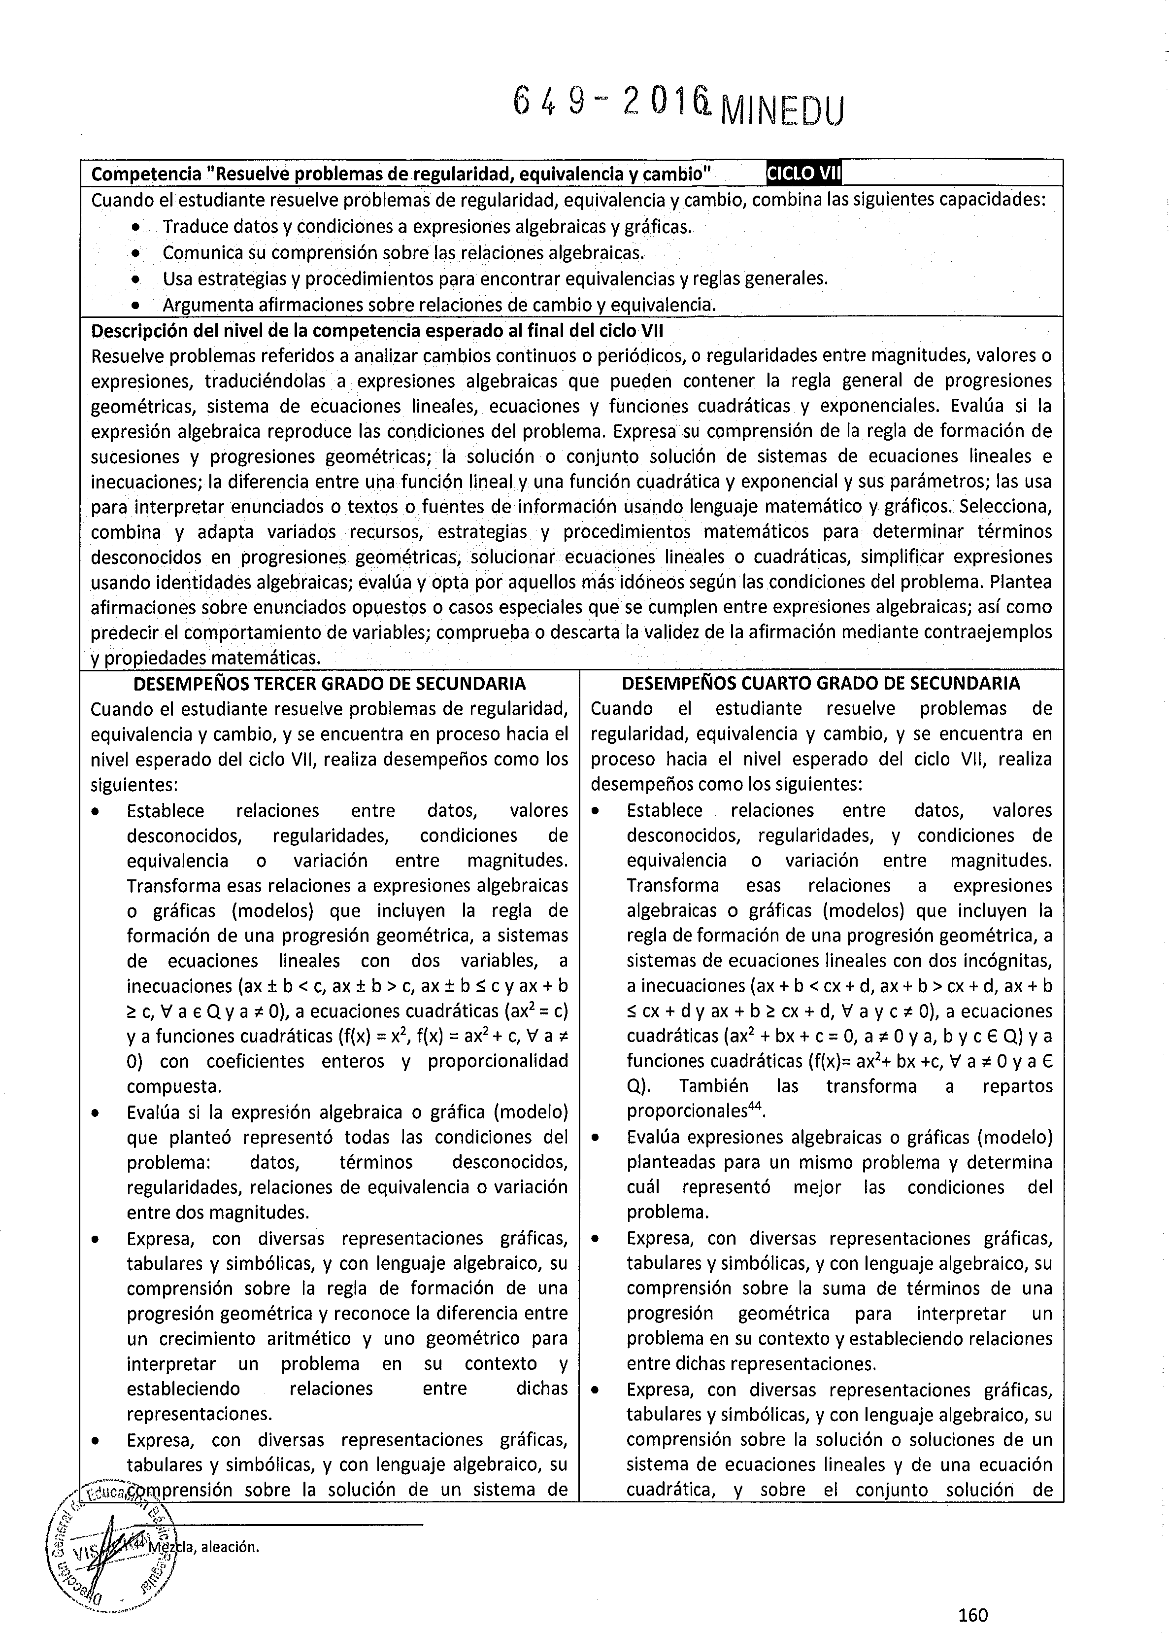

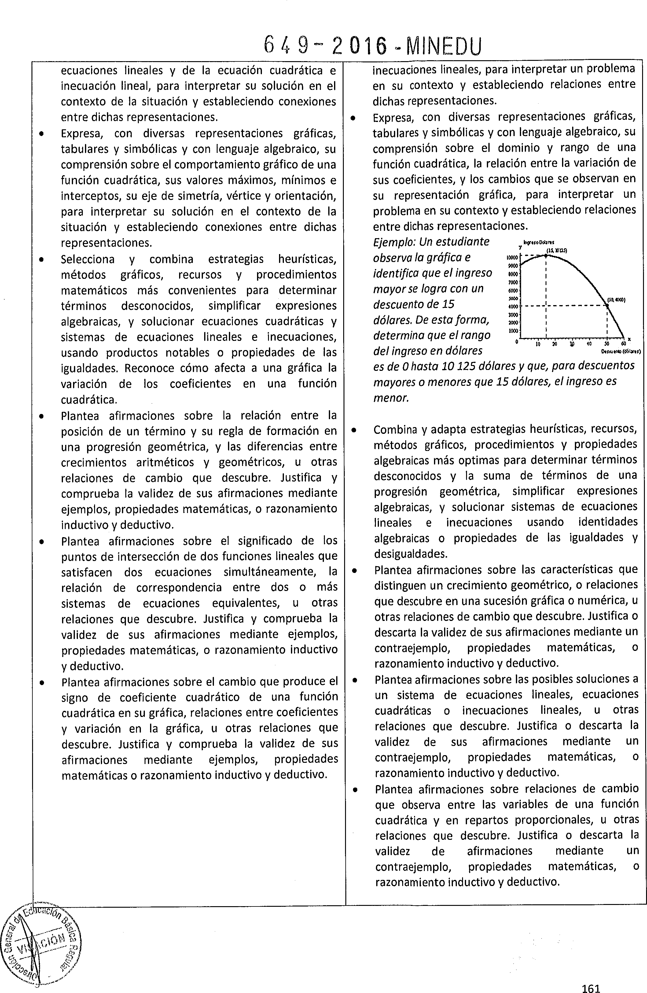
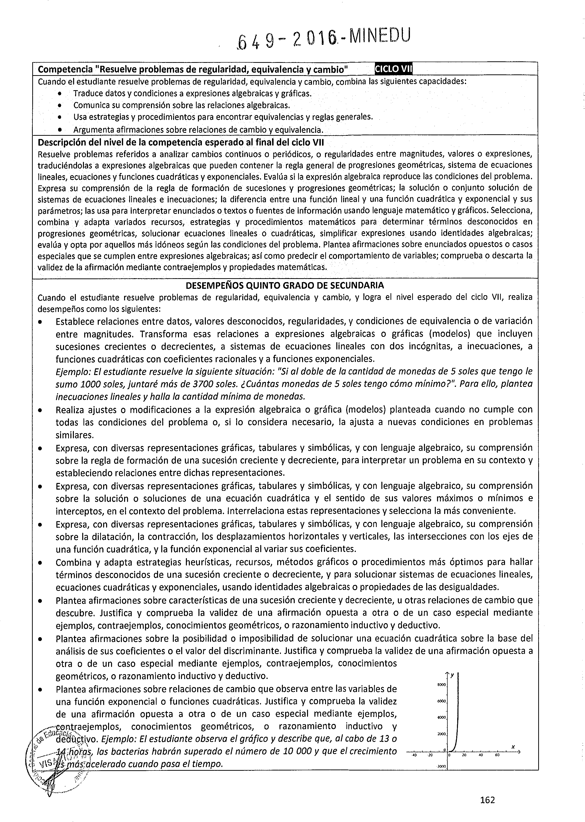
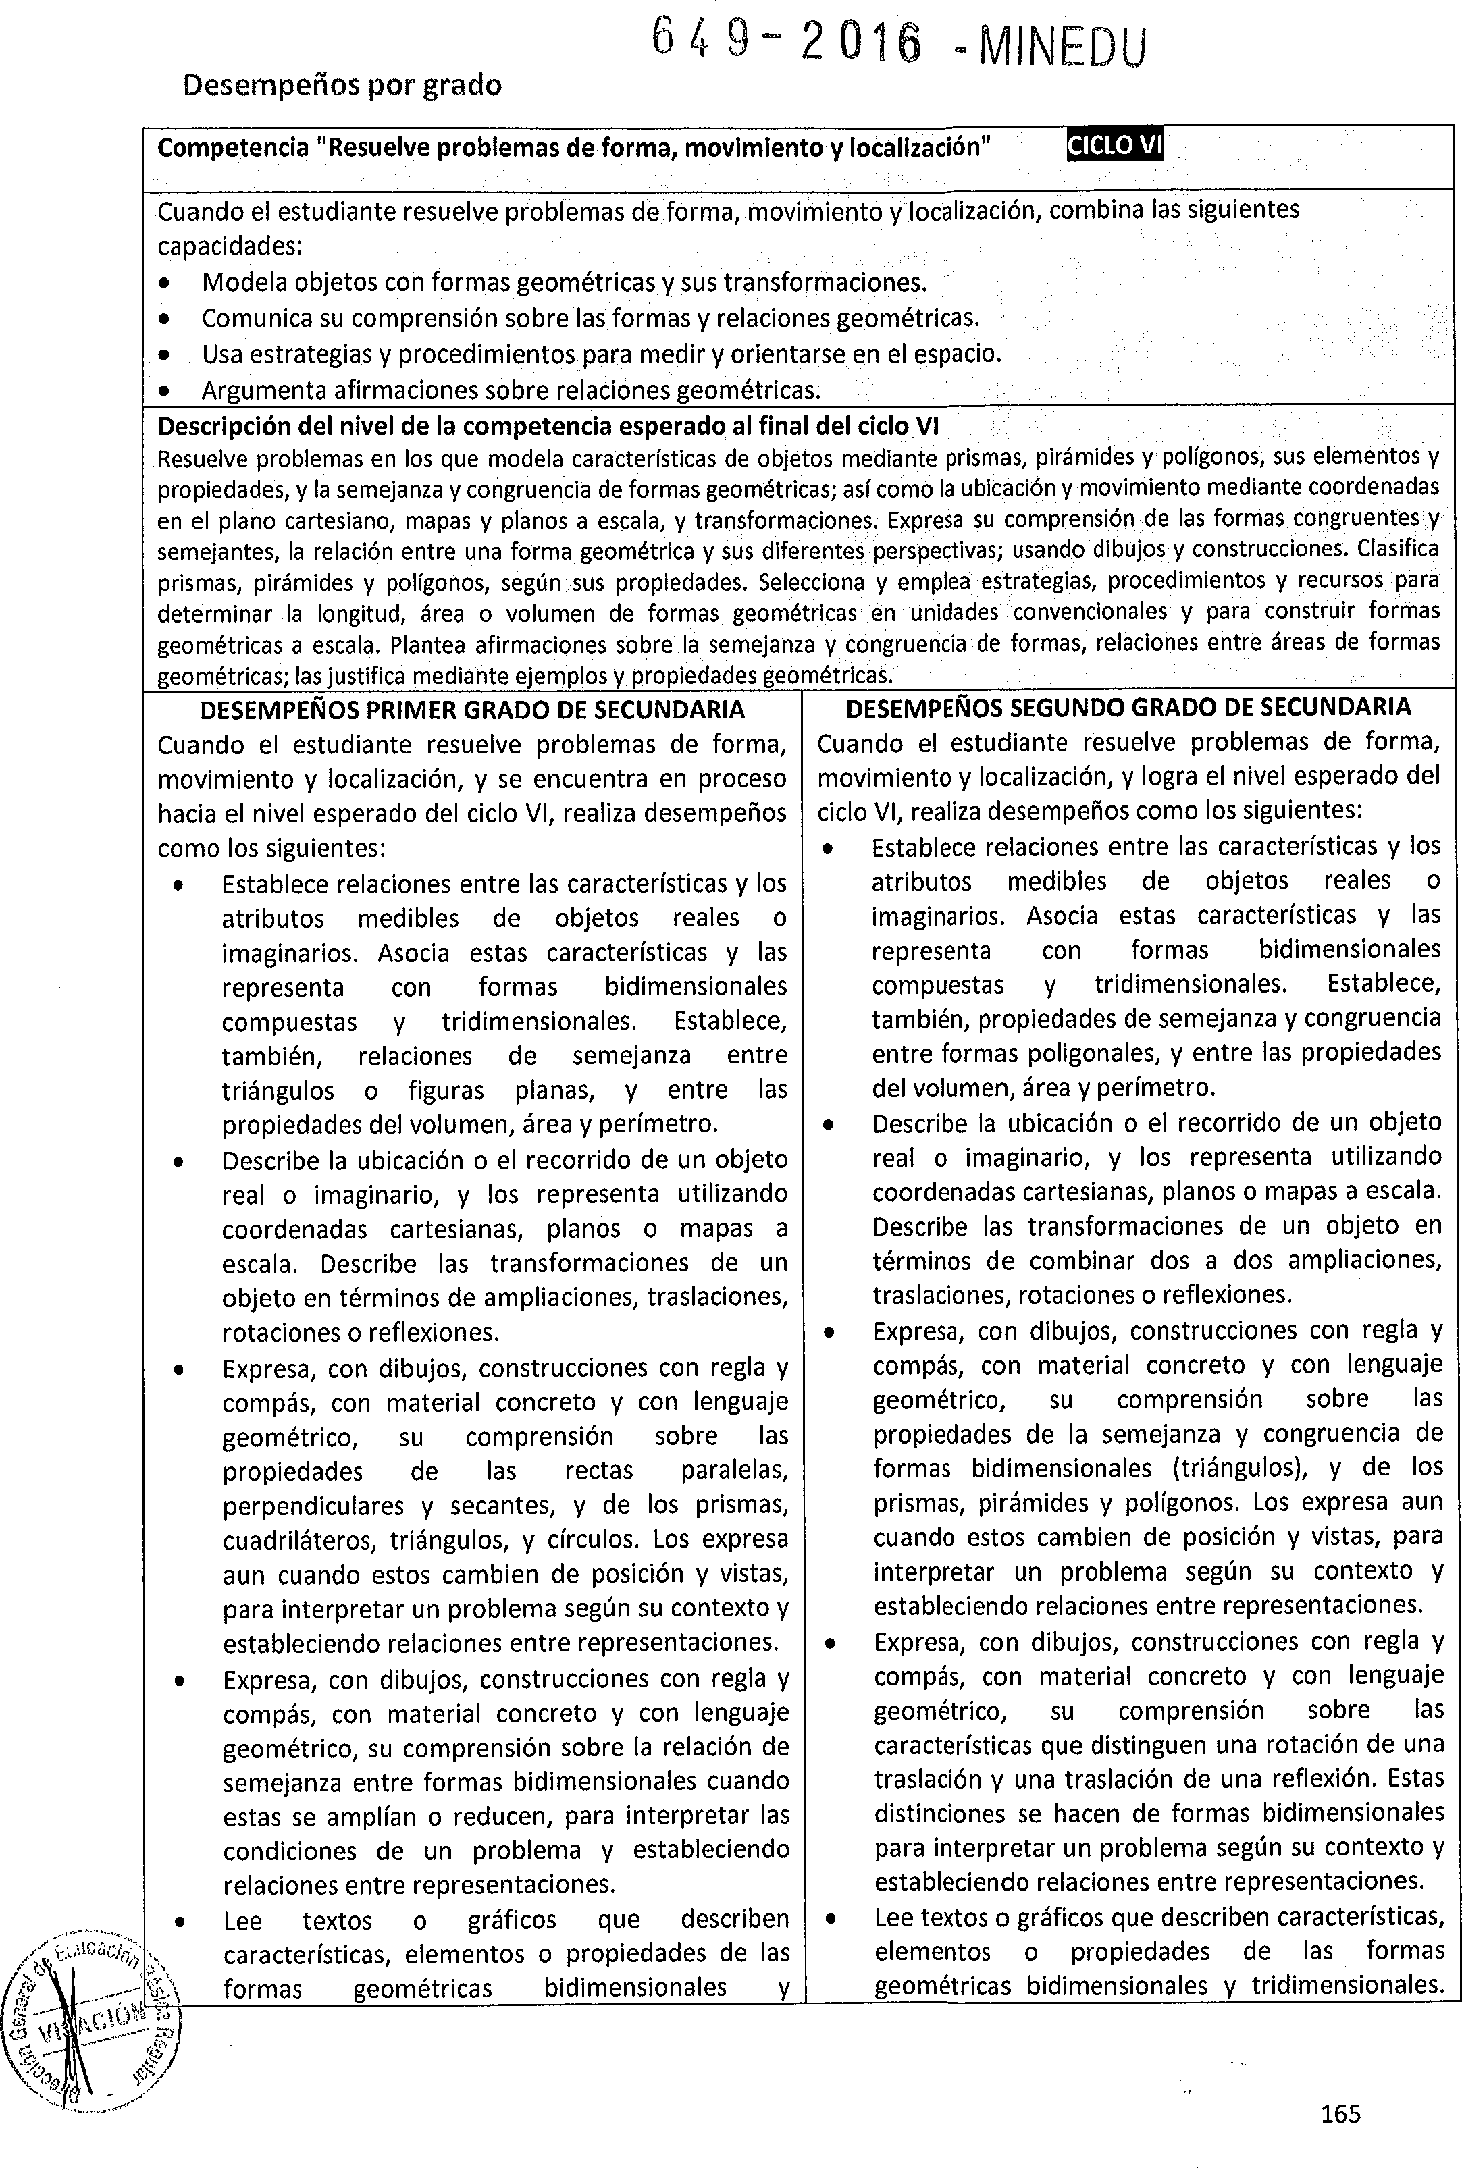

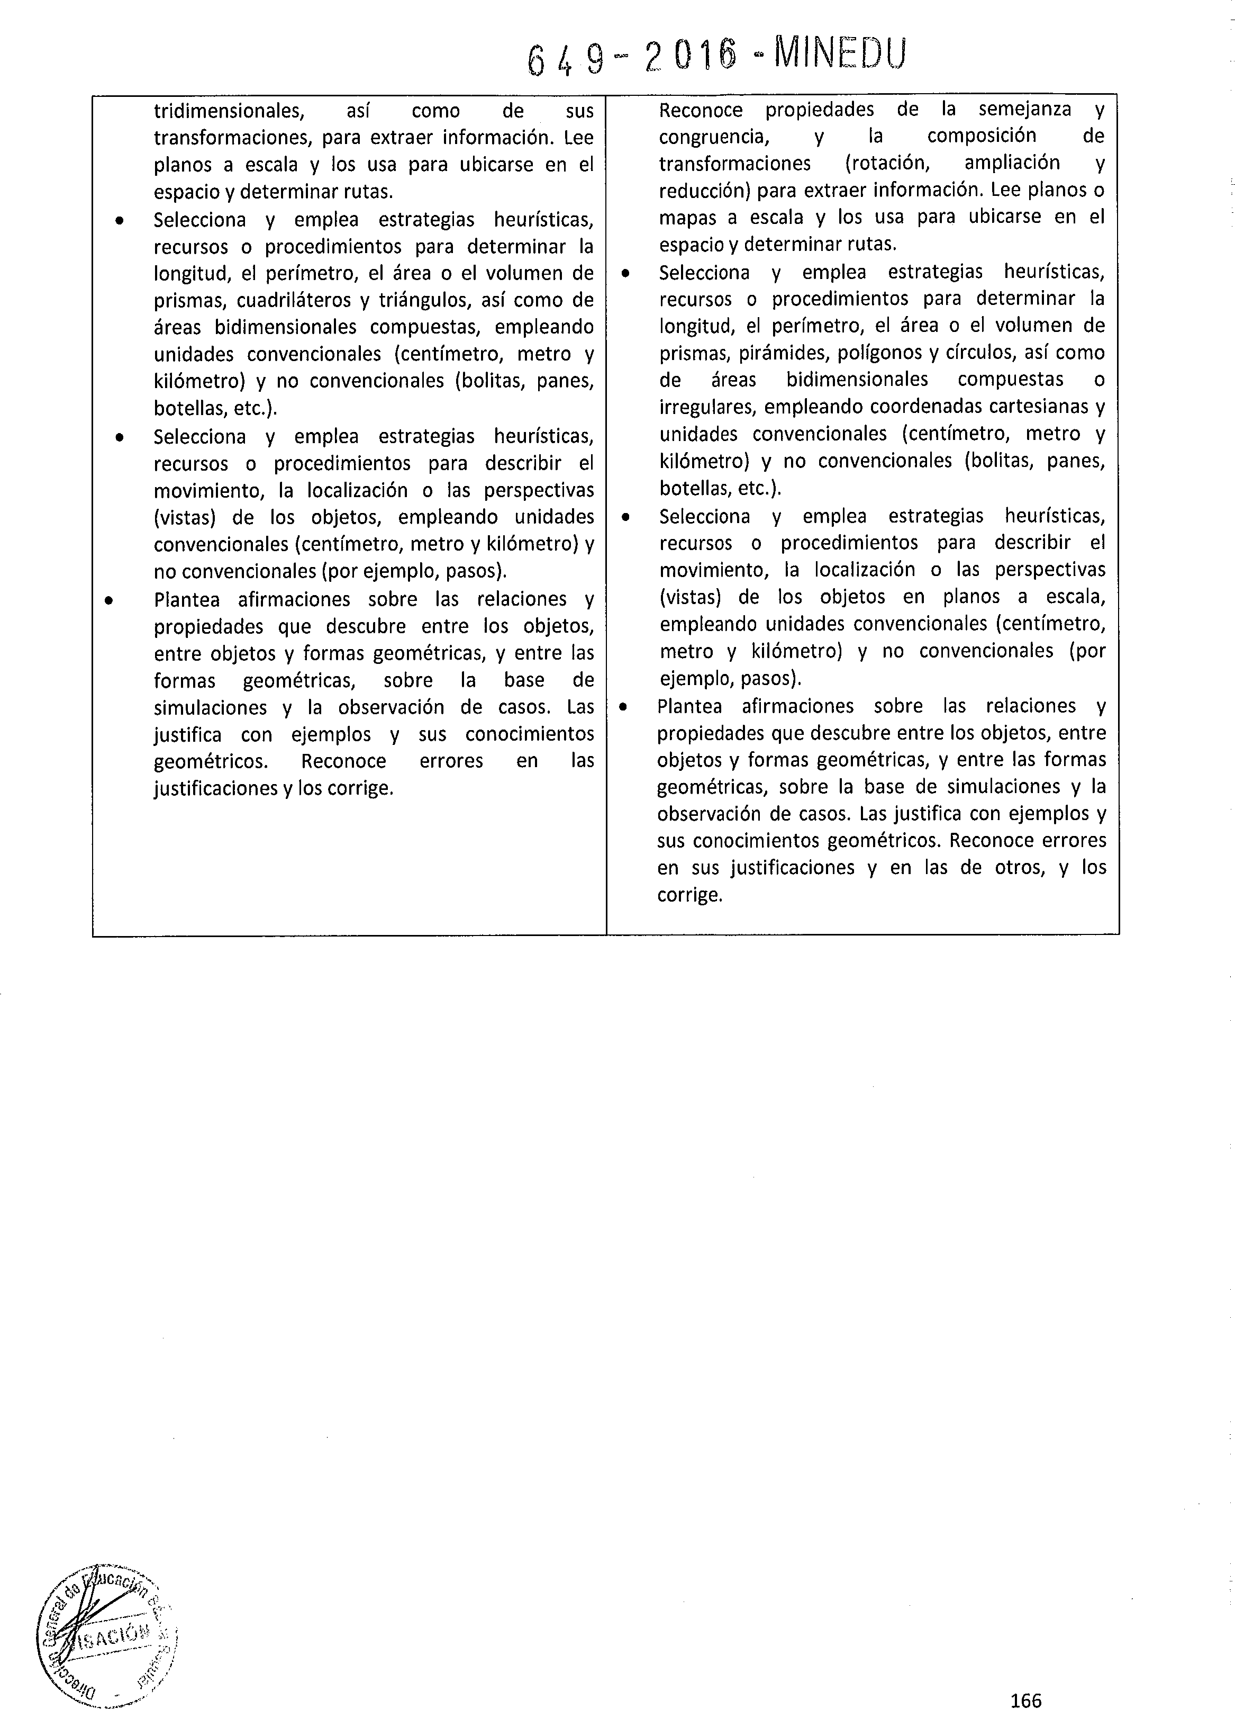

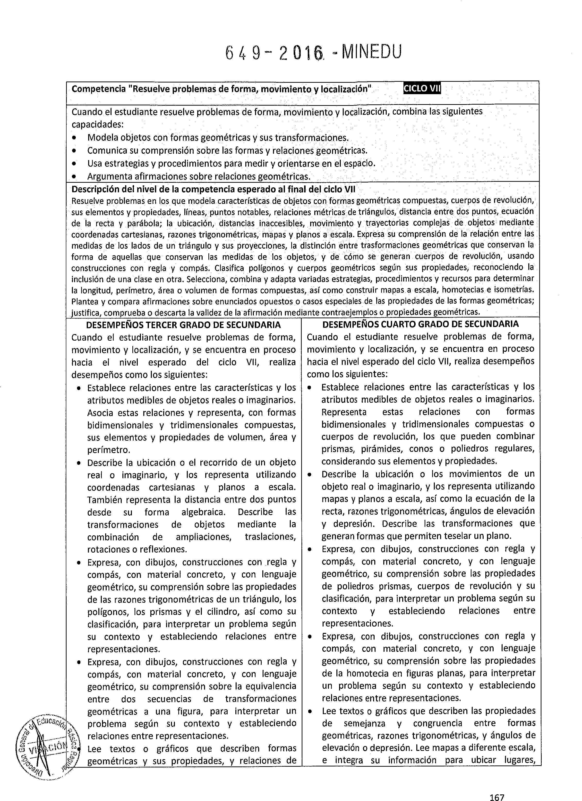

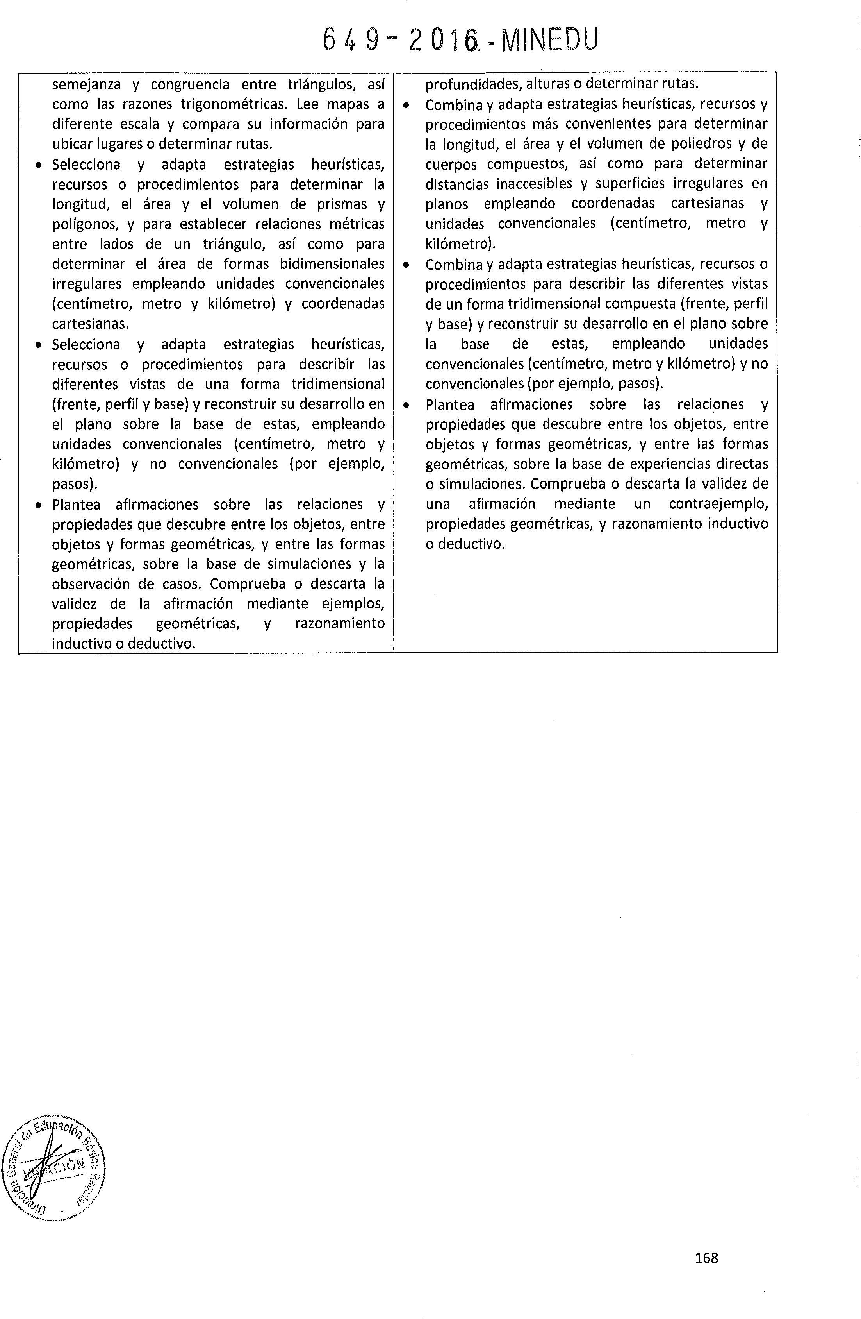

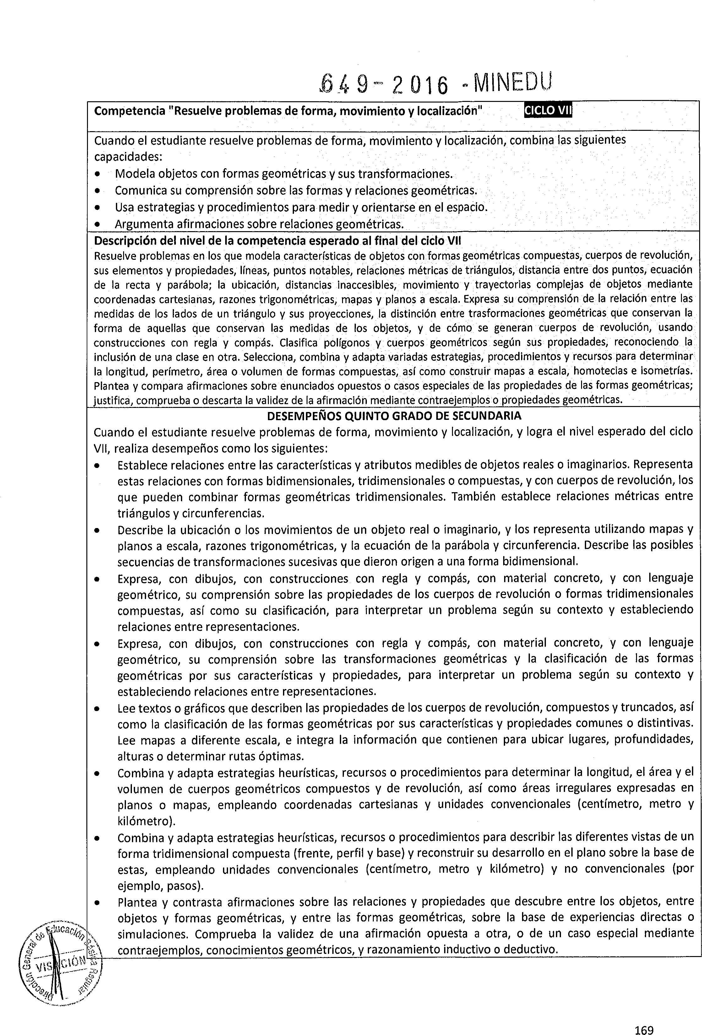
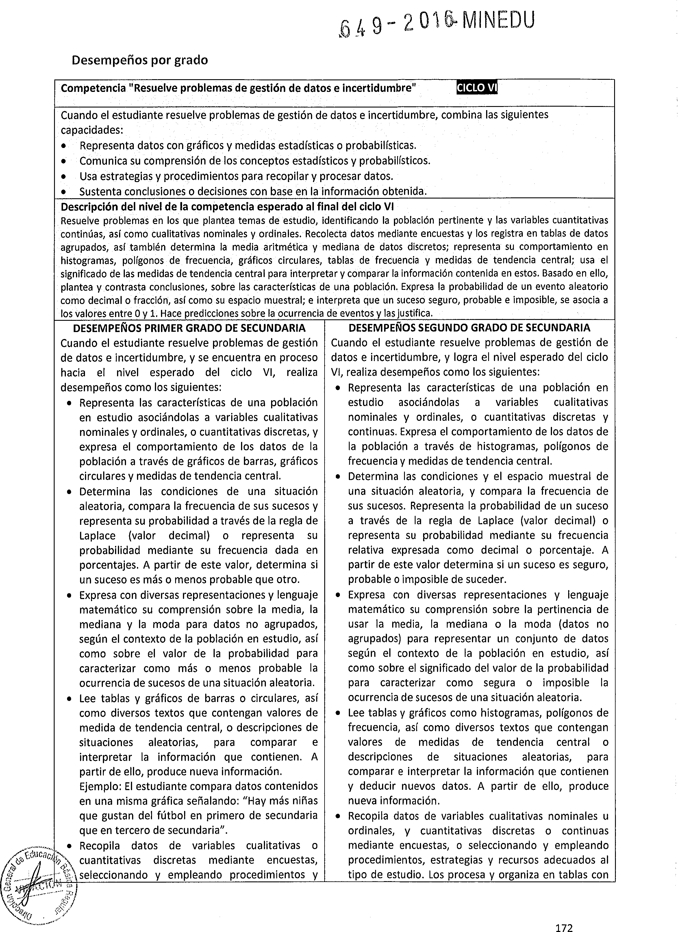



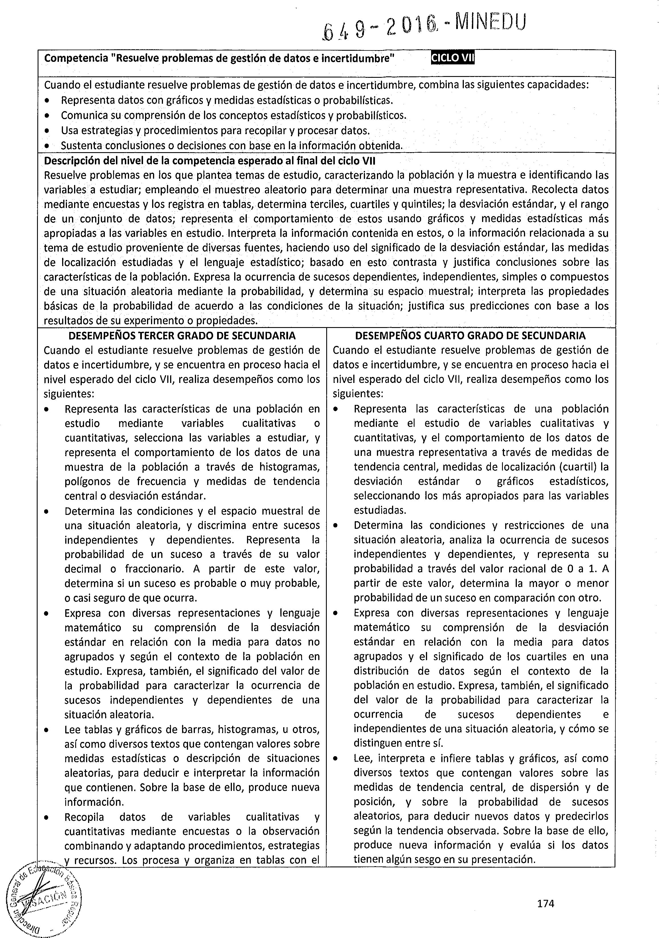

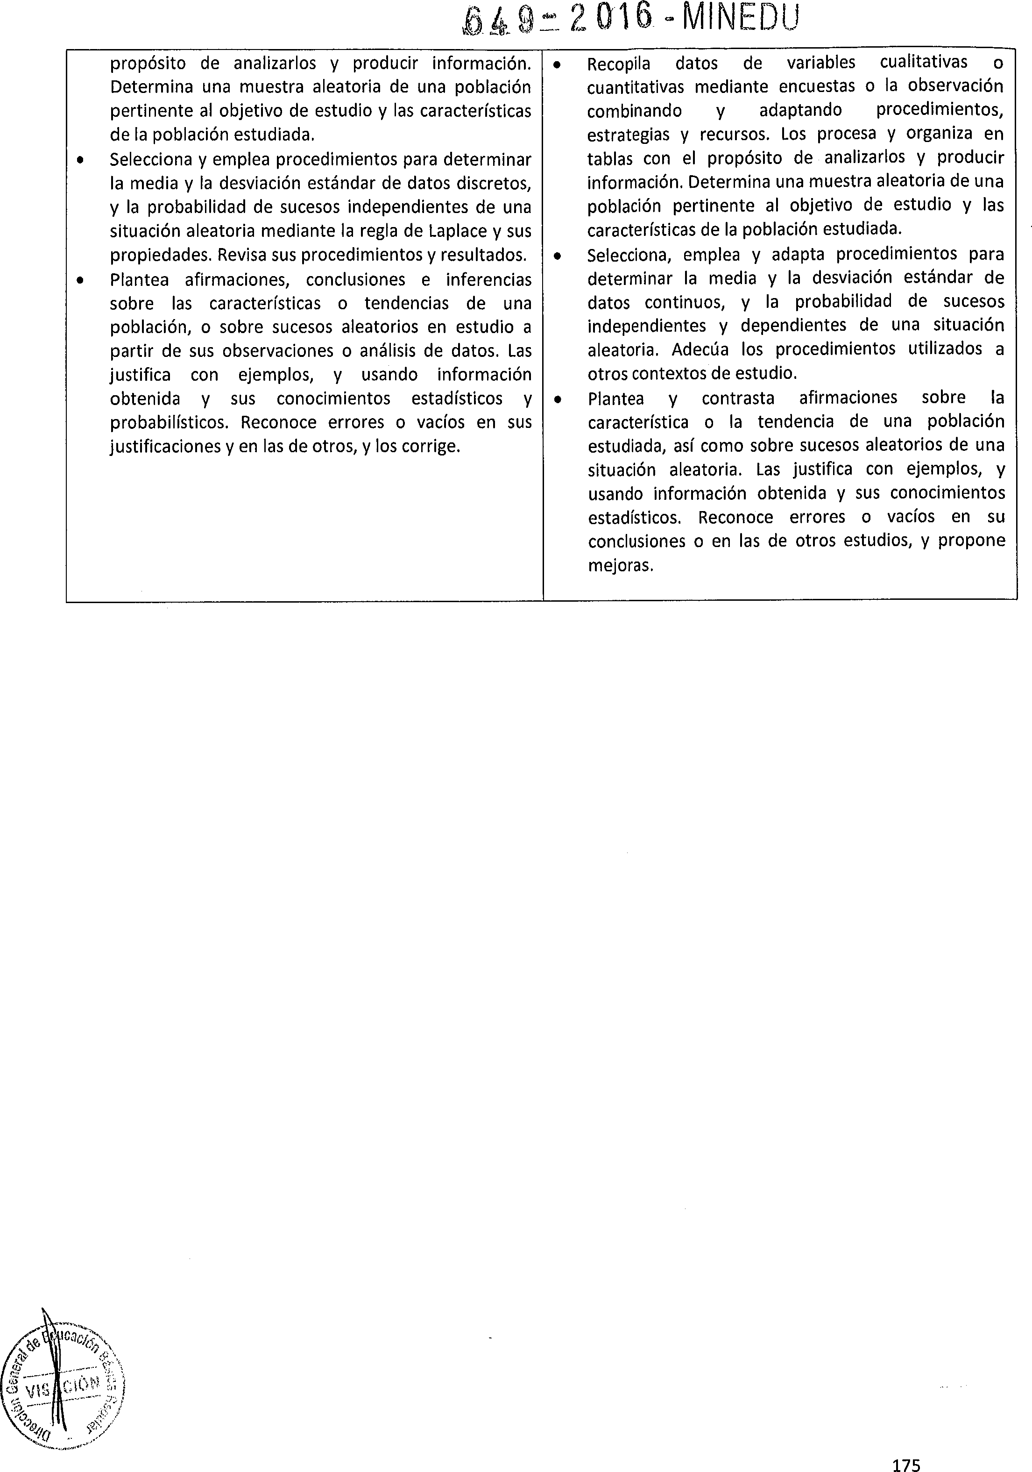

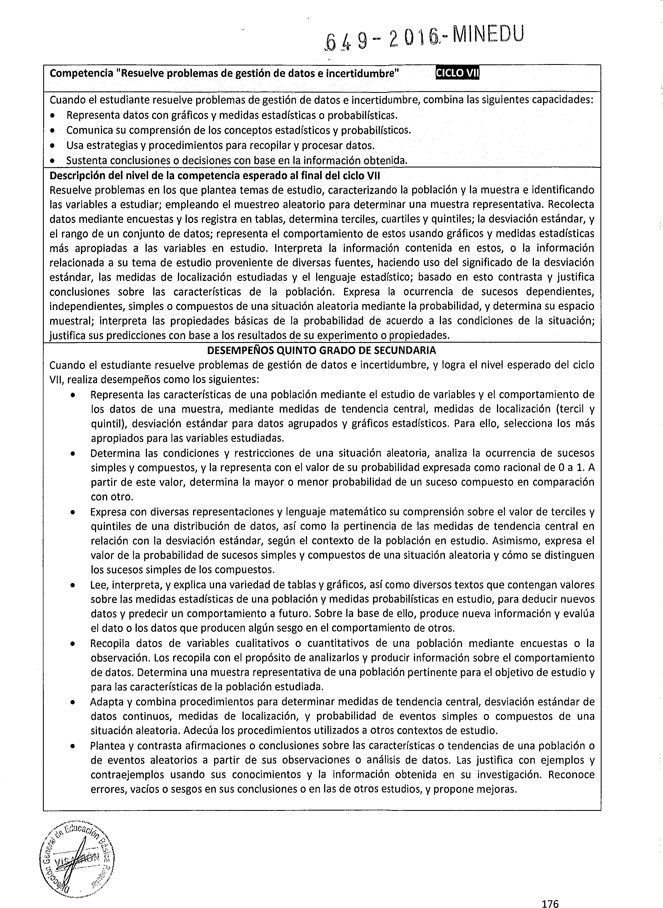

CIENCIA Y TECNOLOGÍA

